职权编码 | 1600-B-06500-140981 | 职权类型 | 行政处罚
职权名称 | 营业场所、注册资本、股东及持股比例、法定代表人等重要事项发生变更，未在规定期限内书面通知原发证机关的
子 项
职权依据 | 【行政法规】《广播电视节目传送业务管理办法》 第十三条、第二十三条第四项
责任事项 | 1.立案责任：在检查中发现或者接到举报、控告的违法线索，应予以审查，决定是否立案。2.调查责任：对立案的案件，指定专人负责，及时组织调查取证，与当事人有直接利害关系的应当回避。执法人员不得少于两人，调查时应出示执法证件，允许当事人辩解陈述。执法人员应保守有关秘密。3.审查责任：单位法制机构对案件违法事实、证据、调查取证程序、法律适用、处罚种类和幅度、当事人陈述和申辩理由等方面进行合法性审查，提出处理意见（主要证据不足时，以适当的方式补充调查），报单位负责人审批。给予较重处罚和听证案件，由单位集体讨论决定。4.告知责任：作出行政处罚决定前，应制作《行政处罚告知书》送达当事人，告知违法事实及其享有的陈述、申辩等权利。符合听证规定的，制作《行政处罚听证告知书》。5.决定责任：根据审理情况决定是否予以行政处罚。依法需要给予行政处罚的，应制作行政处罚决定书，载明违法事实和证据、处罚依据和内容、申请行政复议或提起行政诉讼的途径和期限等内容。6.送达责任：行政处罚决定书按法律规定的方式送达当事人。7.执行责任：监督当事人在决定的期限内，履行生效的行政处罚决定。当事人在法定期限内不申请行政复议或者提起行政诉讼，又不履行的，可依法采取加处罚款、查封扣押或向人民法院申请强制执行等措施。8.其他：法律法规规章规定应履行的责任。
问责依据 | 【法律】《行政处罚法》第五十五条 第五十六条 第五十七条 第五十八条 第五十九条 第六十条 第六十一条 第六十二条  【行政法规】《山西省行政执法条例》第四十条 第四十一条 第四十二条【其他】其他违反法律法规规章文件规定的行为
实施主体 | 原平市文化局 | 责任主体 | 原平市文化市场行政综合执法队
备注
流程图 | 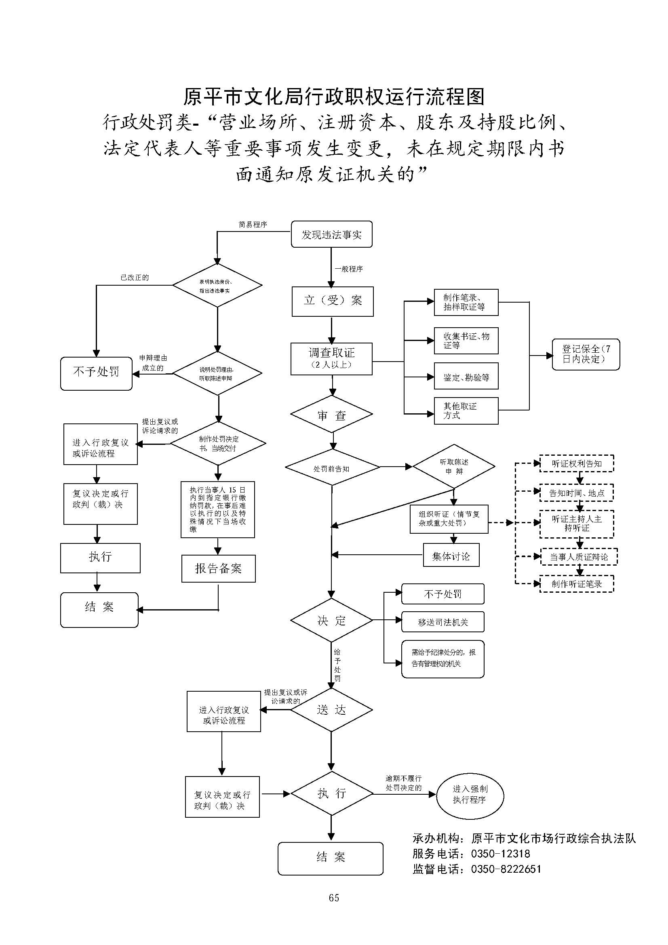
廉政风险防控图 | 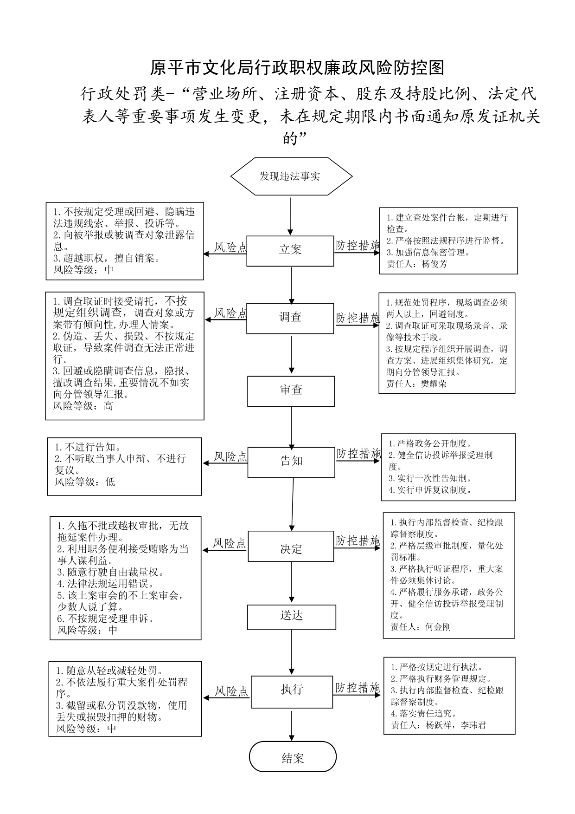

职权编码 | 1600-B-32500-140981 | 职权类型 | 行政处罚
职权名称 | 营业性演出表演方式恐怖、残忍，摧残演员身心健康的
子 项
职权依据 | 【行政法规】《营业性演出管理条例》 第二十六条、第四十六条
责任事项 | 1.立案责任：在检查中发现或者接到举报、控告的违法线索，应予以审查，决定是否立案。2.调查责任：对立案的案件，指定专人负责，及时组织调查取证，与当事人有直接利害关系的应当回避。执法人员不得少于两人，调查时应出示执法证件，允许当事人辩解陈述。执法人员应保守有关秘密。3.审查责任：单位法制机构对案件违法事实、证据、调查取证程序、法律适用、处罚种类和幅度、当事人陈述和申辩理由等方面进行合法性审查，提出处理意见（主要证据不足时，以适当的方式补充调查），报单位负责人审批。给予较重处罚和听证案件，由单位集体讨论决定。4.告知责任：作出行政处罚决定前，应制作《行政处罚告知书》送达当事人，告知违法事实及其享有的陈述、申辩等权利。符合听证规定的，制作《行政处罚听证告知书》。5.决定责任：根据审理情况决定是否予以行政处罚。依法需要给予行政处罚的，应制作行政处罚决定书，载明违法事实和证据、处罚依据和内容、申请行政复议或提起行政诉讼的途径和期限等内容。6.送达责任：行政处罚决定书按法律规定的方式送达当事人。7.执行责任：监督当事人在决定的期限内，履行生效的行政处罚决定。当事人在法定期限内不申请行政复议或者提起行政诉讼，又不履行的，可依法采取加处罚款、查封扣押或向人民法院申请强制执行等措施。8.其他：法律法规规章规定应履行的责任。
问责依据 | 【法律】《行政处罚法》第五十五条 第五十六条 第五十七条 第五十八条 第五十九条 第六十条 第六十一条 第六十二条  【行政法规】《山西省行政执法条例》第四十条 第四十一条 第四十二条【其他】其他违反法律法规规章文件规定的行为
实施主体 | 原平市文化局 | 责任主体 | 原平市文化市场行政综合执法队
备注
流程图 | 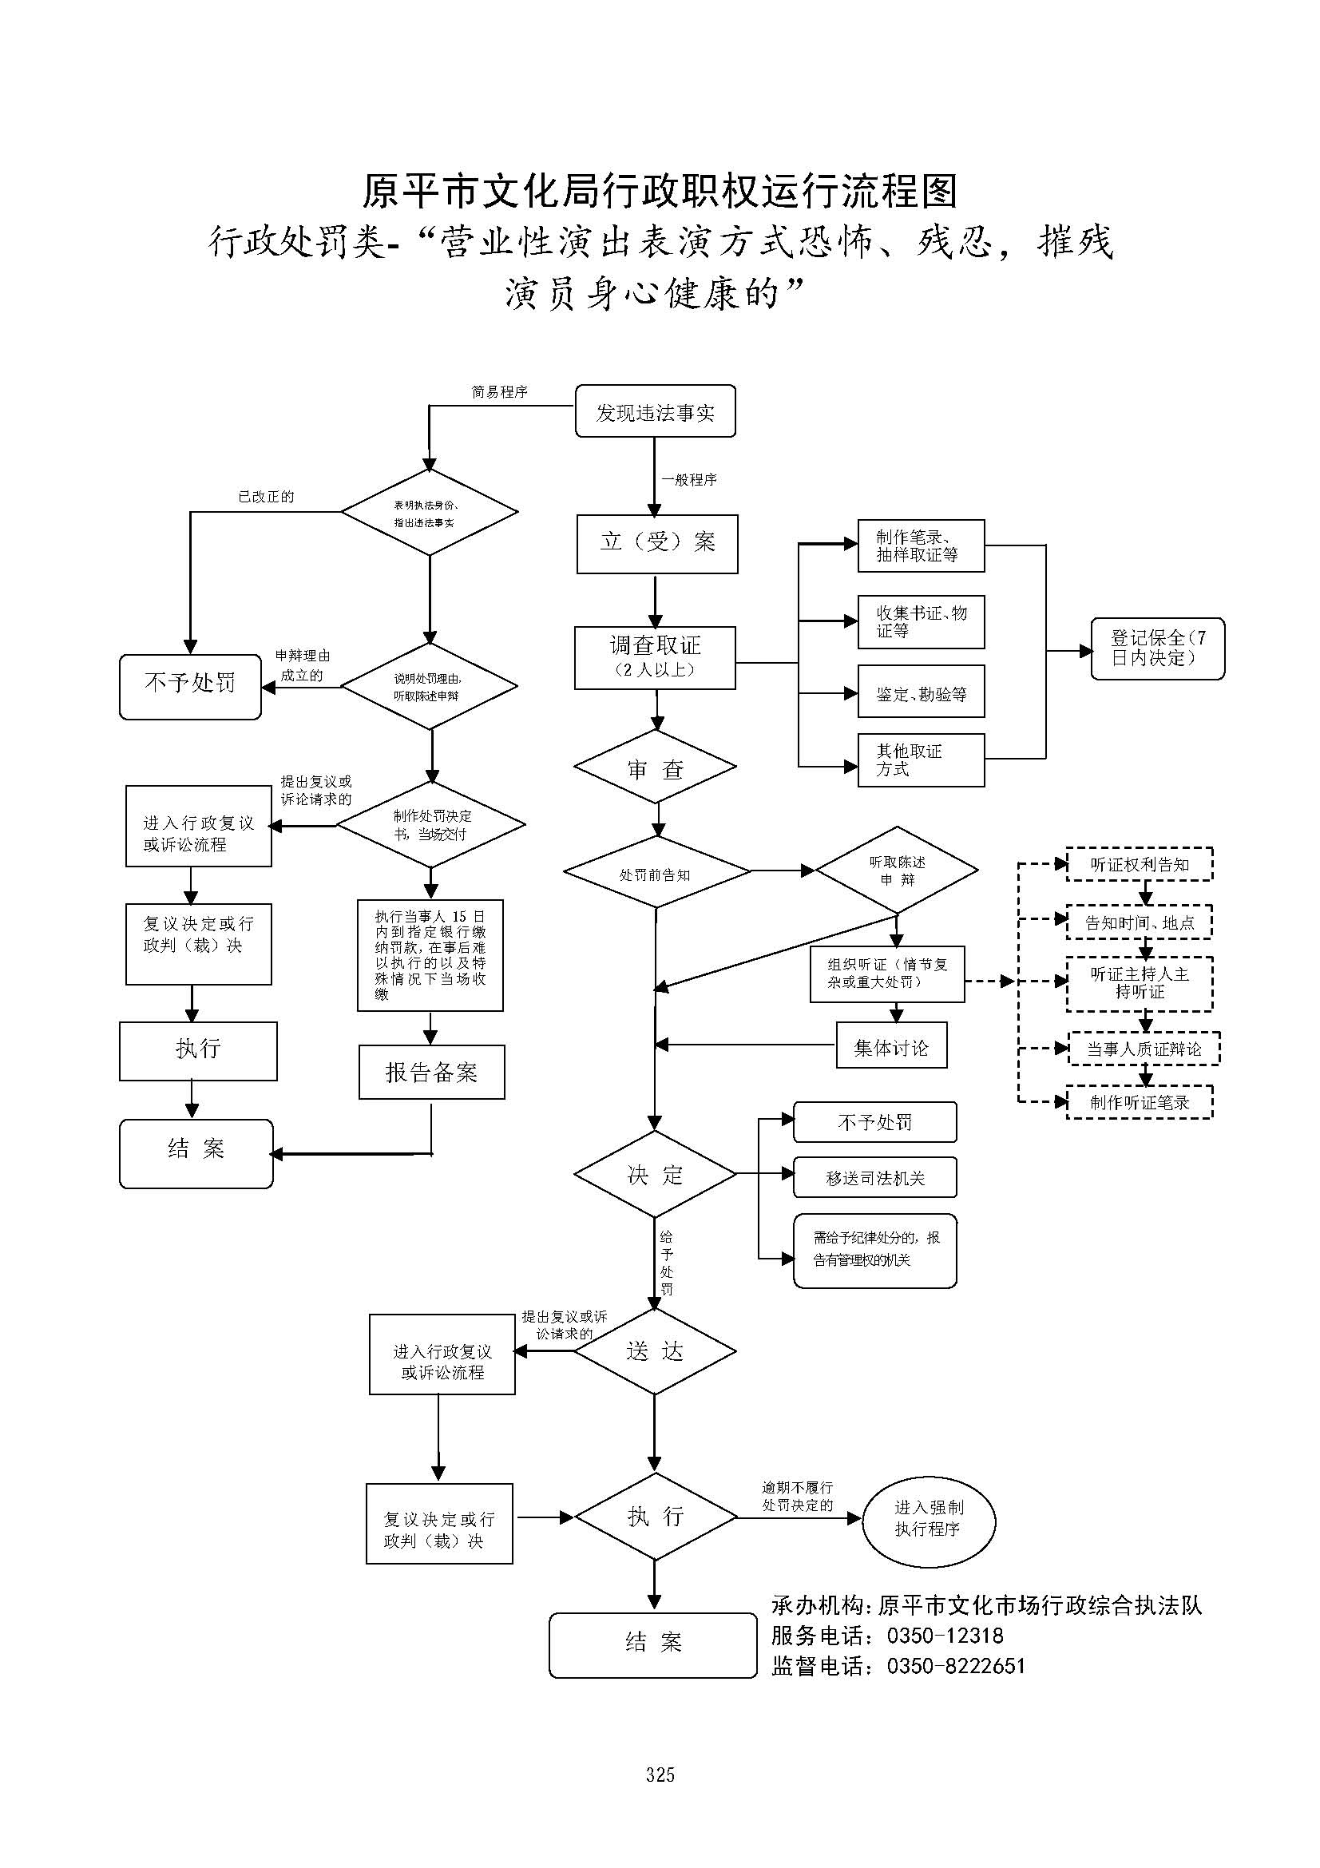
廉政风险防控图 | 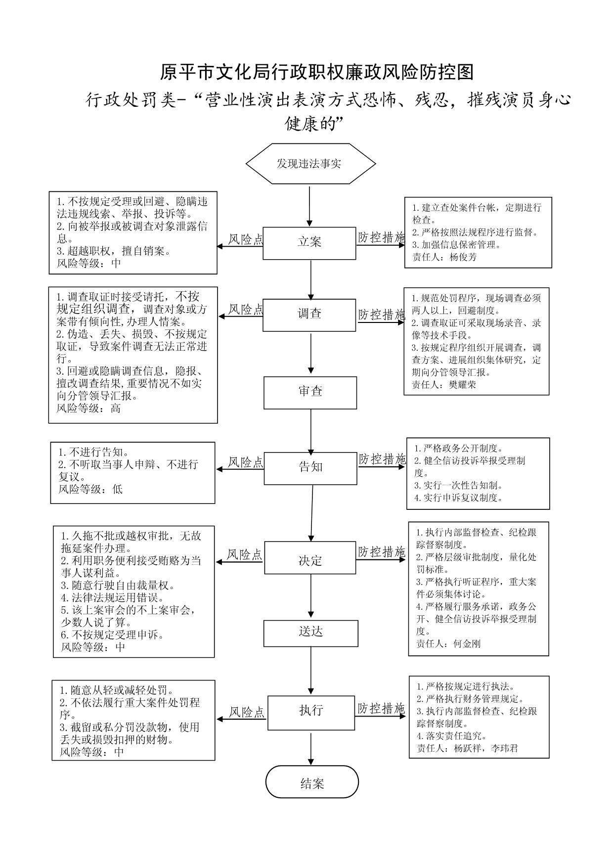

职权编码 | 1600-B-32600-140981 | 职权类型 | 行政处罚
职权名称 | 营业性演出利用人体缺陷或者以展示人体变异等方式招徕观众的
子 项
职权依据 | 【行政法规】《营业性演出管理条例》第二十六条、第四十六条
责任事项 | 1.立案责任：在检查中发现或者接到举报、控告的违法线索，应予以审查，决定是否立案。2.调查责任：对立案的案件，指定专人负责，及时组织调查取证，与当事人有直接利害关系的应当回避。执法人员不得少于两人，调查时应出示执法证件，允许当事人辩解陈述。执法人员应保守有关秘密。3.审查责任：单位法制机构对案件违法事实、证据、调查取证程序、法律适用、处罚种类和幅度、当事人陈述和申辩理由等方面进行合法性审查，提出处理意见（主要证据不足时，以适当的方式补充调查），报单位负责人审批。给予较重处罚和听证案件，由单位集体讨论决定。4.告知责任：作出行政处罚决定前，应制作《行政处罚告知书》送达当事人，告知违法事实及其享有的陈述、申辩等权利。符合听证规定的，制作《行政处罚听证告知书》。5.决定责任：根据审理情况决定是否予以行政处罚。依法需要给予行政处罚的，应制作行政处罚决定书，载明违法事实和证据、处罚依据和内容、申请行政复议或提起行政诉讼的途径和期限等内容。6.送达责任：行政处罚决定书按法律规定的方式送达当事人。7.执行责任：监督当事人在决定的期限内，履行生效的行政处罚决定。当事人在法定期限内不申请行政复议或者提起行政诉讼，又不履行的，可依法采取加处罚款、查封扣押或向人民法院申请强制执行等措施。8.其他：法律法规规章规定应履行的责任。
问责依据 | 【法律】《行政处罚法》第五十五条 第五十六条 第五十七条 第五十八条 第五十九条 第六十条 第六十一条 第六十二条  【行政法规】《山西省行政执法条例》第四十条 第四十一条 第四十二条【其他】其他违反法律法规规章文件规定的行为
实施主体 | 原平市文化局 | 责任主体 | 原平市文化市场行政综合执法队
备注
流程图 | 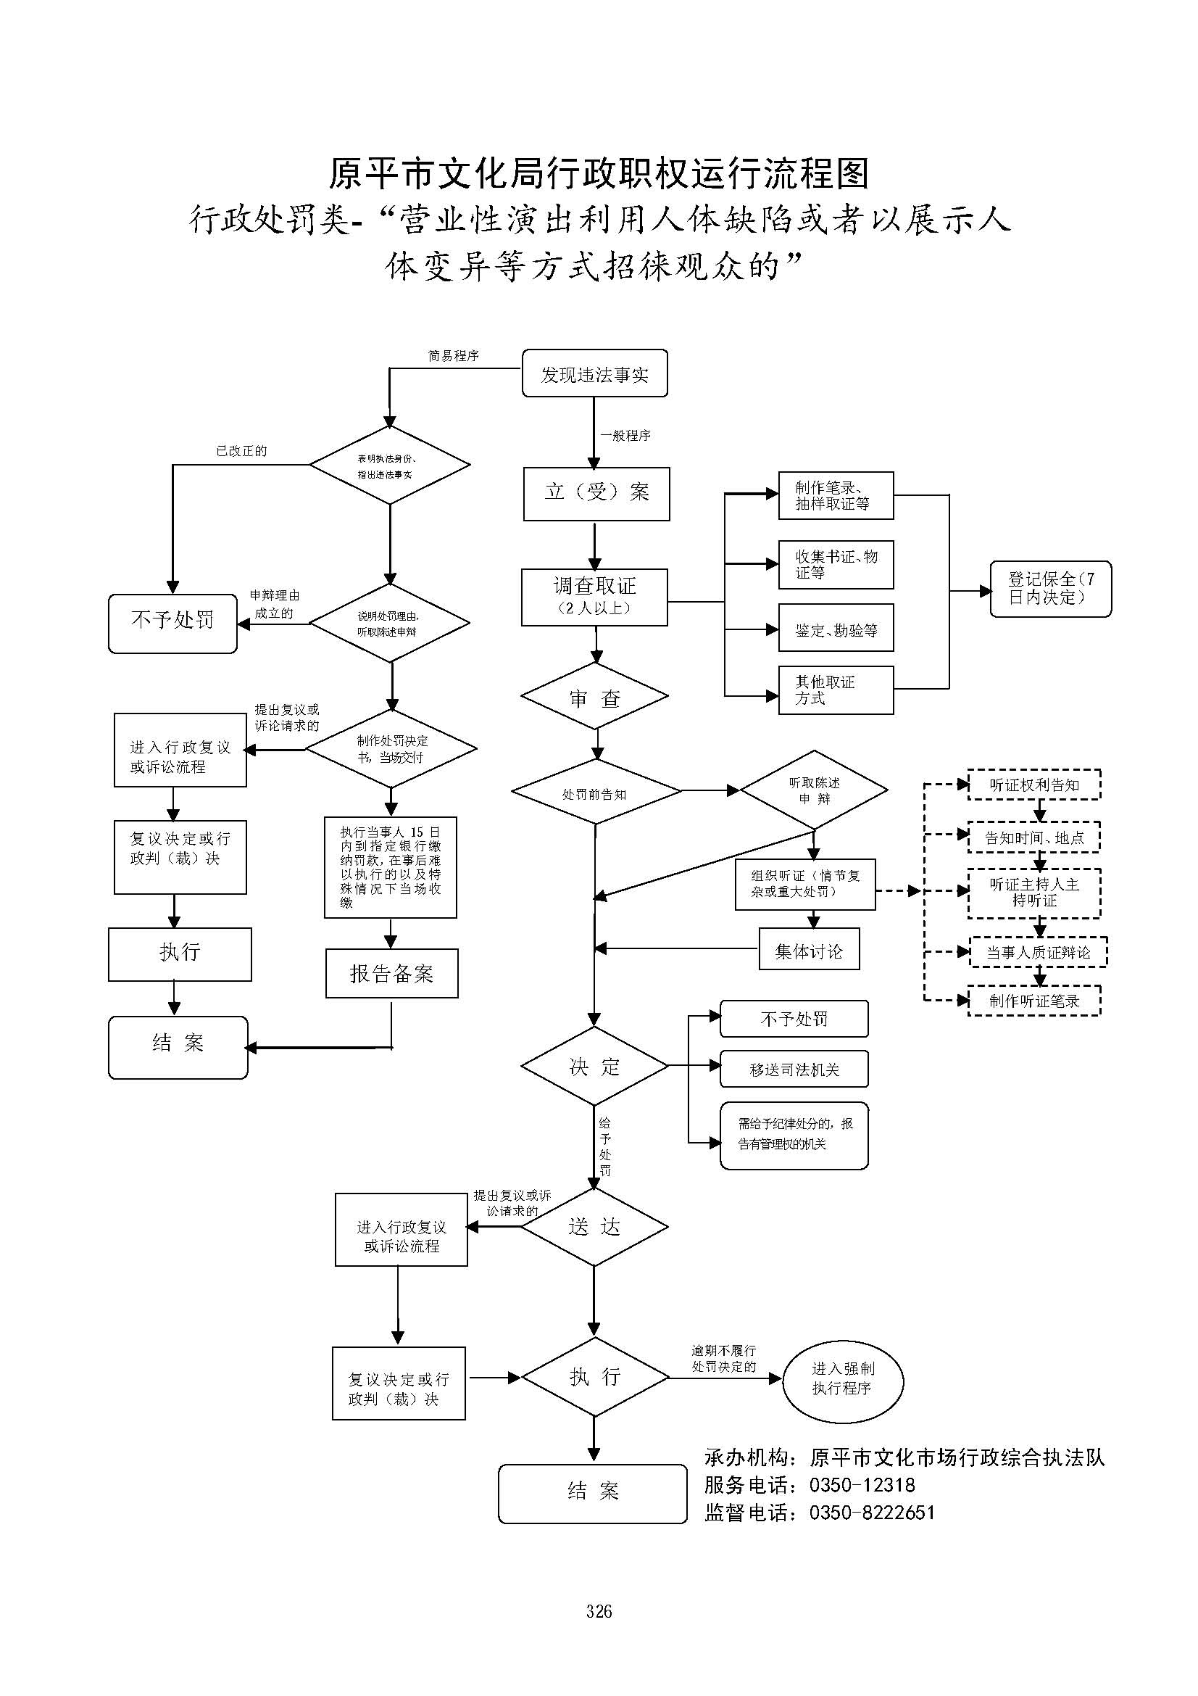
廉政风险防控图 | 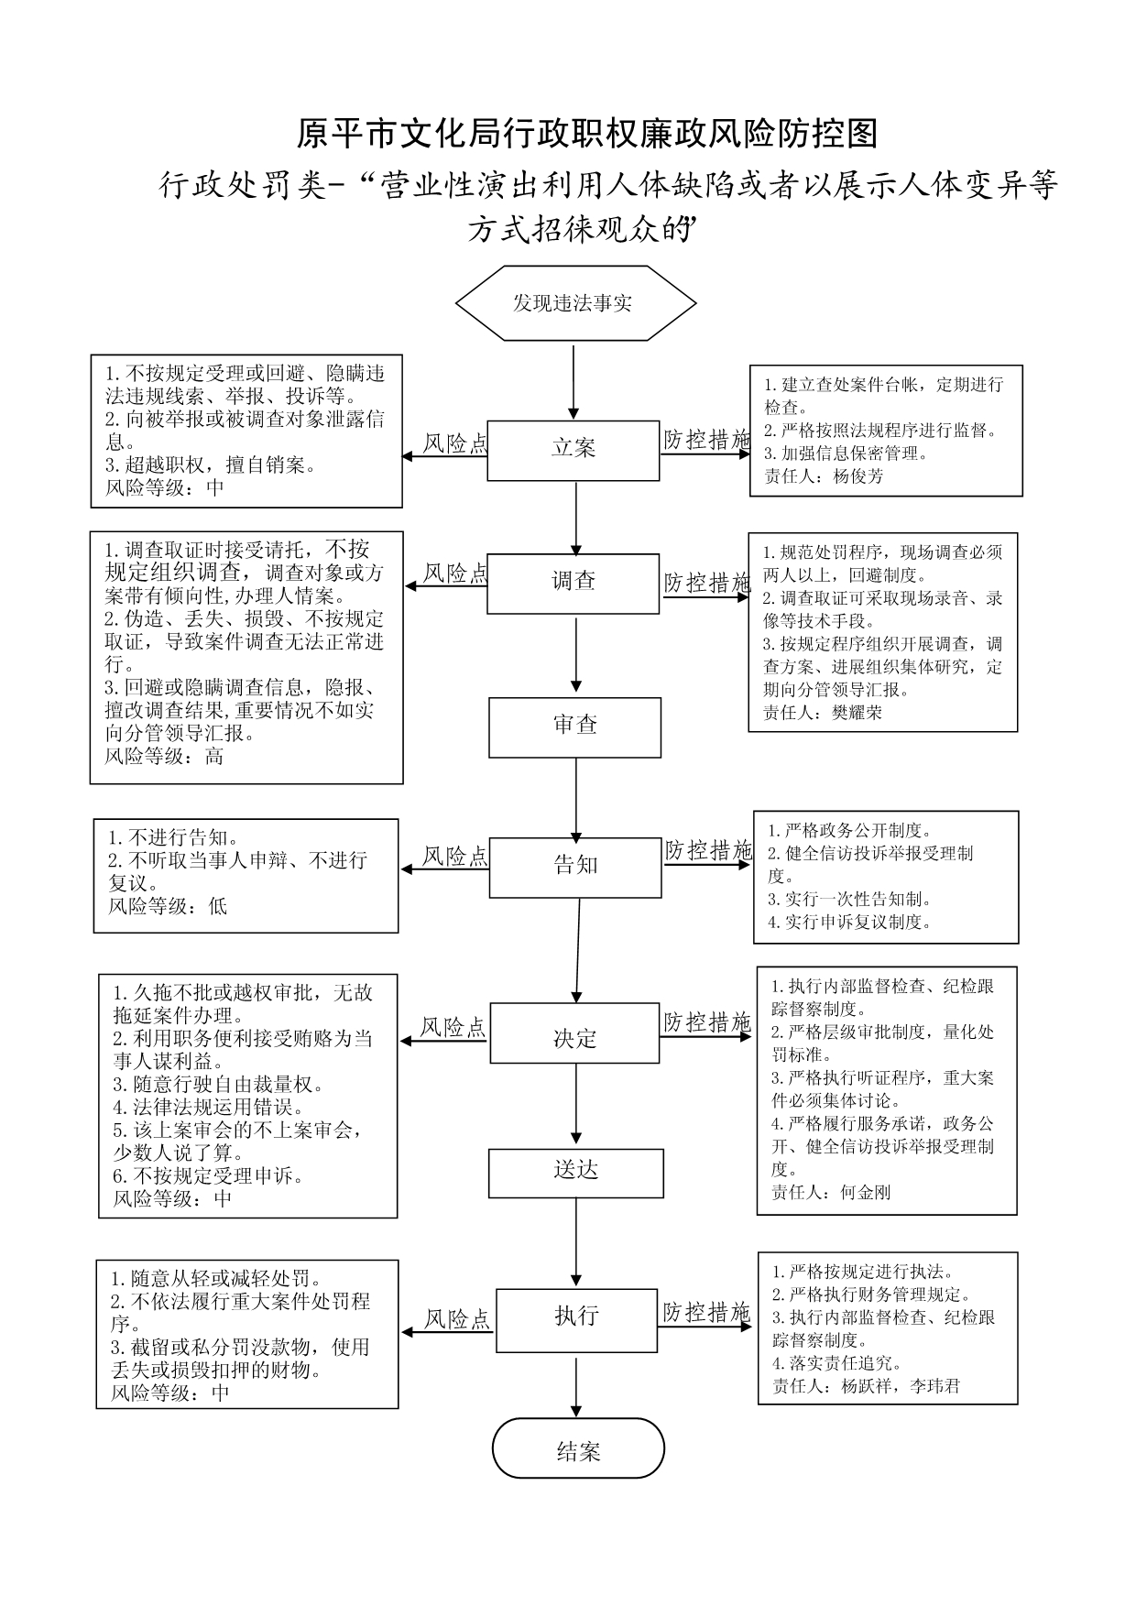

职权编码 | 1600-B-32100-140981 | 职权类型 | 行政处罚
职权名称 | 营业性演出扰乱社会秩序，破坏社会稳定的
子 项
职权依据 | 【行政法规】《营业性演出管理条例》第二十六条、第四十六条
责任事项 | 1.立案责任：在检查中发现或者接到举报、控告的违法线索，应予以审查，决定是否立案。2.调查责任：对立案的案件，指定专人负责，及时组织调查取证，与当事人有直接利害关系的应当回避。执法人员不得少于两人，调查时应出示执法证件，允许当事人辩解陈述。执法人员应保守有关秘密。3.审查责任：单位法制机构对案件违法事实、证据、调查取证程序、法律适用、处罚种类和幅度、当事人陈述和申辩理由等方面进行合法性审查，提出处理意见（主要证据不足时，以适当的方式补充调查），报单位负责人审批。给予较重处罚和听证案件，由单位集体讨论决定。4.告知责任：作出行政处罚决定前，应制作《行政处罚告知书》送达当事人，告知违法事实及其享有的陈述、申辩等权利。符合听证规定的，制作《行政处罚听证告知书》。5.决定责任：根据审理情况决定是否予以行政处罚。依法需要给予行政处罚的，应制作行政处罚决定书，载明违法事实和证据、处罚依据和内容、申请行政复议或提起行政诉讼的途径和期限等内容。6.送达责任：行政处罚决定书按法律规定的方式送达当事人。7.执行责任：监督当事人在决定的期限内，履行生效的行政处罚决定。当事人在法定期限内不申请行政复议或者提起行政诉讼，又不履行的，可依法采取加处罚款、查封扣押或向人民法院申请强制执行等措施。8.其他：法律法规规章规定应履行的责任。
问责依据 | 【法律】《行政处罚法》第五十五条 第五十六条 第五十七条 第五十八条 第五十九条 第六十条 第六十一条 第六十二条  【行政法规】《山西省行政执法条例》第四十条 第四十一条 第四十二条【其他】其他违反法律法规规章文件规定的行为
实施主体 | 原平市文化局 | 责任主体 | 原平市文化市场行政综合执法队
备注
流程图 | 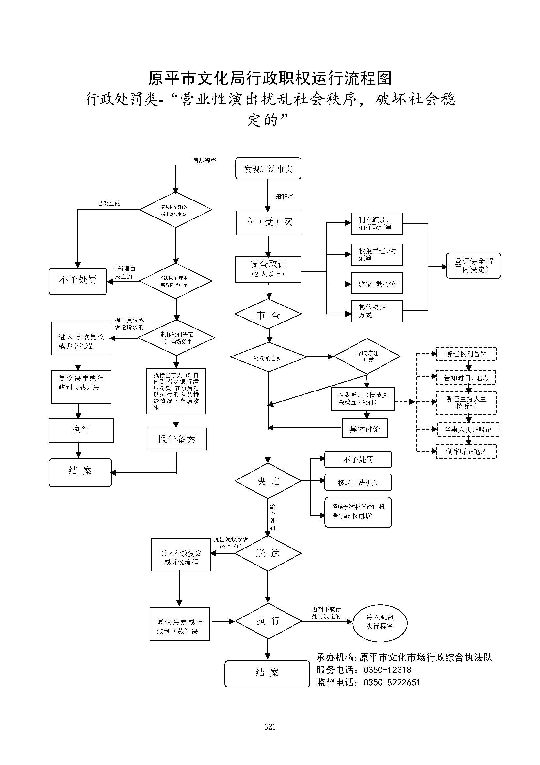
廉政风险防控图 | 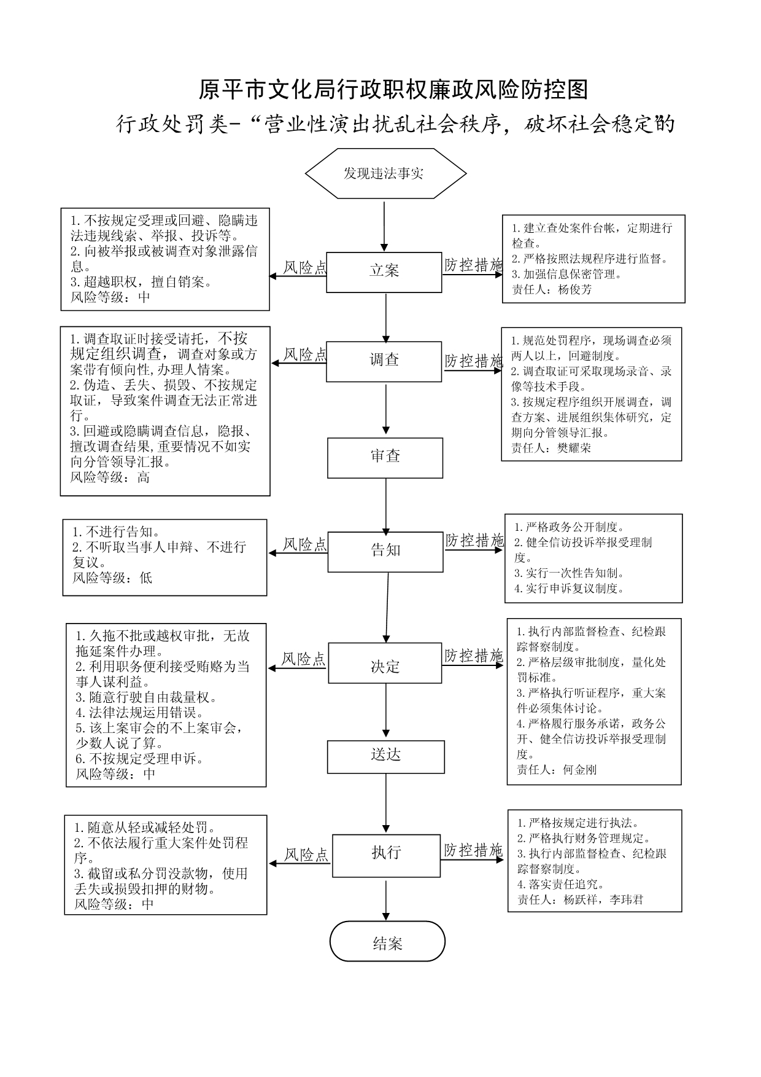

职权编码 | 1600-B-32000-140981 | 职权类型 | 行政处罚
职权名称 | 营业性演出煽动民族仇恨、民族歧视，侵害民族风俗习惯，伤害民族感情，破坏民族团结，违反宗教政策的
子 项
职权依据 | 【行政法规】《营业性演出管理条例》第二十六条、第四十六条
责任事项 | 1.立案责任：在检查中发现或者接到举报、控告的违法线索，应予以审查，决定是否立案。2.调查责任：对立案的案件，指定专人负责，及时组织调查取证，与当事人有直接利害关系的应当回避。执法人员不得少于两人，调查时应出示执法证件，允许当事人辩解陈述。执法人员应保守有关秘密。3.审查责任：单位法制机构对案件违法事实、证据、调查取证程序、法律适用、处罚种类和幅度、当事人陈述和申辩理由等方面进行合法性审查，提出处理意见（主要证据不足时，以适当的方式补充调查），报单位负责人审批。给予较重处罚和听证案件，由单位集体讨论决定。4.告知责任：作出行政处罚决定前，应制作《行政处罚告知书》送达当事人，告知违法事实及其享有的陈述、申辩等权利。符合听证规定的，制作《行政处罚听证告知书》。5.决定责任：根据审理情况决定是否予以行政处罚。依法需要给予行政处罚的，应制作行政处罚决定书，载明违法事实和证据、处罚依据和内容、申请行政复议或提起行政诉讼的途径和期限等内容。6.送达责任：行政处罚决定书按法律规定的方式送达当事人。7.执行责任：监督当事人在决定的期限内，履行生效的行政处罚决定。当事人在法定期限内不申请行政复议或者提起行政诉讼，又不履行的，可依法采取加处罚款、查封扣押或向人民法院申请强制执行等措施。8.其他：法律法规规章规定应履行的责任。
问责依据 | 【法律】《行政处罚法》第五十五条 第五十六条 第五十七条 第五十八条 第五十九条 第六十条 第六十一条 第六十二条  【行政法规】《山西省行政执法条例》第四十条 第四十一条 第四十二条【其他】其他违反法律法规规章文件规定的行为
实施主体 | 原平市文化局 | 责任主体 | 原平市文化市场行政综合执法队
备注
流程图 | 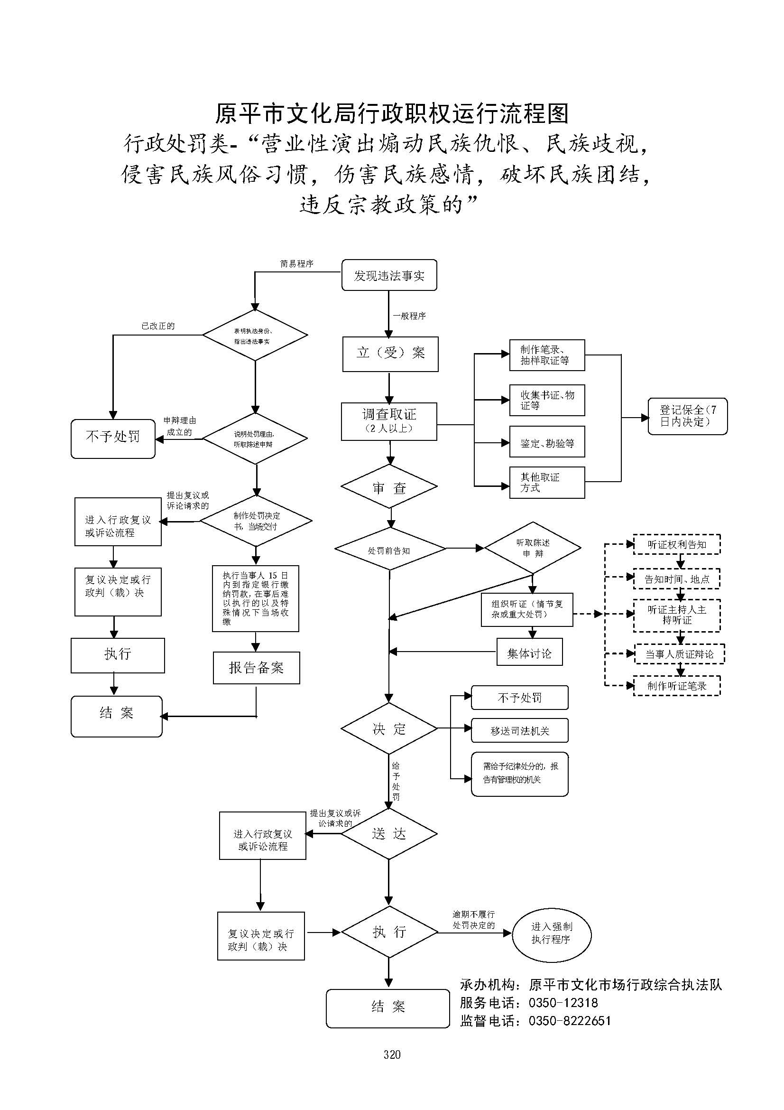
廉政风险防控图 | 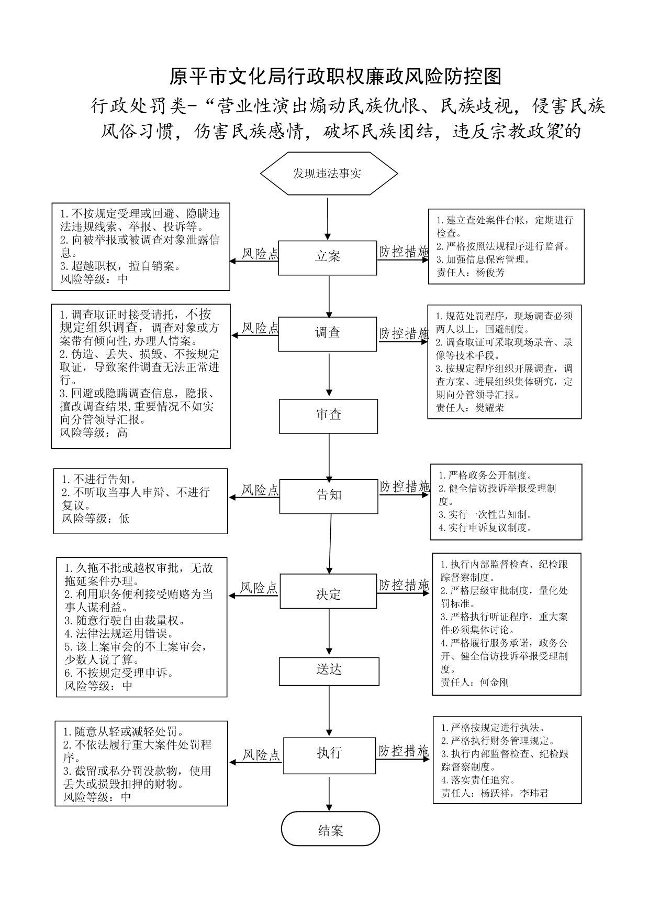

职权编码 | 1600-B-31900-140981 | 职权类型 | 行政处罚
职权名称 | 营业性演出危害国家统一、主权和领土完整，危害国家安全，或者损害国家荣誉和利益的
子 项
职权依据 | 【行政法规】《营业性演出管理条例》第二十六条、第四十六条
责任事项 | 1.立案责任：在检查中发现或者接到举报、控告的违法线索，应予以审查，决定是否立案。2.调查责任：对立案的案件，指定专人负责，及时组织调查取证，与当事人有直接利害关系的应当回避。执法人员不得少于两人，调查时应出示执法证件，允许当事人辩解陈述。执法人员应保守有关秘密。3.审查责任：单位法制机构对案件违法事实、证据、调查取证程序、法律适用、处罚种类和幅度、当事人陈述和申辩理由等方面进行合法性审查，提出处理意见（主要证据不足时，以适当的方式补充调查），报单位负责人审批。给予较重处罚和听证案件，由单位集体讨论决定。4.告知责任：作出行政处罚决定前，应制作《行政处罚告知书》送达当事人，告知违法事实及其享有的陈述、申辩等权利。符合听证规定的，制作《行政处罚听证告知书》。5.决定责任：根据审理情况决定是否予以行政处罚。依法需要给予行政处罚的，应制作行政处罚决定书，载明违法事实和证据、处罚依据和内容、申请行政复议或提起行政诉讼的途径和期限等内容。6.送达责任：行政处罚决定书按法律规定的方式送达当事人。7.执行责任：监督当事人在决定的期限内，履行生效的行政处罚决定。当事人在法定期限内不申请行政复议或者提起行政诉讼，又不履行的，可依法采取加处罚款、查封扣押或向人民法院申请强制执行等措施。8.其他：法律法规规章规定应履行的责任。
问责依据 | 【法律】《行政处罚法》第五十五条 第五十六条 第五十七条 第五十八条 第五十九条 第六十条 第六十一条 第六十二条  【行政法规】《山西省行政执法条例》第四十条 第四十一条 第四十二条【其他】其他违反法律法规规章文件规定的行为
实施主体 | 原平市文化局 | 责任主体 | 原平市文化市场行政综合执法队
备注
流程图 | 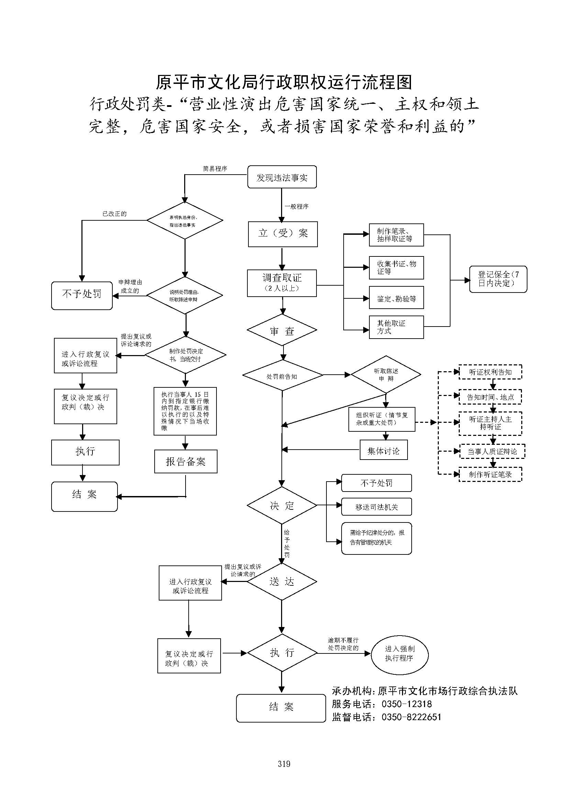
廉政风险防控图 | 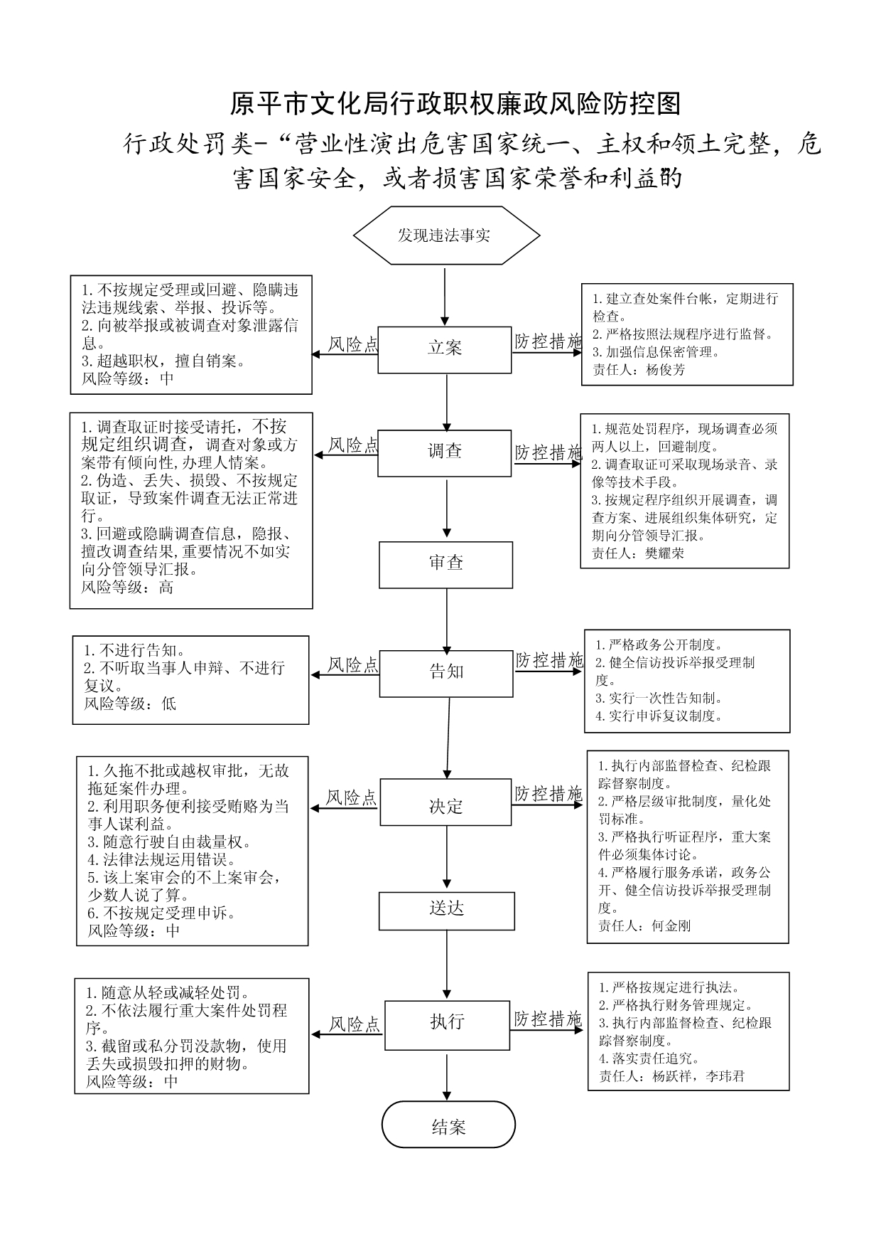

职权编码 | 1600-B-32200-140981 | 职权类型 | 行政处罚
职权名称 | 营业性演出危害社会公德或者民族优秀文化传统的
子 项
职权依据 | 【行政法规】《营业性演出管理条例 第二十六条、第四十六条
责任事项 | 1.立案责任：在检查中发现或者接到举报、控告的违法线索，应予以审查，决定是否立案。2.调查责任：对立案的案件，指定专人负责，及时组织调查取证，与当事人有直接利害关系的应当回避。执法人员不得少于两人，调查时应出示执法证件，允许当事人辩解陈述。执法人员应保守有关秘密。3.审查责任：单位法制机构对案件违法事实、证据、调查取证程序、法律适用、处罚种类和幅度、当事人陈述和申辩理由等方面进行合法性审查，提出处理意见（主要证据不足时，以适当的方式补充调查），报单位负责人审批。给予较重处罚和听证案件，由单位集体讨论决定。4.告知责任：作出行政处罚决定前，应制作《行政处罚告知书》送达当事人，告知违法事实及其享有的陈述、申辩等权利。符合听证规定的，制作《行政处罚听证告知书》。5.决定责任：根据审理情况决定是否予以行政处罚。依法需要给予行政处罚的，应制作行政处罚决定书，载明违法事实和证据、处罚依据和内容、申请行政复议或提起行政诉讼的途径和期限等内容。6.送达责任：行政处罚决定书按法律规定的方式送达当事人。7.执行责任：监督当事人在决定的期限内，履行生效的行政处罚决定。当事人在法定期限内不申请行政复议或者提起行政诉讼，又不履行的，可依法采取加处罚款、查封扣押或向人民法院申请强制执行等措施。8.其他：法律法规规章规定应履行的责任。
问责依据 | 【法律】《行政处罚法》第五十五条 第五十六条 第五十七条 第五十八条 第五十九条 第六十条 第六十一条 第六十二条  【行政法规】《山西省行政执法条例》第四十条 第四十一条 第四十二条【其他】其他违反法律法规规章文件规定的行为
实施主体 | 原平市文化局 | 责任主体 | 原平市文化市场行政综合执法队
备注
流程图 | 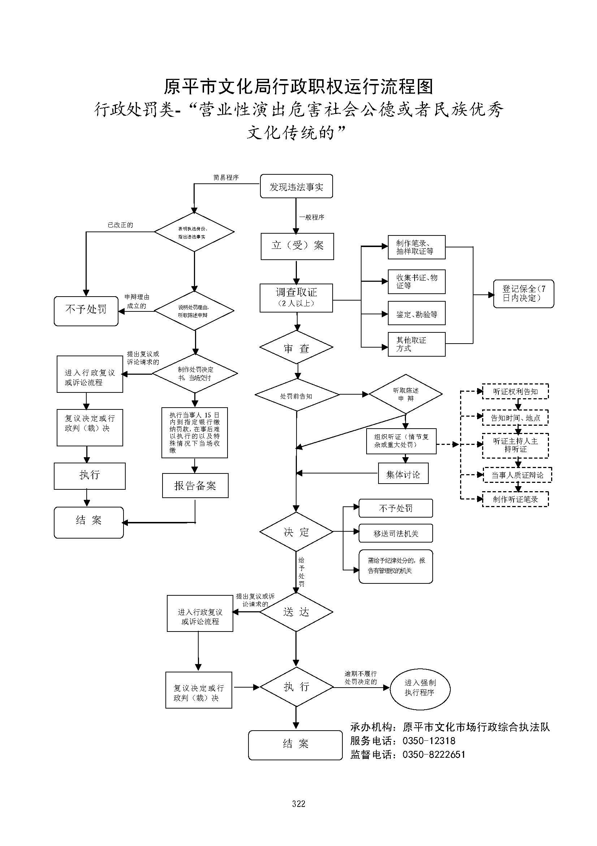
廉政风险防控图 | 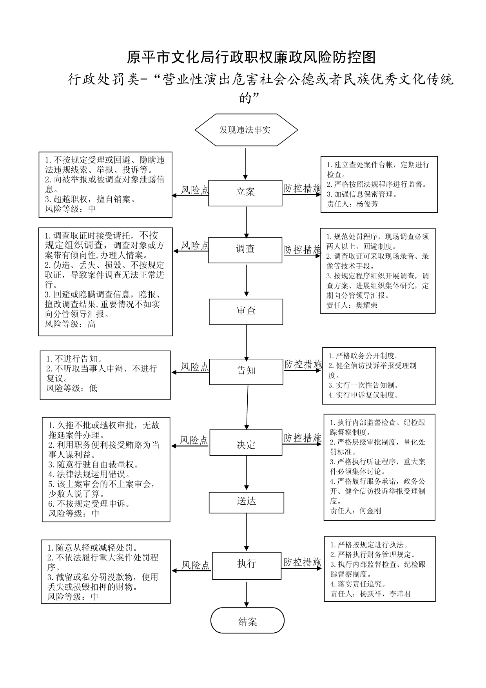

职权编码 | 1600-B-32400-140981 | 职权类型 | 行政处罚
职权名称 | 营业性演出侮辱或者诽谤他人，侵害他人合法权益的
子 项
职权依据 | 【行政法规】《营业性演出管理条例》 第二十六条、第四十六条
责任事项 | 1.立案责任：在检查中发现或者接到举报、控告的违法线索，应予以审查，决定是否立案。2.调查责任：对立案的案件，指定专人负责，及时组织调查取证，与当事人有直接利害关系的应当回避。执法人员不得少于两人，调查时应出示执法证件，允许当事人辩解陈述。执法人员应保守有关秘密。3.审查责任：单位法制机构对案件违法事实、证据、调查取证程序、法律适用、处罚种类和幅度、当事人陈述和申辩理由等方面进行合法性审查，提出处理意见（主要证据不足时，以适当的方式补充调查），报单位负责人审批。给予较重处罚和听证案件，由单位集体讨论决定。4.告知责任：作出行政处罚决定前，应制作《行政处罚告知书》送达当事人，告知违法事实及其享有的陈述、申辩等权利。符合听证规定的，制作《行政处罚听证告知书》。5.决定责任：根据审理情况决定是否予以行政处罚。依法需要给予行政处罚的，应制作行政处罚决定书，载明违法事实和证据、处罚依据和内容、申请行政复议或提起行政诉讼的途径和期限等内容。6.送达责任：行政处罚决定书按法律规定的方式送达当事人。7.执行责任：监督当事人在决定的期限内，履行生效的行政处罚决定。当事人在法定期限内不申请行政复议或者提起行政诉讼，又不履行的，可依法采取加处罚款、查封扣押或向人民法院申请强制执行等措施。8.其他：法律法规规章规定应履行的责任。
问责依据 | 【法律】《行政处罚法》第五十五条 第五十六条 第五十七条 第五十八条 第五十九条 第六十条 第六十一条 第六十二条  【行政法规】《山西省行政执法条例》第四十条 第四十一条 第四十二条【其他】其他违反法律法规规章文件规定的行为
实施主体 | 原平市文化局 | 责任主体 | 原平市文化市场行政综合执法队
备注
流程图 | 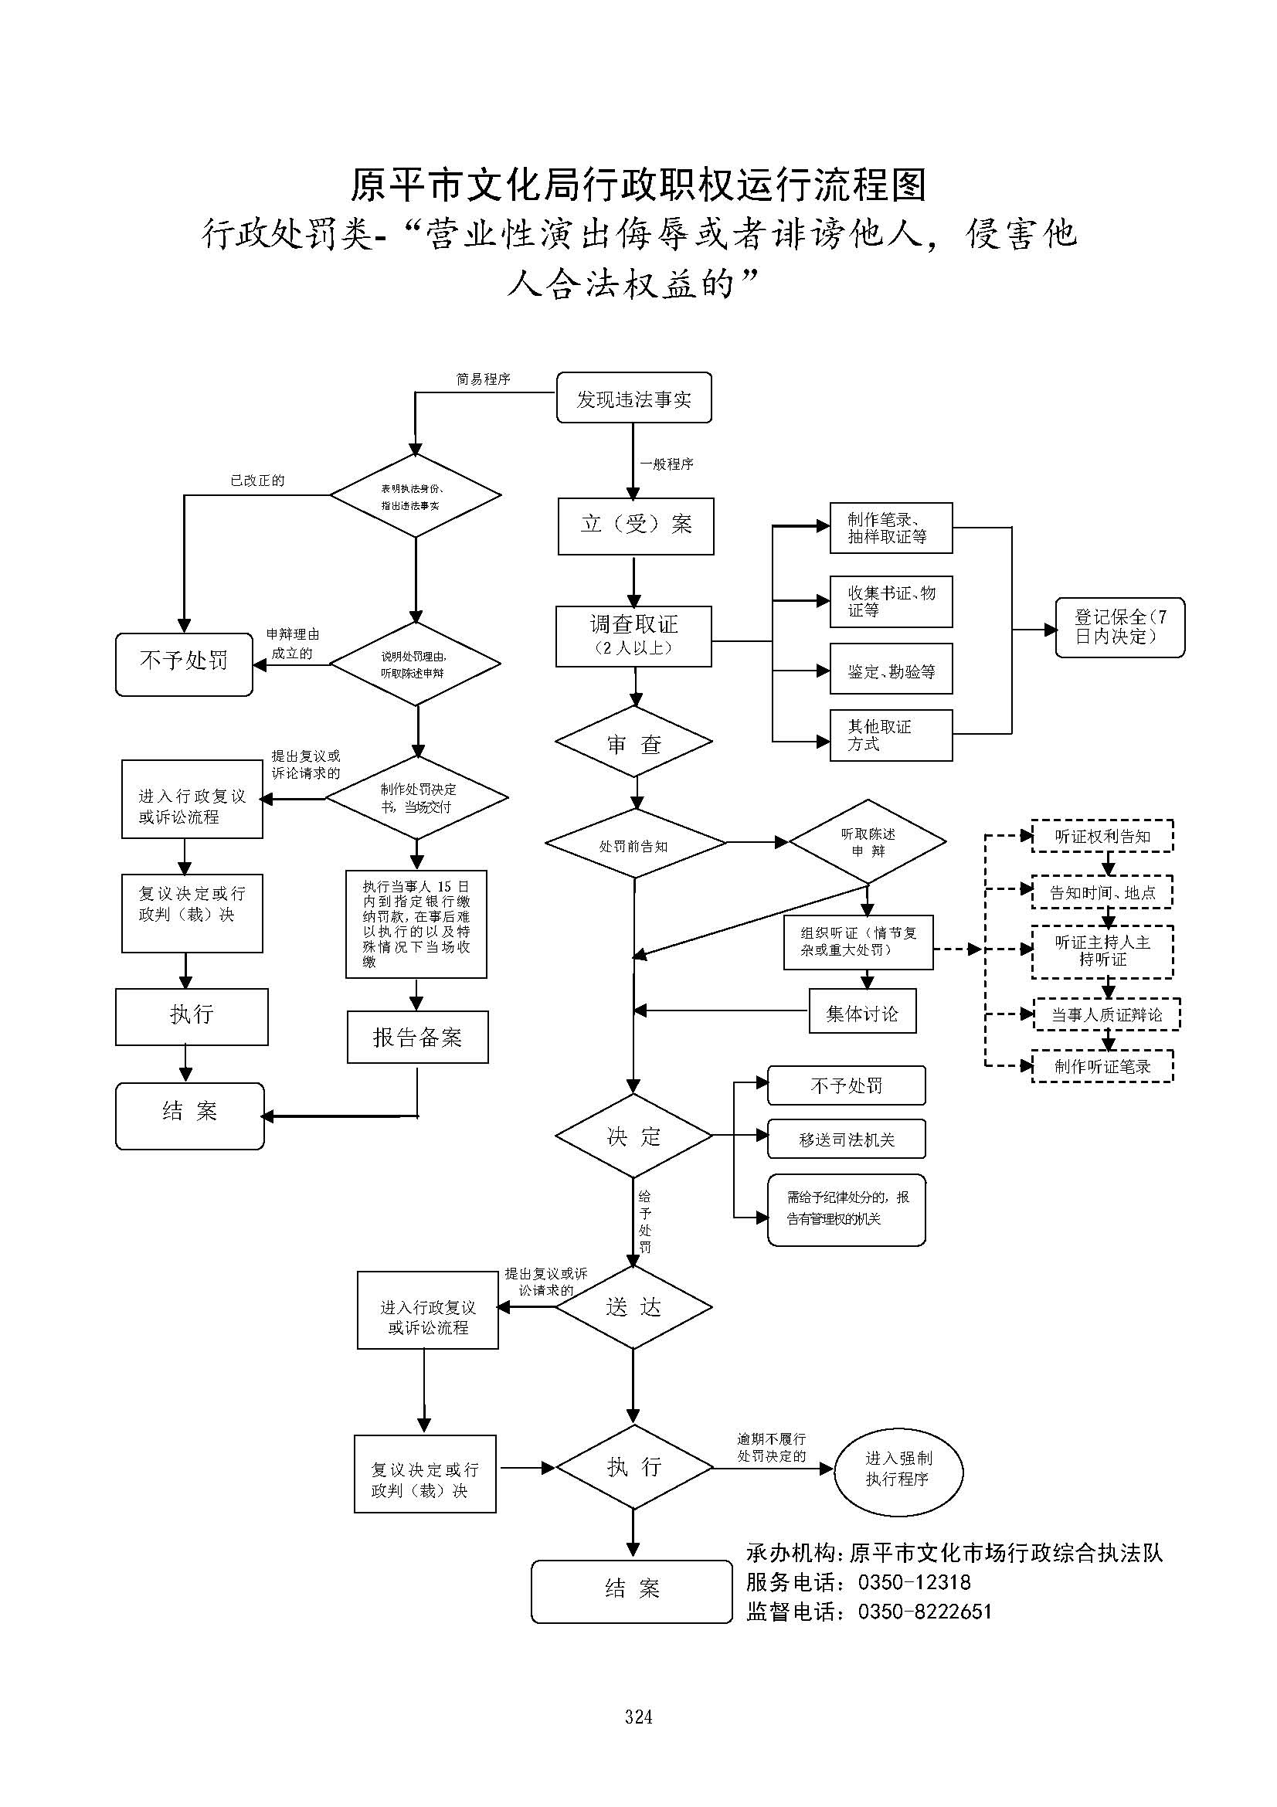
廉政风险防控图 | 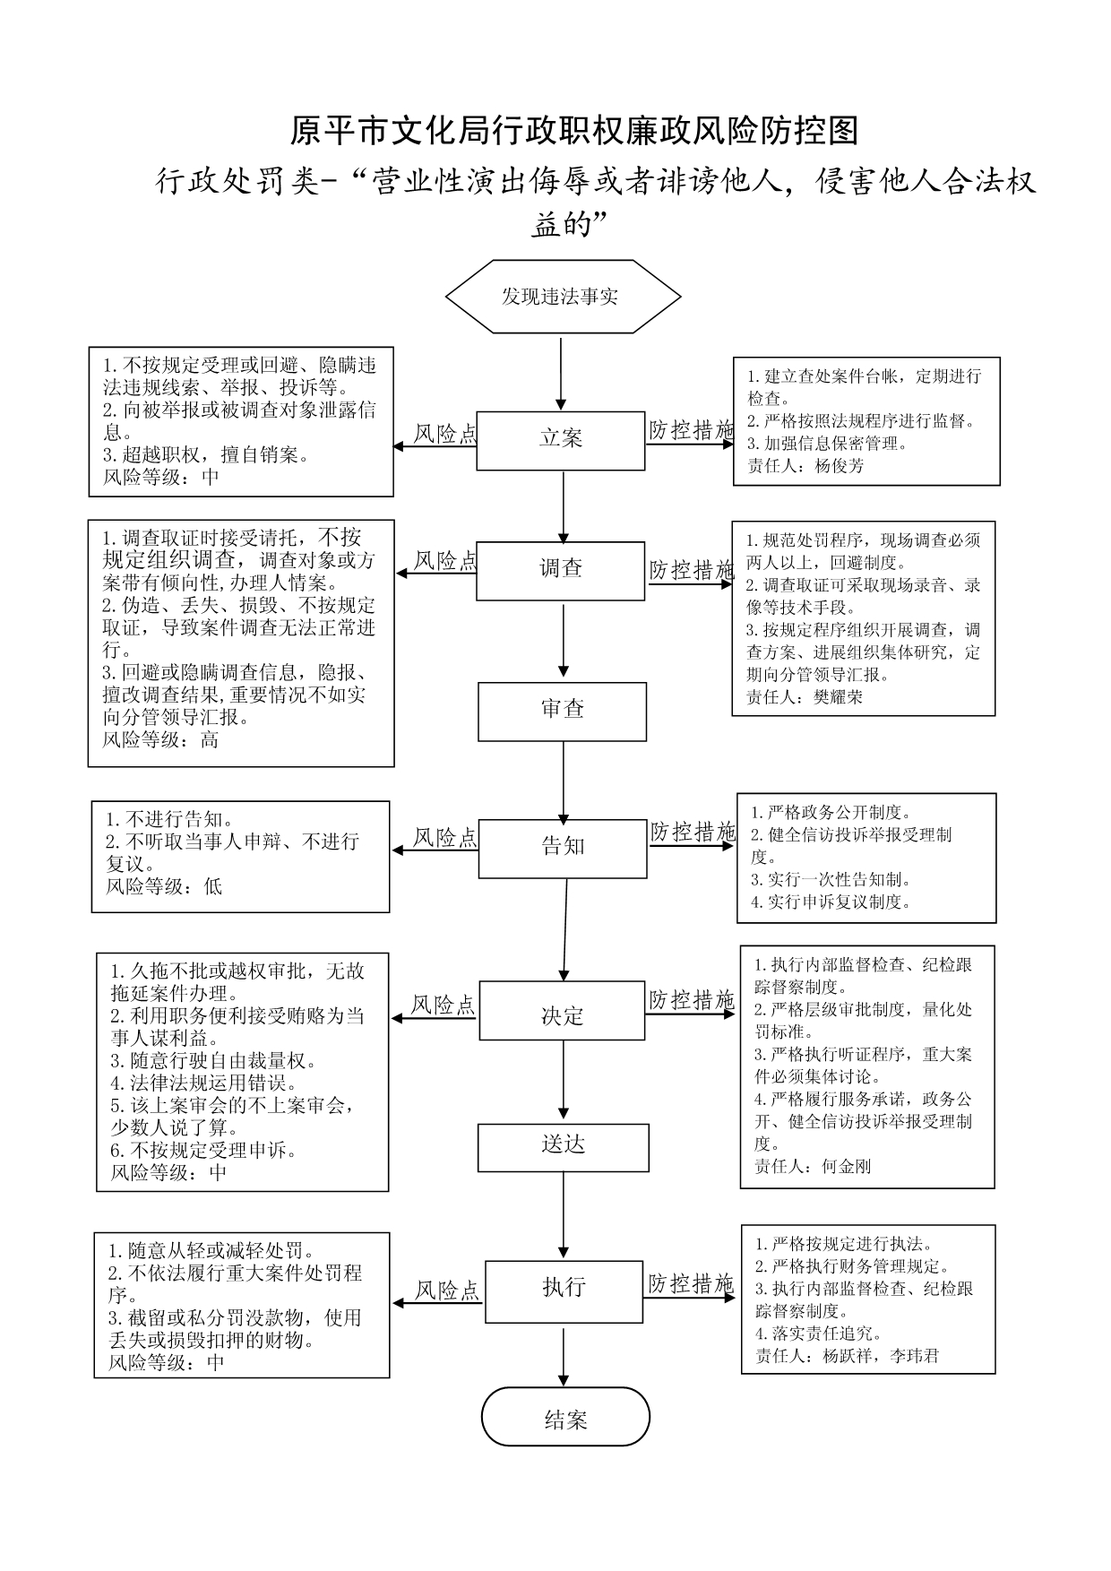

职权编码 | 1600-B-32300-140981 | 职权类型 | 行政处罚
职权名称 | 营业性演出宣扬淫秽、色情、邪教、迷信或者渲染暴力的
子 项
职权依据 | 【行政法规】《营业性演出管理条例》第二十六条 、第四十六条
责任事项 | 1.立案责任：在检查中发现或者接到举报、控告的违法线索，应予以审查，决定是否立案。2.调查责任：对立案的案件，指定专人负责，及时组织调查取证，与当事人有直接利害关系的应当回避。执法人员不得少于两人，调查时应出示执法证件，允许当事人辩解陈述。执法人员应保守有关秘密。3.审查责任：单位法制机构对案件违法事实、证据、调查取证程序、法律适用、处罚种类和幅度、当事人陈述和申辩理由等方面进行合法性审查，提出处理意见（主要证据不足时，以适当的方式补充调查），报单位负责人审批。给予较重处罚和听证案件，由单位集体讨论决定。4.告知责任：作出行政处罚决定前，应制作《行政处罚告知书》送达当事人，告知违法事实及其享有的陈述、申辩等权利。符合听证规定的，制作《行政处罚听证告知书》。5.决定责任：根据审理情况决定是否予以行政处罚。依法需要给予行政处罚的，应制作行政处罚决定书，载明违法事实和证据、处罚依据和内容、申请行政复议或提起行政诉讼的途径和期限等内容。6.送达责任：行政处罚决定书按法律规定的方式送达当事人。7.执行责任：监督当事人在决定的期限内，履行生效的行政处罚决定。当事人在法定期限内不申请行政复议或者提起行政诉讼，又不履行的，可依法采取加处罚款、查封扣押或向人民法院申请强制执行等措施。8.其他：法律法规规章规定应履行的责任。
问责依据 | 【法律】《行政处罚法》第五十五条 第五十六条 第五十七条 第五十八条 第五十九条 第六十条 第六十一条 第六十二条  【行政法规】《山西省行政执法条例》第四十条 第四十一条 第四十二条【其他】其他违反法律法规规章文件规定的行为
实施主体 | 原平市文化局 | 责任主体 | 原平市文化市场行政综合执法队
备注
流程图 | 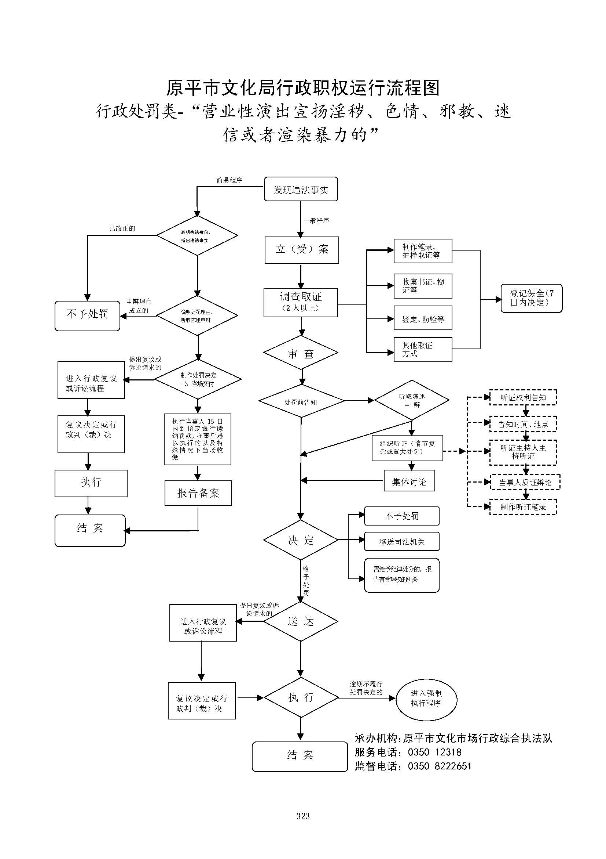
廉政风险防控图 | 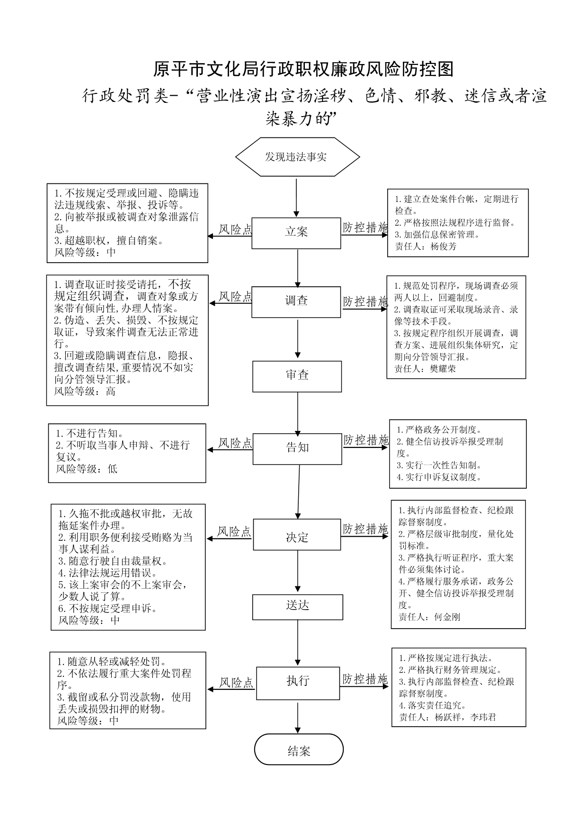

职权编码 | 1600-B-32700-140981 | 职权类型 | 行政处罚
职权名称 | 营业性演出有法律、行政法规禁止的其他情形的
子 项
职权依据 | 【行政法规】《营业性演出管理条例》 第二十六条 、第四十六条
责任事项 | 1.立案责任：在检查中发现或者接到举报、控告的违法线索，应予以审查，决定是否立案。2.调查责任：对立案的案件，指定专人负责，及时组织调查取证，与当事人有直接利害关系的应当回避。执法人员不得少于两人，调查时应出示执法证件，允许当事人辩解陈述。执法人员应保守有关秘密。3.审查责任：单位法制机构对案件违法事实、证据、调查取证程序、法律适用、处罚种类和幅度、当事人陈述和申辩理由等方面进行合法性审查，提出处理意见（主要证据不足时，以适当的方式补充调查），报单位负责人审批。给予较重处罚和听证案件，由单位集体讨论决定。4.告知责任：作出行政处罚决定前，应制作《行政处罚告知书》送达当事人，告知违法事实及其享有的陈述、申辩等权利。符合听证规定的，制作《行政处罚听证告知书》。5.决定责任：根据审理情况决定是否予以行政处罚。依法需要给予行政处罚的，应制作行政处罚决定书，载明违法事实和证据、处罚依据和内容、申请行政复议或提起行政诉讼的途径和期限等内容。6.送达责任：行政处罚决定书按法律规定的方式送达当事人。7.执行责任：监督当事人在决定的期限内，履行生效的行政处罚决定。当事人在法定期限内不申请行政复议或者提起行政诉讼，又不履行的，可依法采取加处罚款、查封扣押或向人民法院申请强制执行等措施。8.其他：法律法规规章规定应履行的责任。
问责依据 | 【法律】《行政处罚法》第五十五条 第五十六条 第五十七条 第五十八条 第五十九条 第六十条 第六十一条 第六十二条  【行政法规】《山西省行政执法条例》第四十条 第四十一条 第四十二条【其他】其他违反法律法规规章文件规定的行为
实施主体 | 原平市文化局 | 责任主体 | 原平市文化市场行政综合执法队
备注
流程图 | 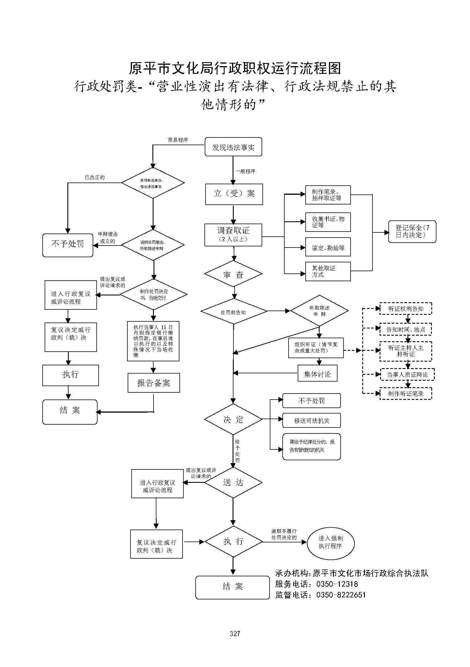
廉政风险防控图 | 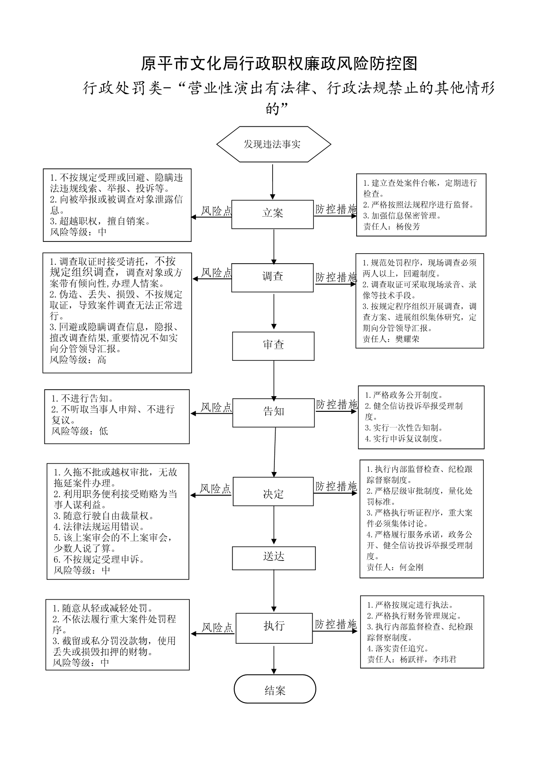

职权编码 | 1600-B-31800-140981 | 职权类型 | 行政处罚
职权名称 | 营业性演出有反对宪法确定的基本原则的
子 项
职权依据 | 【行政法规】《营业性演出管理条例》第二十六条、第四十六条
责任事项 | 1.立案责任：在检查中发现或者接到举报、控告的违法线索，应予以审查，决定是否立案。2.调查责任：对立案的案件，指定专人负责，及时组织调查取证，与当事人有直接利害关系的应当回避。执法人员不得少于两人，调查时应出示执法证件，允许当事人辩解陈述。执法人员应保守有关秘密。3.审查责任：单位法制机构对案件违法事实、证据、调查取证程序、法律适用、处罚种类和幅度、当事人陈述和申辩理由等方面进行合法性审查，提出处理意见（主要证据不足时，以适当的方式补充调查），报单位负责人审批。给予较重处罚和听证案件，由单位集体讨论决定。4.告知责任：作出行政处罚决定前，应制作《行政处罚告知书》送达当事人，告知违法事实及其享有的陈述、申辩等权利。符合听证规定的，制作《行政处罚听证告知书》。5.决定责任：根据审理情况决定是否予以行政处罚。依法需要给予行政处罚的，应制作行政处罚决定书，载明违法事实和证据、处罚依据和内容、申请行政复议或提起行政诉讼的途径和期限等内容。6.送达责任：行政处罚决定书按法律规定的方式送达当事人。7.执行责任：监督当事人在决定的期限内，履行生效的行政处罚决定。当事人在法定期限内不申请行政复议或者提起行政诉讼，又不履行的，可依法采取加处罚款、查封扣押或向人民法院申请强制执行等措施。8.其他：法律法规规章规定应履行的责任。
问责依据 | 【法律】《行政处罚法》第五十五条 第五十六条 第五十七条 第五十八条 第五十九条 第六十条 第六十一条 第六十二条  【行政法规】《山西省行政执法条例》第四十条 第四十一条 第四十二条【其他】其他违反法律法规规章文件规定的行为
实施主体 | 原平市文化局 | 责任主体 | 原平市文化市场行政综合执法队
备注
流程图 | 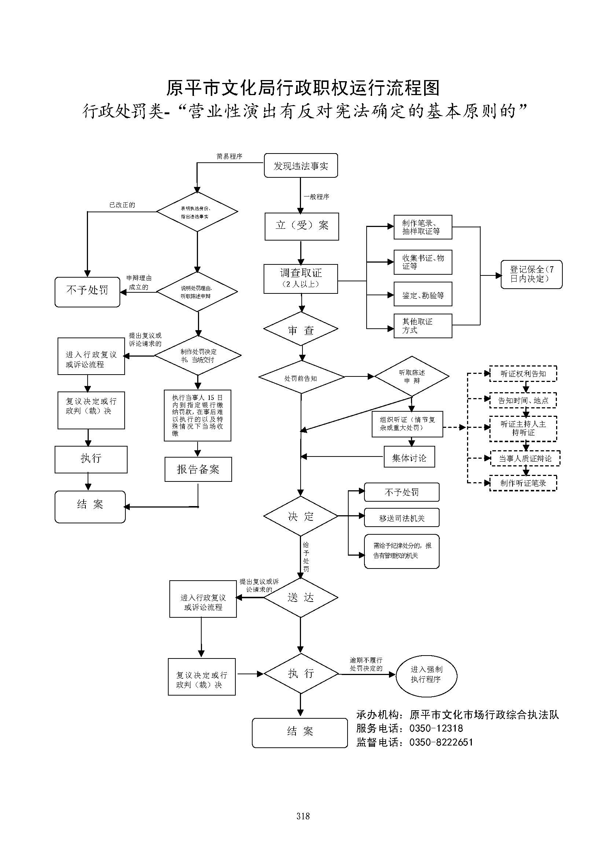
廉政风险防控图 | 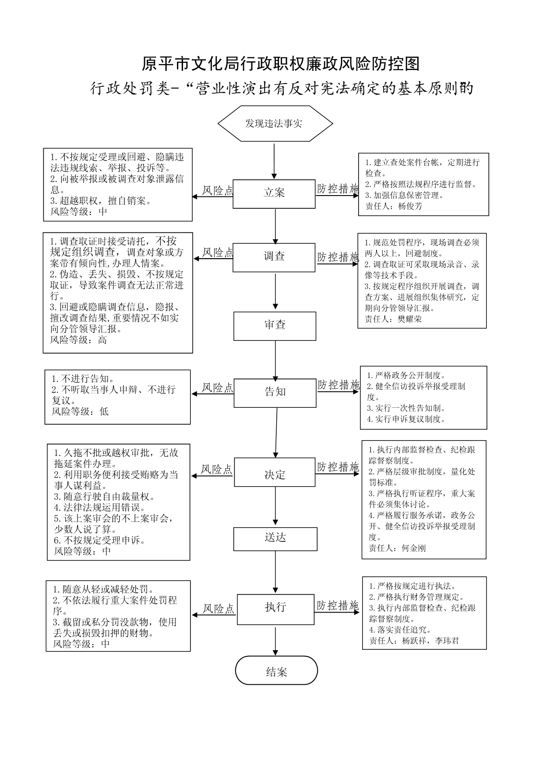

职权编码 | 1600-B-33800-140981 | 职权类型 | 行政处罚
职权名称 | 游艺娱乐场所设置的电子游戏机在国家法定节假日外向未成年人提供的
子 项
职权依据 | 【行政法规】《娱乐场所管理条例》 第二十三条 、第四十七条第（四）项
责任事项 | 1.立案责任：在检查中发现或者接到举报、控告的违法线索，应予以审查，决定是否立案。2.调查责任：对立案的案件，指定专人负责，及时组织调查取证，与当事人有直接利害关系的应当回避。执法人员不得少于两人，调查时应出示执法证件，允许当事人辩解陈述。执法人员应保守有关秘密。3.审查责任：单位法制机构对案件违法事实、证据、调查取证程序、法律适用、处罚种类和幅度、当事人陈述和申辩理由等方面进行合法性审查，提出处理意见（主要证据不足时，以适当的方式补充调查），报单位负责人审批。给予较重处罚和听证案件，由单位集体讨论决定。4.告知责任：作出行政处罚决定前，应制作《行政处罚告知书》送达当事人，告知违法事实及其享有的陈述、申辩等权利。符合听证规定的，制作《行政处罚听证告知书》。5.决定责任：根据审理情况决定是否予以行政处罚。依法需要给予行政处罚的，应制作行政处罚决定书，载明违法事实和证据、处罚依据和内容、申请行政复议或提起行政诉讼的途径和期限等内容。6.送达责任：行政处罚决定书按法律规定的方式送达当事人。7.执行责任：监督当事人在决定的期限内，履行生效的行政处罚决定。当事人在法定期限内不申请行政复议或者提起行政诉讼，又不履行的，可依法采取加处罚款、查封扣押或向人民法院申请强制执行等措施。8.其他：法律法规规章规定应履行的责任。
问责依据 | 【法律】《行政处罚法》第五十五条 第五十六条 第五十七条 第五十八条 第五十九条 第六十条 第六十一条 第六十二条  【行政法规】《山西省行政执法条例》第四十条 第四十一条 第四十二条【其他】其他违反法律法规规章文件规定的行为
实施主体 | 原平市文化局 | 责任主体 | 原平市文化市场行政综合执法队
备注
流程图 | 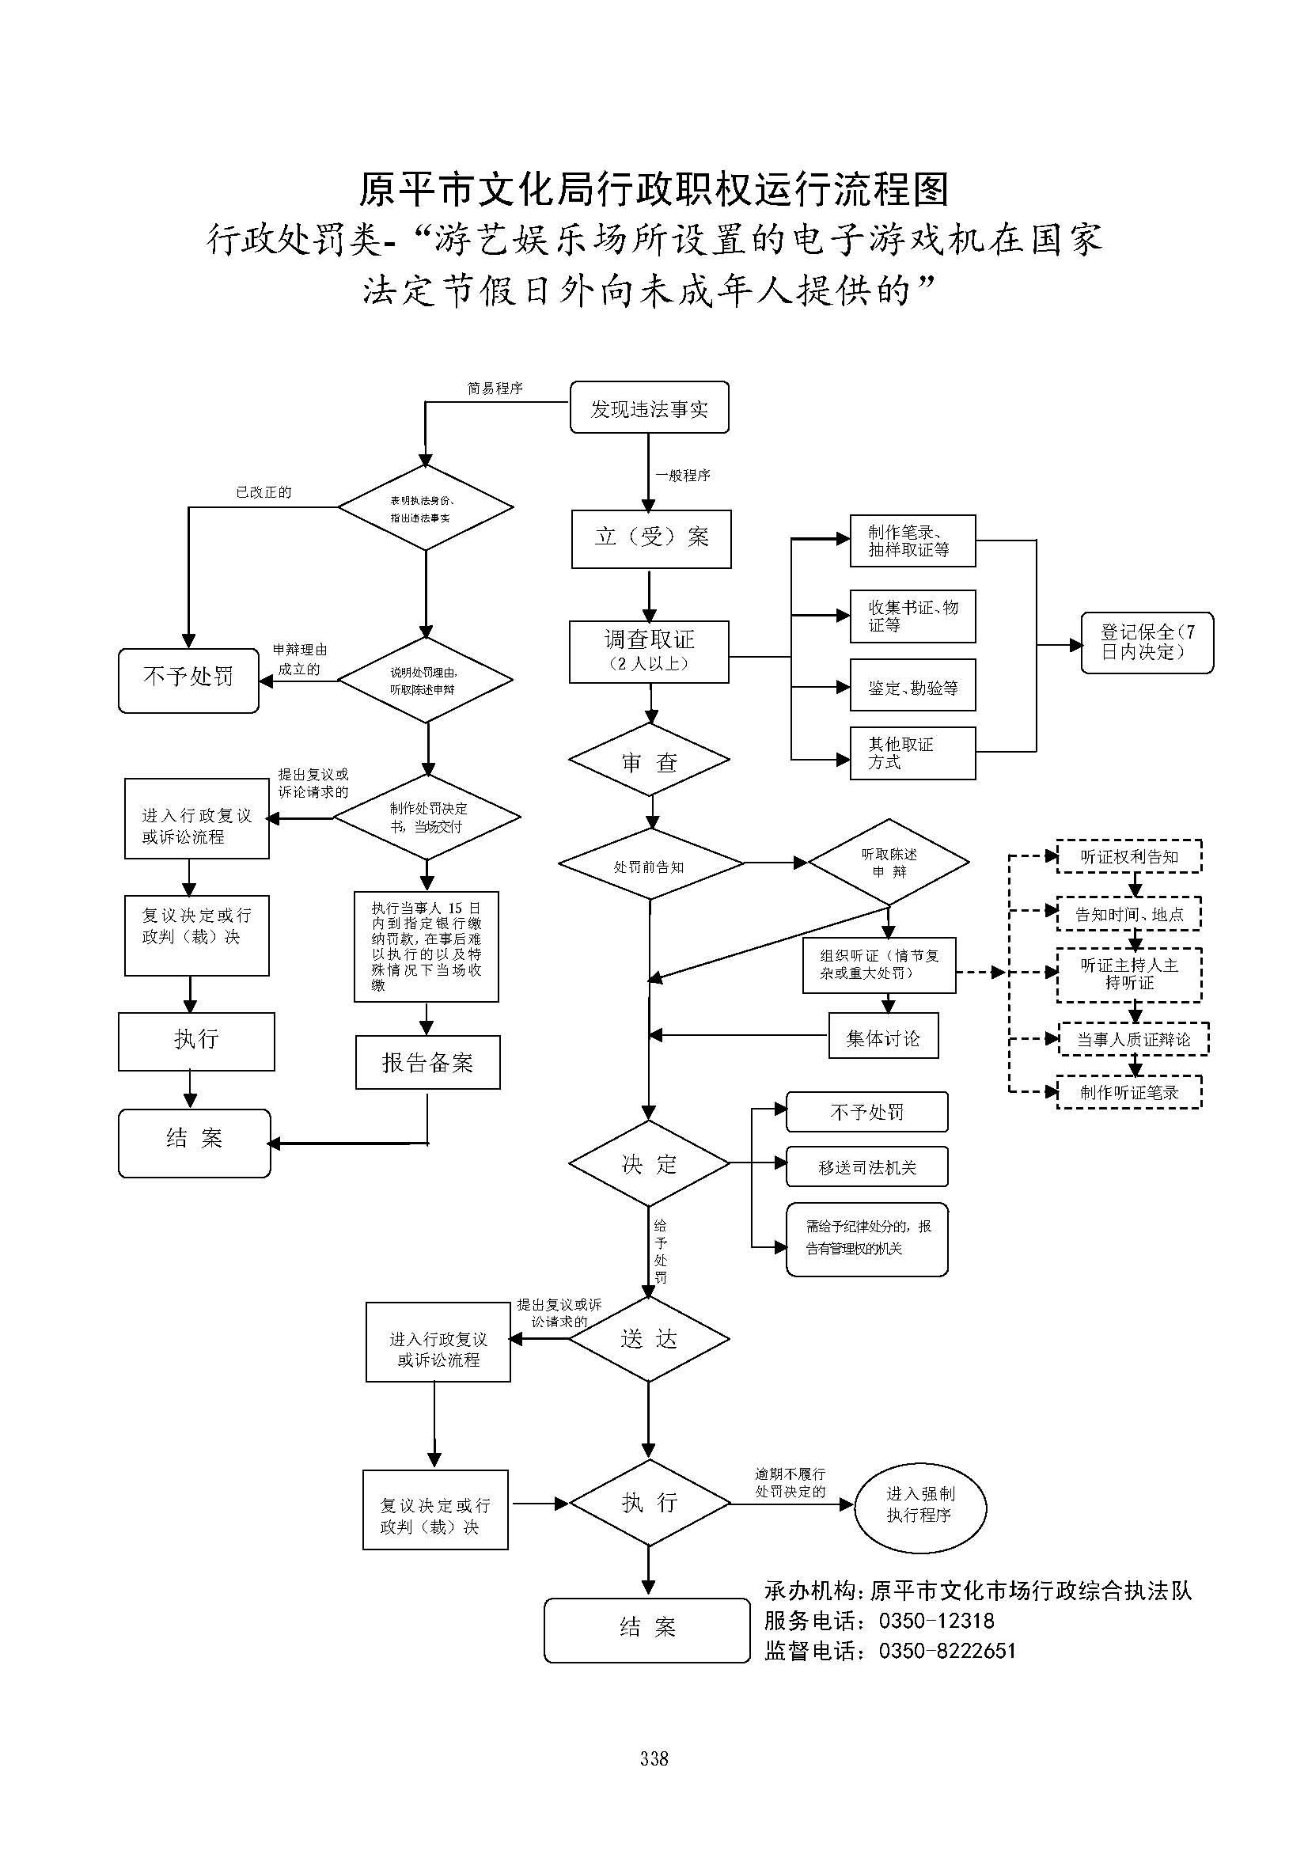
廉政风险防控图 | 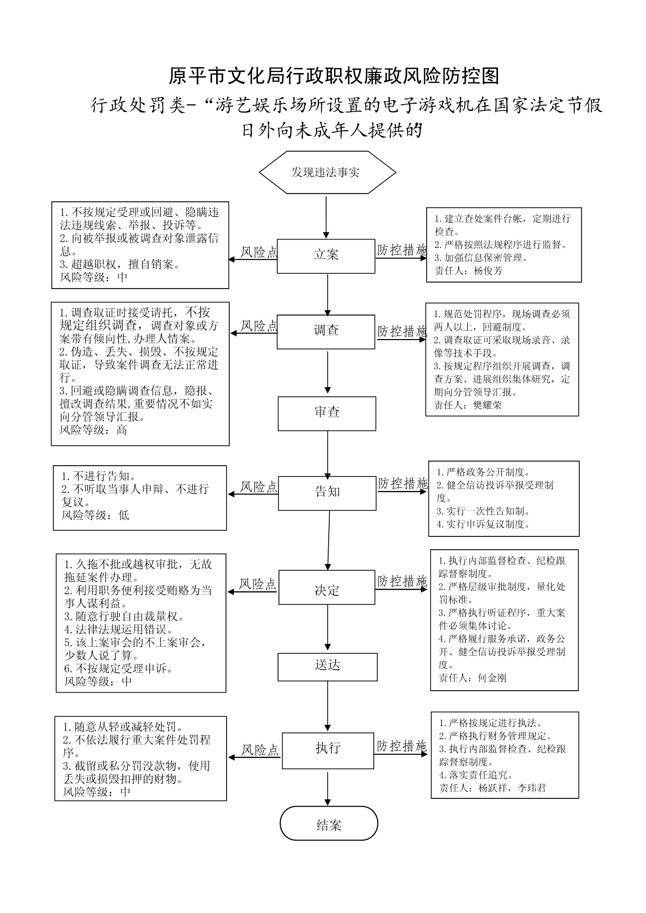

职权编码 | 1600-B-02500-140981 | 职权类型 | 行政处罚
职权名称 | 有关卫星地面接收设施的宣传、广告违反规定的
子 项
职权依据 | 【行政法规】《卫星电视广播地面接收设施管理规定实施细则》第十四条、第十九条第四项
责任事项 | 1.立案责任：在检查中发现或者接到举报、控告的违法线索，应予以审查，决定是否立案。2.调查责任：对立案的案件，指定专人负责，及时组织调查取证，与当事人有直接利害关系的应当回避。执法人员不得少于两人，调查时应出示执法证件，允许当事人辩解陈述。执法人员应保守有关秘密。3.审查责任：单位法制机构对案件违法事实、证据、调查取证程序、法律适用、处罚种类和幅度、当事人陈述和申辩理由等方面进行合法性审查，提出处理意见（主要证据不足时，以适当的方式补充调查），报单位负责人审批。给予较重处罚和听证案件，由单位集体讨论决定。4.告知责任：作出行政处罚决定前，应制作《行政处罚告知书》送达当事人，告知违法事实及其享有的陈述、申辩等权利。符合听证规定的，制作《行政处罚听证告知书》。5.决定责任：根据审理情况决定是否予以行政处罚。依法需要给予行政处罚的，应制作行政处罚决定书，载明违法事实和证据、处罚依据和内容、申请行政复议或提起行政诉讼的途径和期限等内容。6.送达责任：行政处罚决定书按法律规定的方式送达当事人。7.执行责任：监督当事人在决定的期限内，履行生效的行政处罚决定。当事人在法定期限内不申请行政复议或者提起行政诉讼，又不履行的，可依法采取加处罚款、查封扣押或向人民法院申请强制执行等措施。8.其他：法律法规规章规定应履行的责任。
问责依据 | 【法律】《行政处罚法》第五十五条 第五十六条 第五十七条 第五十八条 第五十九条 第六十条 第六十一条 第六十二条  【行政法规】《山西省行政执法条例》第四十条 第四十一条 第四十二条【其他】其他违反法律法规规章文件规定的行为
实施主体 | 原平市文化局 | 责任主体 | 原平市文化市场行政综合执法队
备注
流程图 | 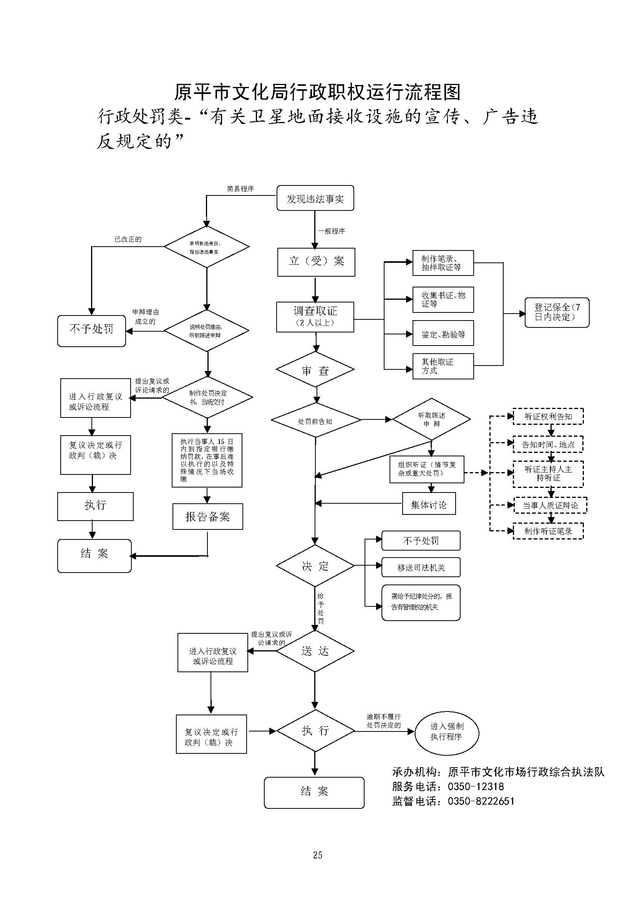
廉政风险防控图 | 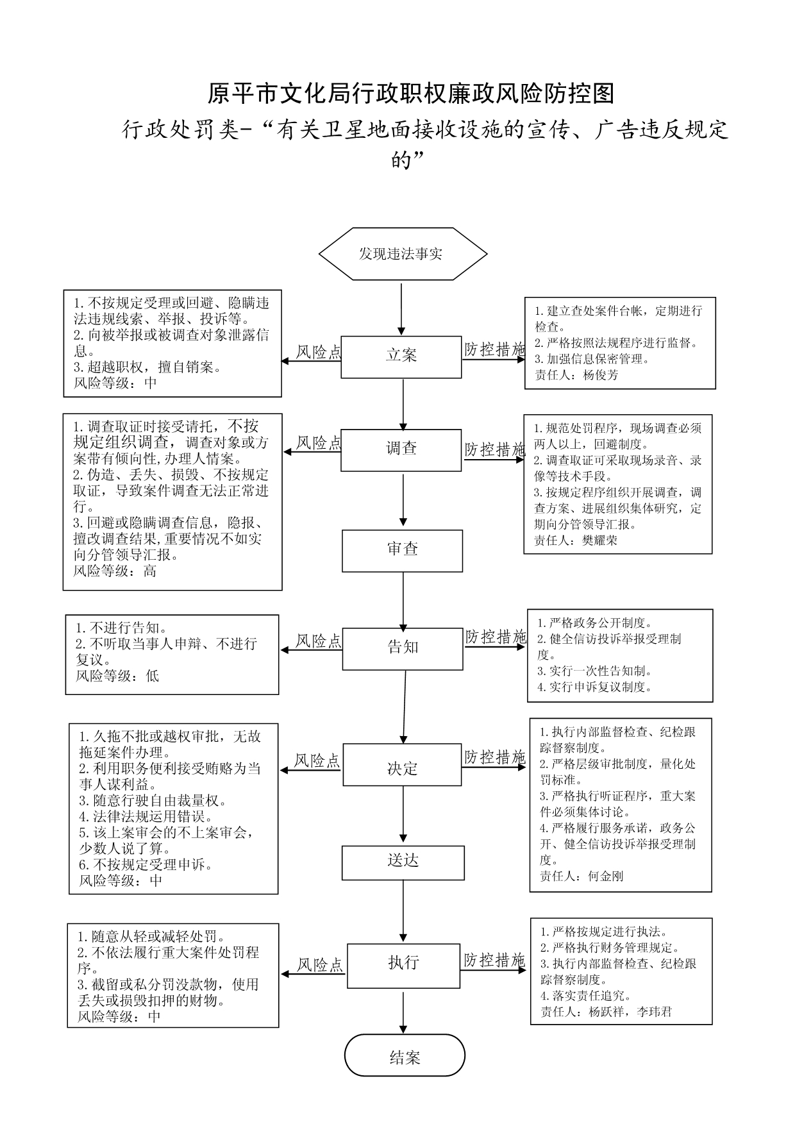

职权编码 | 1600-B-04500-140981 | 职权类型 | 行政处罚
职权名称 | 有线广播电视台(站)、宾馆、饭店和其他单位擅自开办视听点播业务的
子 项
职权依据 | 【行政法规】《广播电视视频点播业务管理办法》第二十条、第二十九条
责任事项 | 1.立案责任：在检查中发现或者接到举报、控告的违法线索，应予以审查，决定是否立案。2.调查责任：对立案的案件，指定专人负责，及时组织调查取证，与当事人有直接利害关系的应当回避。执法人员不得少于两人，调查时应出示执法证件，允许当事人辩解陈述。执法人员应保守有关秘密。3.审查责任：单位法制机构对案件违法事实、证据、调查取证程序、法律适用、处罚种类和幅度、当事人陈述和申辩理由等方面进行合法性审查，提出处理意见（主要证据不足时，以适当的方式补充调查），报单位负责人审批。给予较重处罚和听证案件，由单位集体讨论决定。4.告知责任：作出行政处罚决定前，应制作《行政处罚告知书》送达当事人，告知违法事实及其享有的陈述、申辩等权利。符合听证规定的，制作《行政处罚听证告知书》。5.决定责任：根据审理情况决定是否予以行政处罚。依法需要给予行政处罚的，应制作行政处罚决定书，载明违法事实和证据、处罚依据和内容、申请行政复议或提起行政诉讼的途径和期限等内容。6.送达责任：行政处罚决定书按法律规定的方式送达当事人。7.执行责任：监督当事人在决定的期限内，履行生效的行政处罚决定。当事人在法定期限内不申请行政复议或者提起行政诉讼，又不履行的，可依法采取加处罚款、查封扣押或向人民法院申请强制执行等措施。8.其他：法律法规规章规定应履行的责任。
问责依据 | 【法律】《行政处罚法》第五十五条 第五十六条 第五十七条 第五十八条 第五十九条 第六十条 第六十一条 第六十二条  【行政法规】《山西省行政执法条例》第四十条 第四十一条 第四十二条【其他】其他违反法律法规规章文件规定的行为
实施主体 | 原平市文化局 | 责任主体 | 原平市文化市场行政综合执法队
备注
流程图 | 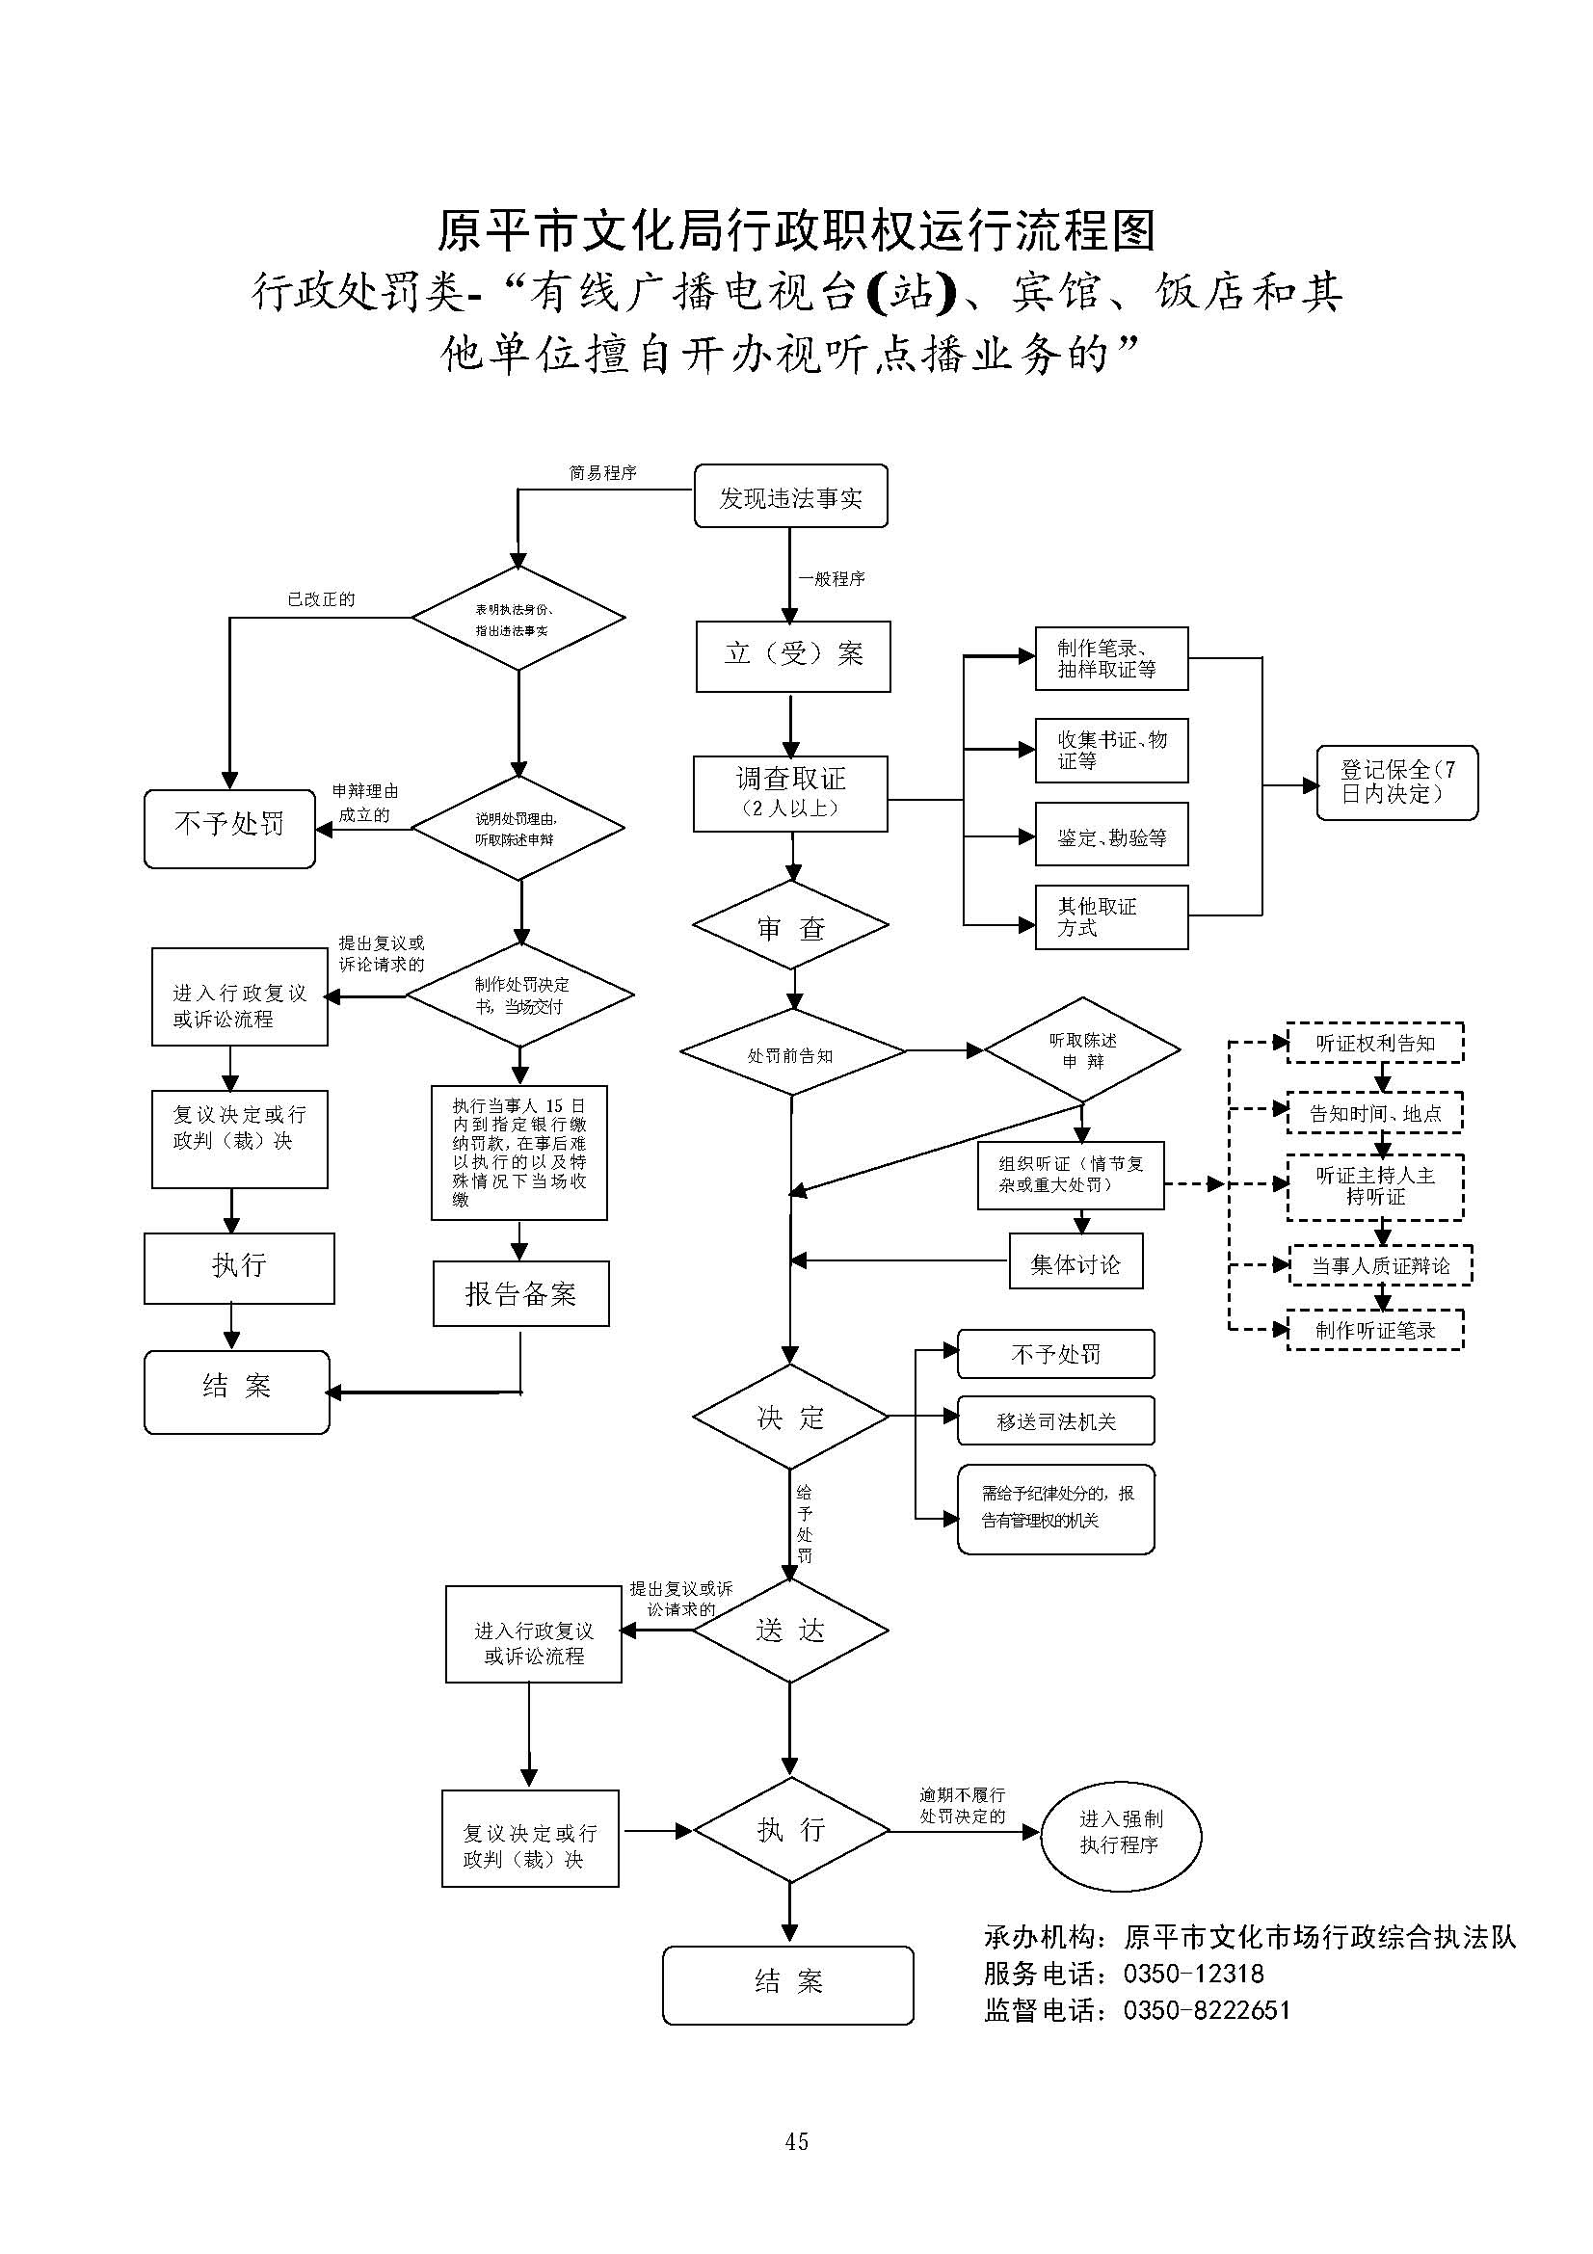
廉政风险防控图 | 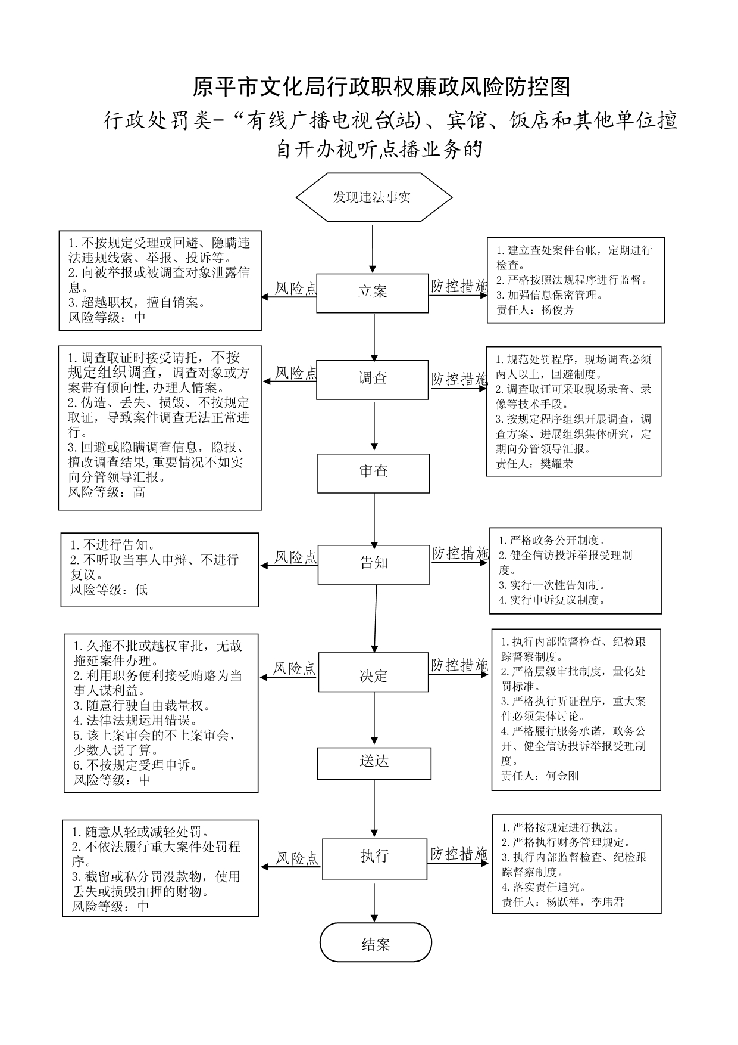

职权编码 | 1600-B-39500-140981 | 职权类型 | 行政处罚
职权名称 | 娱乐场所不配合文化主管部门的日常检查和技术监管措施
子 项
职权依据 | 【行政法规】《娱乐场所管理条例》第三十二条员依法履行监督检查职责时，需要查阅闭路电视监控录像资料、从业人员名簿、营业日志等资料的，娱乐场所应当及时提供。【政府规章】《娱乐场所管理办法》第二十五条、第三十四条
责任事项 | 1.立案责任：在检查中发现或者接到举报、控告的违法线索，应予以审查，决定是否立案。2.调查责任：对立案的案件，指定专人负责，及时组织调查取证，与当事人有直接利害关系的应当回避。执法人员不得少于两人，调查时应出示执法证件，允许当事人辩解陈述。执法人员应保守有关秘密。3.审查责任：单位法制机构对案件违法事实、证据、调查取证程序、法律适用、处罚种类和幅度、当事人陈述和申辩理由等方面进行合法性审查，提出处理意见（主要证据不足时，以适当的方式补充调查），报单位负责人审批。给予较重处罚和听证案件，由单位集体讨论决定。4.告知责任：作出行政处罚决定前，应制作《行政处罚告知书》送达当事人，告知违法事实及其享有的陈述、申辩等权利。符合听证规定的，制作《行政处罚听证告知书》。5.决定责任：根据审理情况决定是否予以行政处罚。依法需要给予行政处罚的，应制作行政处罚决定书，载明违法事实和证据、处罚依据和内容、申请行政复议或提起行政诉讼的途径和期限等内容。6.送达责任：行政处罚决定书按法律规定的方式送达当事人。7.执行责任：监督当事人在决定的期限内，履行生效的行政处罚决定。当事人在法定期限内不申请行政复议或者提起行政诉讼，又不履行的，可依法采取加处罚款、查封扣押或向人民法院申请强制执行等措施。8.其他：法律法规规章规定应履行的责任。
问责依据 | 【法律】《行政处罚法》第五十五条 第五十六条 第五十七条 第五十八条 第五十九条 第六十条 第六十一条 第六十二条  【行政法规】《山西省行政执法条例》第四十条 第四十一条 第四十二条【其他】其他违反法律法规规章文件规定的行为
实施主体 | 原平市文化局 | 责任主体 | 原平市文化市场行政综合执法队
备注
流程图 | 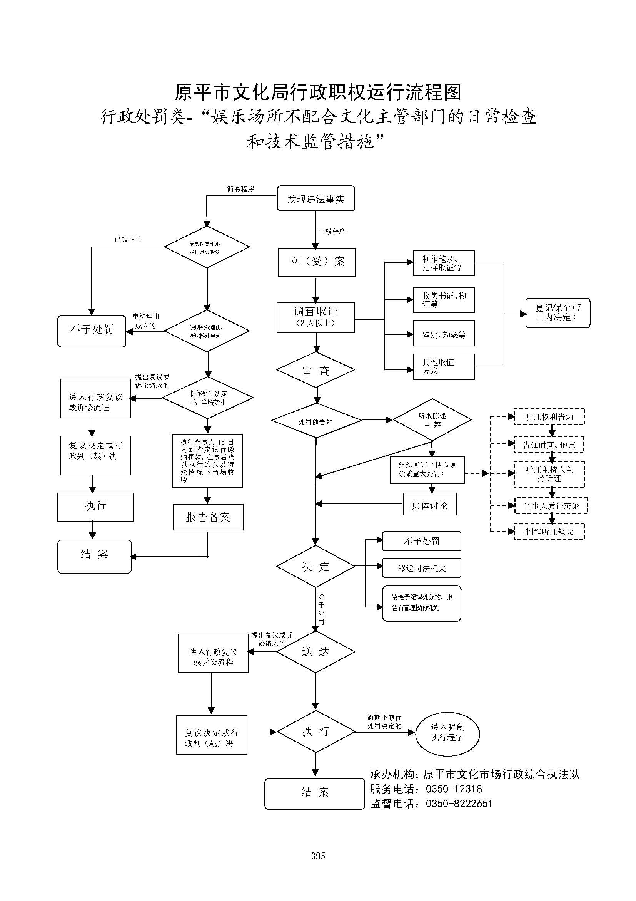
廉政风险防控图 | 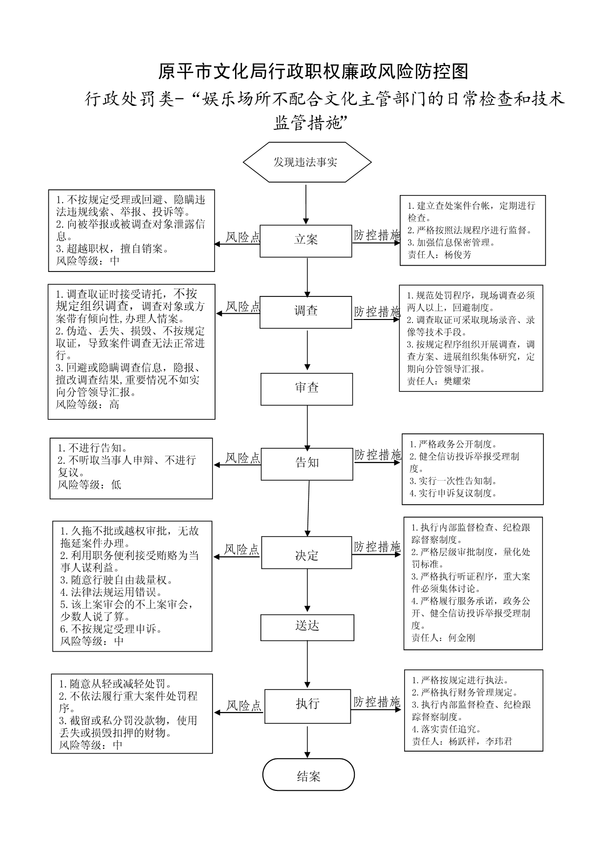

职权编码 | 1600-B-33900-140981 | 职权类型 | 行政处罚
职权名称 | 娱乐场所容纳的消费者超过核定人数的
子 项
职权依据 | 【行政法规】《娱乐场所管理条例》 第九条 、第四十七条第（五）项
责任事项 | 1.立案责任：在检查中发现或者接到举报、控告的违法线索，应予以审查，决定是否立案。2.调查责任：对立案的案件，指定专人负责，及时组织调查取证，与当事人有直接利害关系的应当回避。执法人员不得少于两人，调查时应出示执法证件，允许当事人辩解陈述。执法人员应保守有关秘密。3.审查责任：单位法制机构对案件违法事实、证据、调查取证程序、法律适用、处罚种类和幅度、当事人陈述和申辩理由等方面进行合法性审查，提出处理意见（主要证据不足时，以适当的方式补充调查），报单位负责人审批。给予较重处罚和听证案件，由单位集体讨论决定。4.告知责任：作出行政处罚决定前，应制作《行政处罚告知书》送达当事人，告知违法事实及其享有的陈述、申辩等权利。符合听证规定的，制作《行政处罚听证告知书》。5.决定责任：根据审理情况决定是否予以行政处罚。依法需要给予行政处罚的，应制作行政处罚决定书，载明违法事实和证据、处罚依据和内容、申请行政复议或提起行政诉讼的途径和期限等内容。6.送达责任：行政处罚决定书按法律规定的方式送达当事人。7.执行责任：监督当事人在决定的期限内，履行生效的行政处罚决定。当事人在法定期限内不申请行政复议或者提起行政诉讼，又不履行的，可依法采取加处罚款、查封扣押或向人民法院申请强制执行等措施。8.其他：法律法规规章规定应履行的责任。
问责依据 | 【法律】《行政处罚法》第五十五条 第五十六条 第五十七条 第五十八条 第五十九条 第六十条 第六十一条 第六十二条  【行政法规】《山西省行政执法条例》第四十条 第四十一条 第四十二条【其他】其他违反法律法规规章文件规定的行为
实施主体 | 原平市文化局 | 责任主体 | 原平市文化市场行政综合执法队
备注
流程图 | 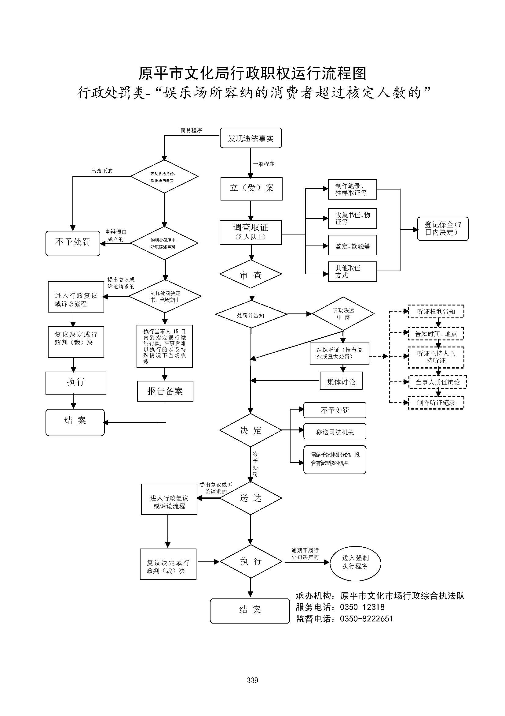
廉政风险防控图 | 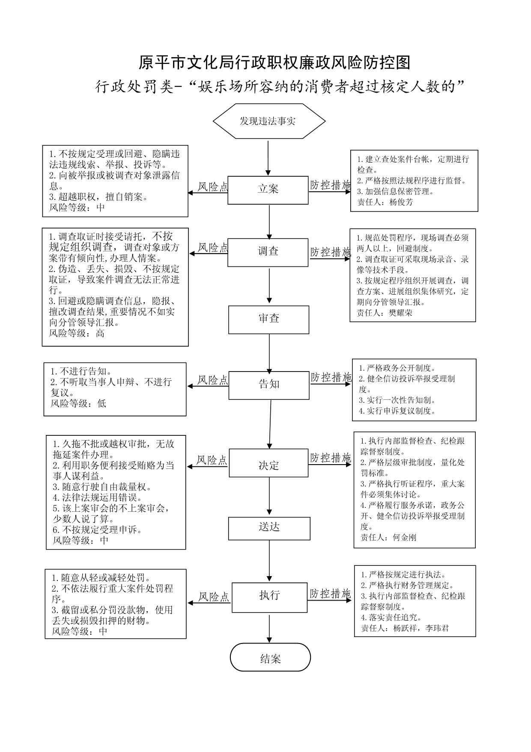

职权编码 | 1600-B-39300-140981 | 职权类型 | 行政处罚
职权名称 | 娱乐场所为未经文化主管部门批准的营业性演出活动提供场地
子 项
职权依据 | 【行政法规】《娱乐场所管理条例》第三条【部门规章】《娱乐场所管理办法》第二十二条、第三十一条
责任事项 | 1.立案责任：在检查中发现或者接到举报、控告的违法线索，应予以审查，决定是否立案。2.调查责任：对立案的案件，指定专人负责，及时组织调查取证，与当事人有直接利害关系的应当回避。执法人员不得少于两人，调查时应出示执法证件，允许当事人辩解陈述。执法人员应保守有关秘密。3.审查责任：单位法制机构对案件违法事实、证据、调查取证程序、法律适用、处罚种类和幅度、当事人陈述和申辩理由等方面进行合法性审查，提出处理意见（主要证据不足时，以适当的方式补充调查），报单位负责人审批。给予较重处罚和听证案件，由单位集体讨论决定。4.告知责任：作出行政处罚决定前，应制作《行政处罚告知书》送达当事人，告知违法事实及其享有的陈述、申辩等权利。符合听证规定的，制作《行政处罚听证告知书》。5.决定责任：根据审理情况决定是否予以行政处罚。依法需要给予行政处罚的，应制作行政处罚决定书，载明违法事实和证据、处罚依据和内容、申请行政复议或提起行政诉讼的途径和期限等内容。6.送达责任：行政处罚决定书按法律规定的方式送达当事人。7.执行责任：监督当事人在决定的期限内，履行生效的行政处罚决定。当事人在法定期限内不申请行政复议或者提起行政诉讼，又不履行的，可依法采取加处罚款、查封扣押或向人民法院申请强制执行等措施。8.其他：法律法规规章规定应履行的责任。
问责依据 | 【法律】《行政处罚法》第五十五条 第五十六条 第五十七条 第五十八条 第五十九条 第六十条 第六十一条 第六十二条  【行政法规】《山西省行政执法条例》第四十条 第四十一条 第四十二条【其他】其他违反法律法规规章文件规定的行为
实施主体 | 原平市文化局 | 责任主体 | 原平市文化市场行政综合执法队
备注
流程图 | 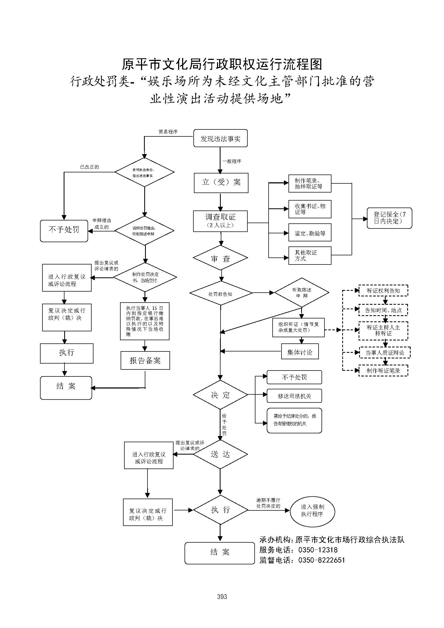
廉政风险防控图 | 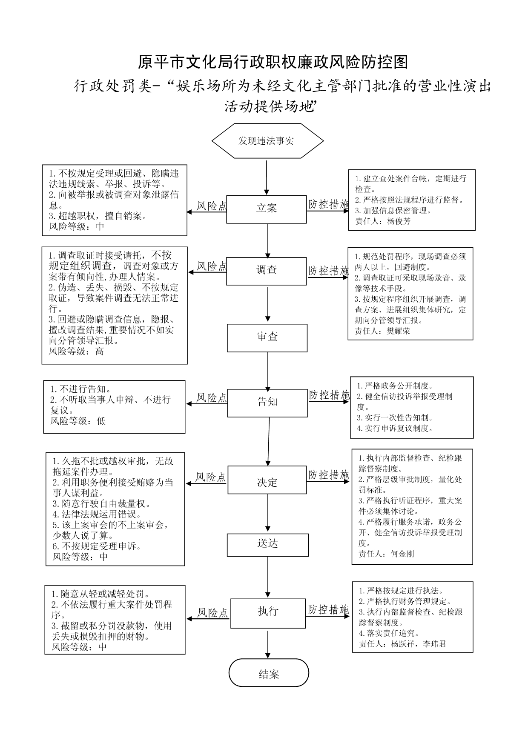

职权编码 | 1600-B-39400-140981 | 职权类型 | 行政处罚
职权名称 | 娱乐场所未建立自审和巡查制度，巡查情况未记入营业日志，消费者利用娱乐场所从事违法违规活动的，娱乐场所未制止，制止无效的未及时报告文化主管部门或者公安机关。
子 项
职权依据 | 【部门规章】《娱乐场所管理办法》第二十三条、第三十二条 【行政法规】《娱乐场所管理条例》第四十九条
责任事项 | 1.立案责任：在检查中发现或者接到举报、控告的违法线索，应予以审查，决定是否立案。2.调查责任：对立案的案件，指定专人负责，及时组织调查取证，与当事人有直接利害关系的应当回避。执法人员不得少于两人，调查时应出示执法证件，允许当事人辩解陈述。执法人员应保守有关秘密。3.审查责任：单位法制机构对案件违法事实、证据、调查取证程序、法律适用、处罚种类和幅度、当事人陈述和申辩理由等方面进行合法性审查，提出处理意见（主要证据不足时，以适当的方式补充调查），报单位负责人审批。给予较重处罚和听证案件，由单位集体讨论决定。4.告知责任：作出行政处罚决定前，应制作《行政处罚告知书》送达当事人，告知违法事实及其享有的陈述、申辩等权利。符合听证规定的，制作《行政处罚听证告知书》。5.决定责任：根据审理情况决定是否予以行政处罚。依法需要给予行政处罚的，应制作行政处罚决定书，载明违法事实和证据、处罚依据和内容、申请行政复议或提起行政诉讼的途径和期限等内容。6.送达责任：行政处罚决定书按法律规定的方式送达当事人。7.执行责任：监督当事人在决定的期限内，履行生效的行政处罚决定。当事人在法定期限内不申请行政复议或者提起行政诉讼，又不履行的，可依法采取加处罚款、查封扣押或向人民法院申请强制执行等措施。8.其他：法律法规规章规定应履行的责任。
问责依据 | 【法律】《行政处罚法》第五十五条 第五十六条 第五十七条 第五十八条 第五十九条 第六十条 第六十一条 第六十二条  【行政法规】《山西省行政执法条例》第四十条 第四十一条 第四十二条【其他】其他违反法律法规规章文件规定的行为
实施主体 | 原平市文化局 | 责任主体 | 原平市文化市场行政综合执法队
备注
流程图 | 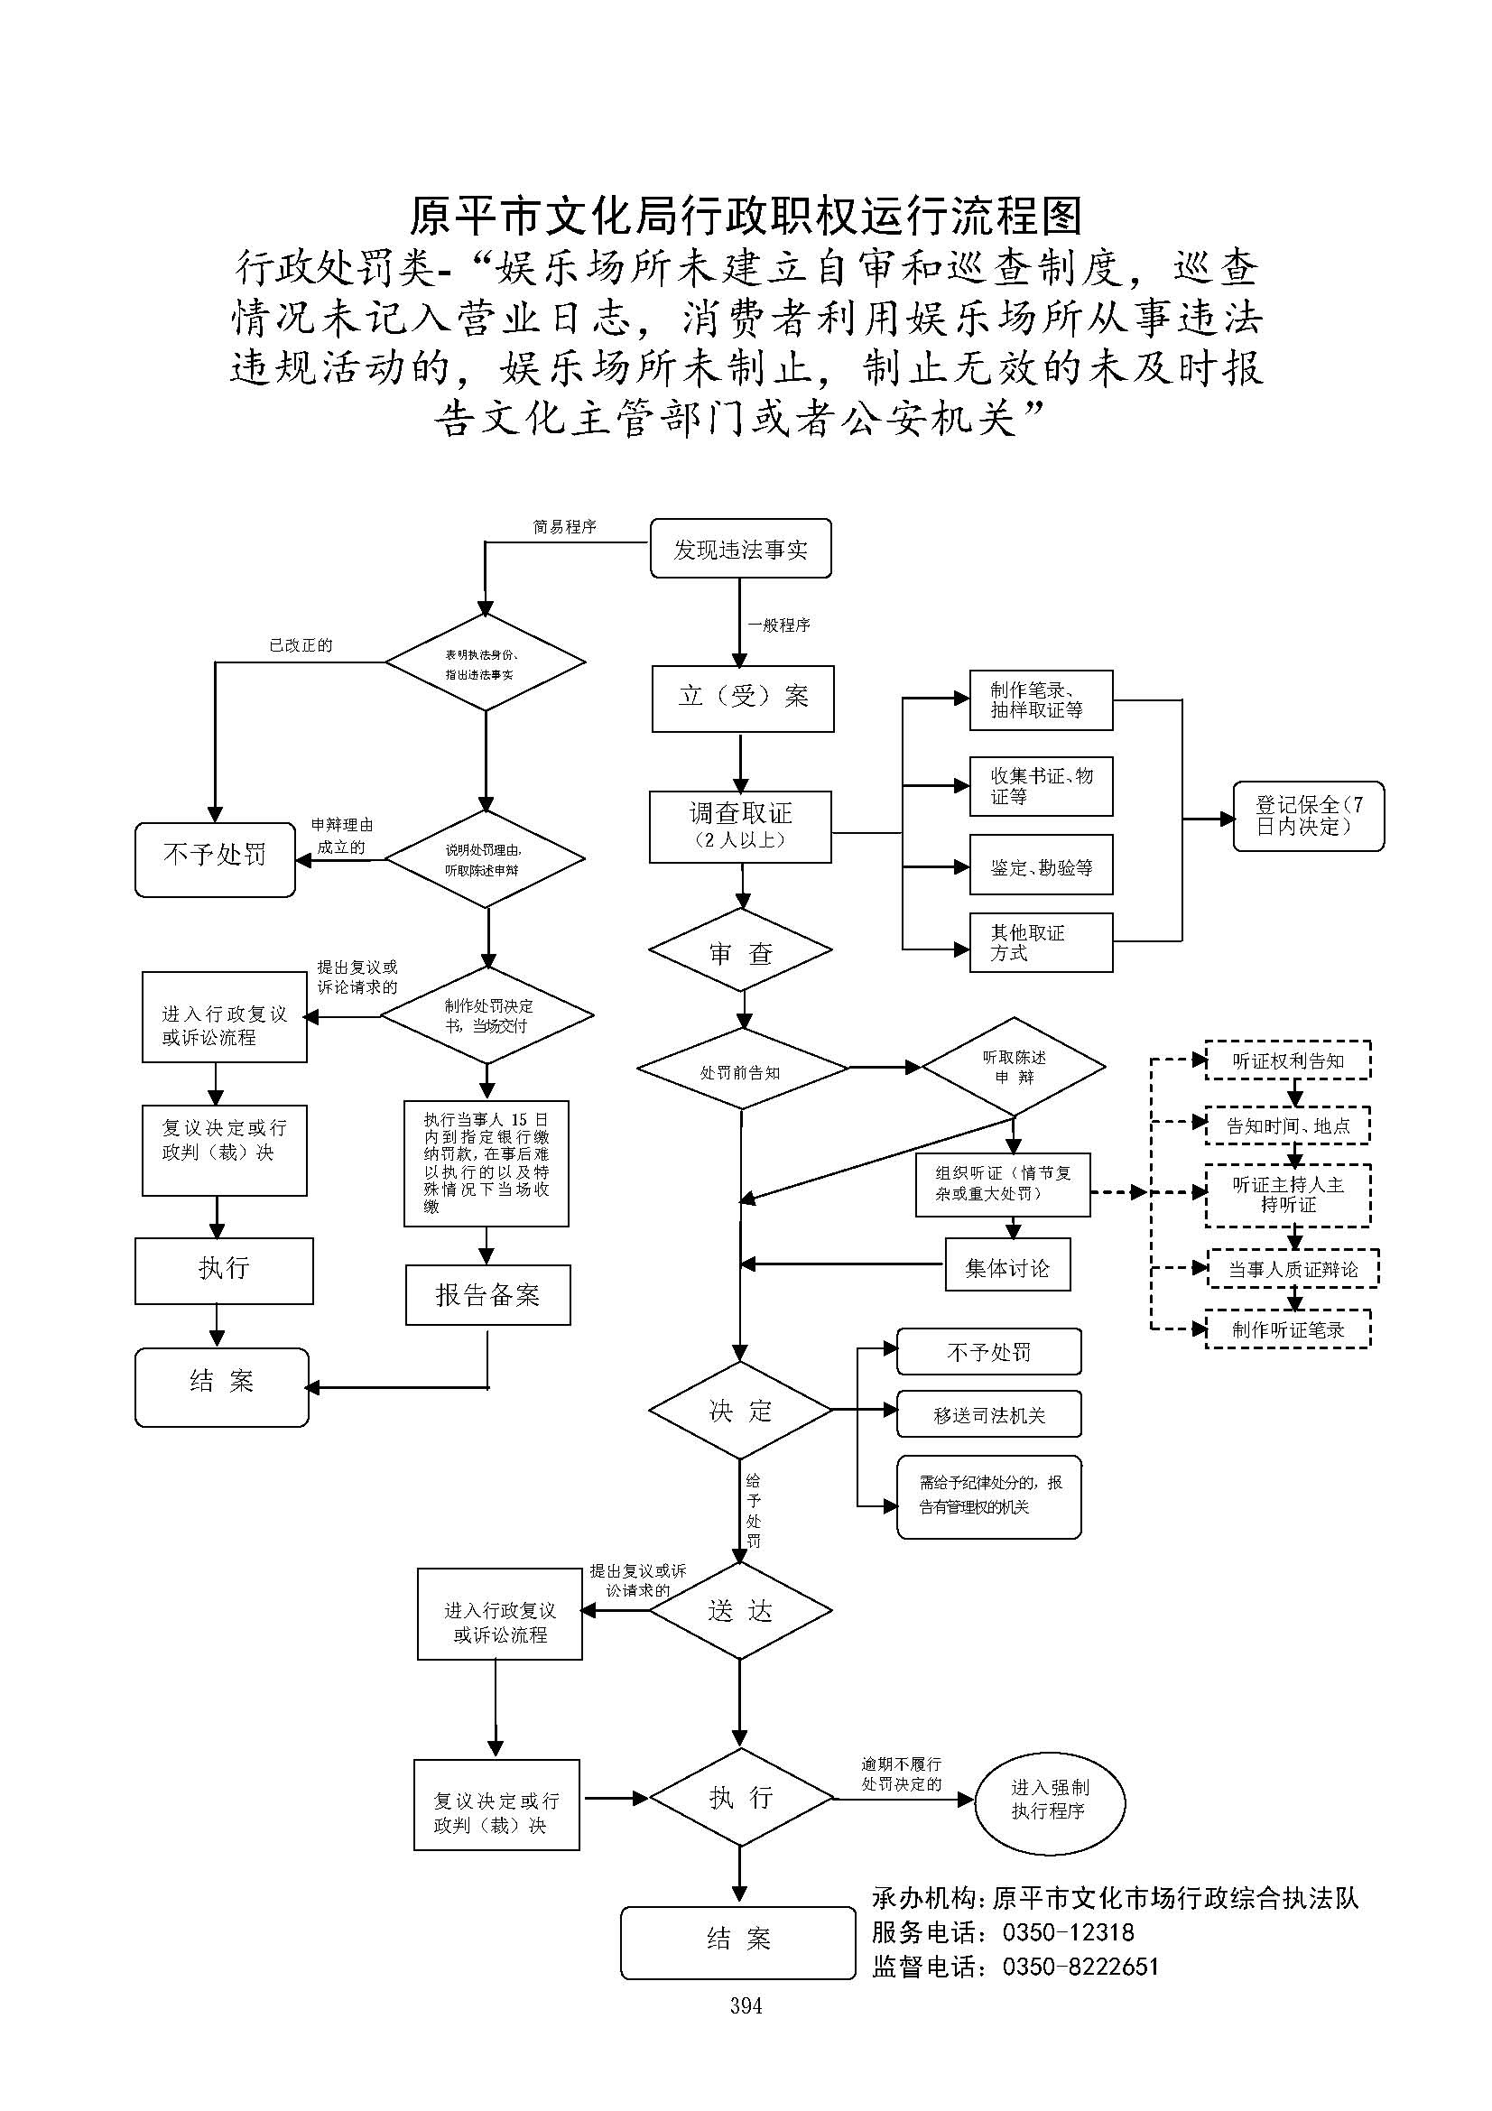
廉政风险防控图 | 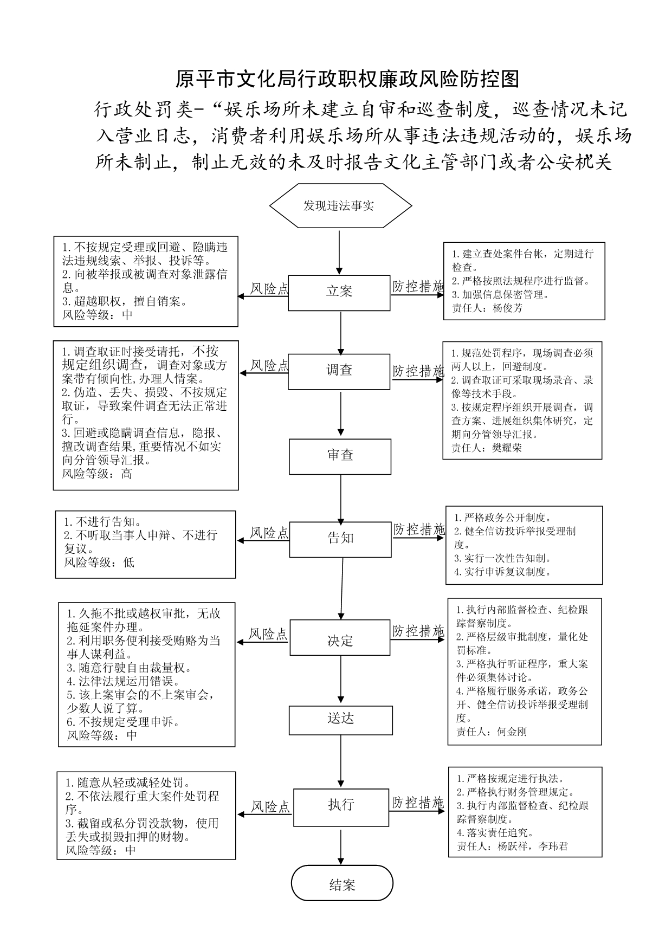

职权编码 | 1600-B-38800-140981 | 职权类型 | 行政处罚
职权名称 | 娱乐场所未在显著位置悬挂娱乐经营许可证、未成年人禁入或者限入标志，未注明“12318”文化市场举报电话。
子 项
职权依据 | 【行政法规】《娱乐场所管理条例》第三十条【部门规章】《娱乐场所管理办法》第二十四条、第三十三条
责任事项 | 1.立案责任：在检查中发现或者接到举报、控告的违法线索，应予以审查，决定是否立案。2.调查责任：对立案的案件，指定专人负责，及时组织调查取证，与当事人有直接利害关系的应当回避。执法人员不得少于两人，调查时应出示执法证件，允许当事人辩解陈述。执法人员应保守有关秘密。3.审查责任：单位法制机构对案件违法事实、证据、调查取证程序、法律适用、处罚种类和幅度、当事人陈述和申辩理由等方面进行合法性审查，提出处理意见（主要证据不足时，以适当的方式补充调查），报单位负责人审批。给予较重处罚和听证案件，由单位集体讨论决定。4.告知责任：作出行政处罚决定前，应制作《行政处罚告知书》送达当事人，告知违法事实及其享有的陈述、申辩等权利。符合听证规定的，制作《行政处罚听证告知书》。5.决定责任：根据审理情况决定是否予以行政处罚。依法需要给予行政处罚的，应制作行政处罚决定书，载明违法事实和证据、处罚依据和内容、申请行政复议或提起行政诉讼的途径和期限等内容。6.送达责任：行政处罚决定书按法律规定的方式送达当事人。7.执行责任：监督当事人在决定的期限内，履行生效的行政处罚决定。当事人在法定期限内不申请行政复议或者提起行政诉讼，又不履行的，可依法采取加处罚款、查封扣押或向人民法院申请强制执行等措施。8.其他：法律法规规章规定应履行的责任。
问责依据 | 【法律】《行政处罚法》第五十五条 第五十六条 第五十七条 第五十八条 第五十九条 第六十条 第六十一条 第六十二条  【行政法规】《山西省行政执法条例》第四十条 第四十一条 第四十二条【其他】其他违反法律法规规章文件规定的行为
实施主体 | 原平市文化局 | 责任主体 | 原平市文化市场行政综合执法队
备注
流程图 | 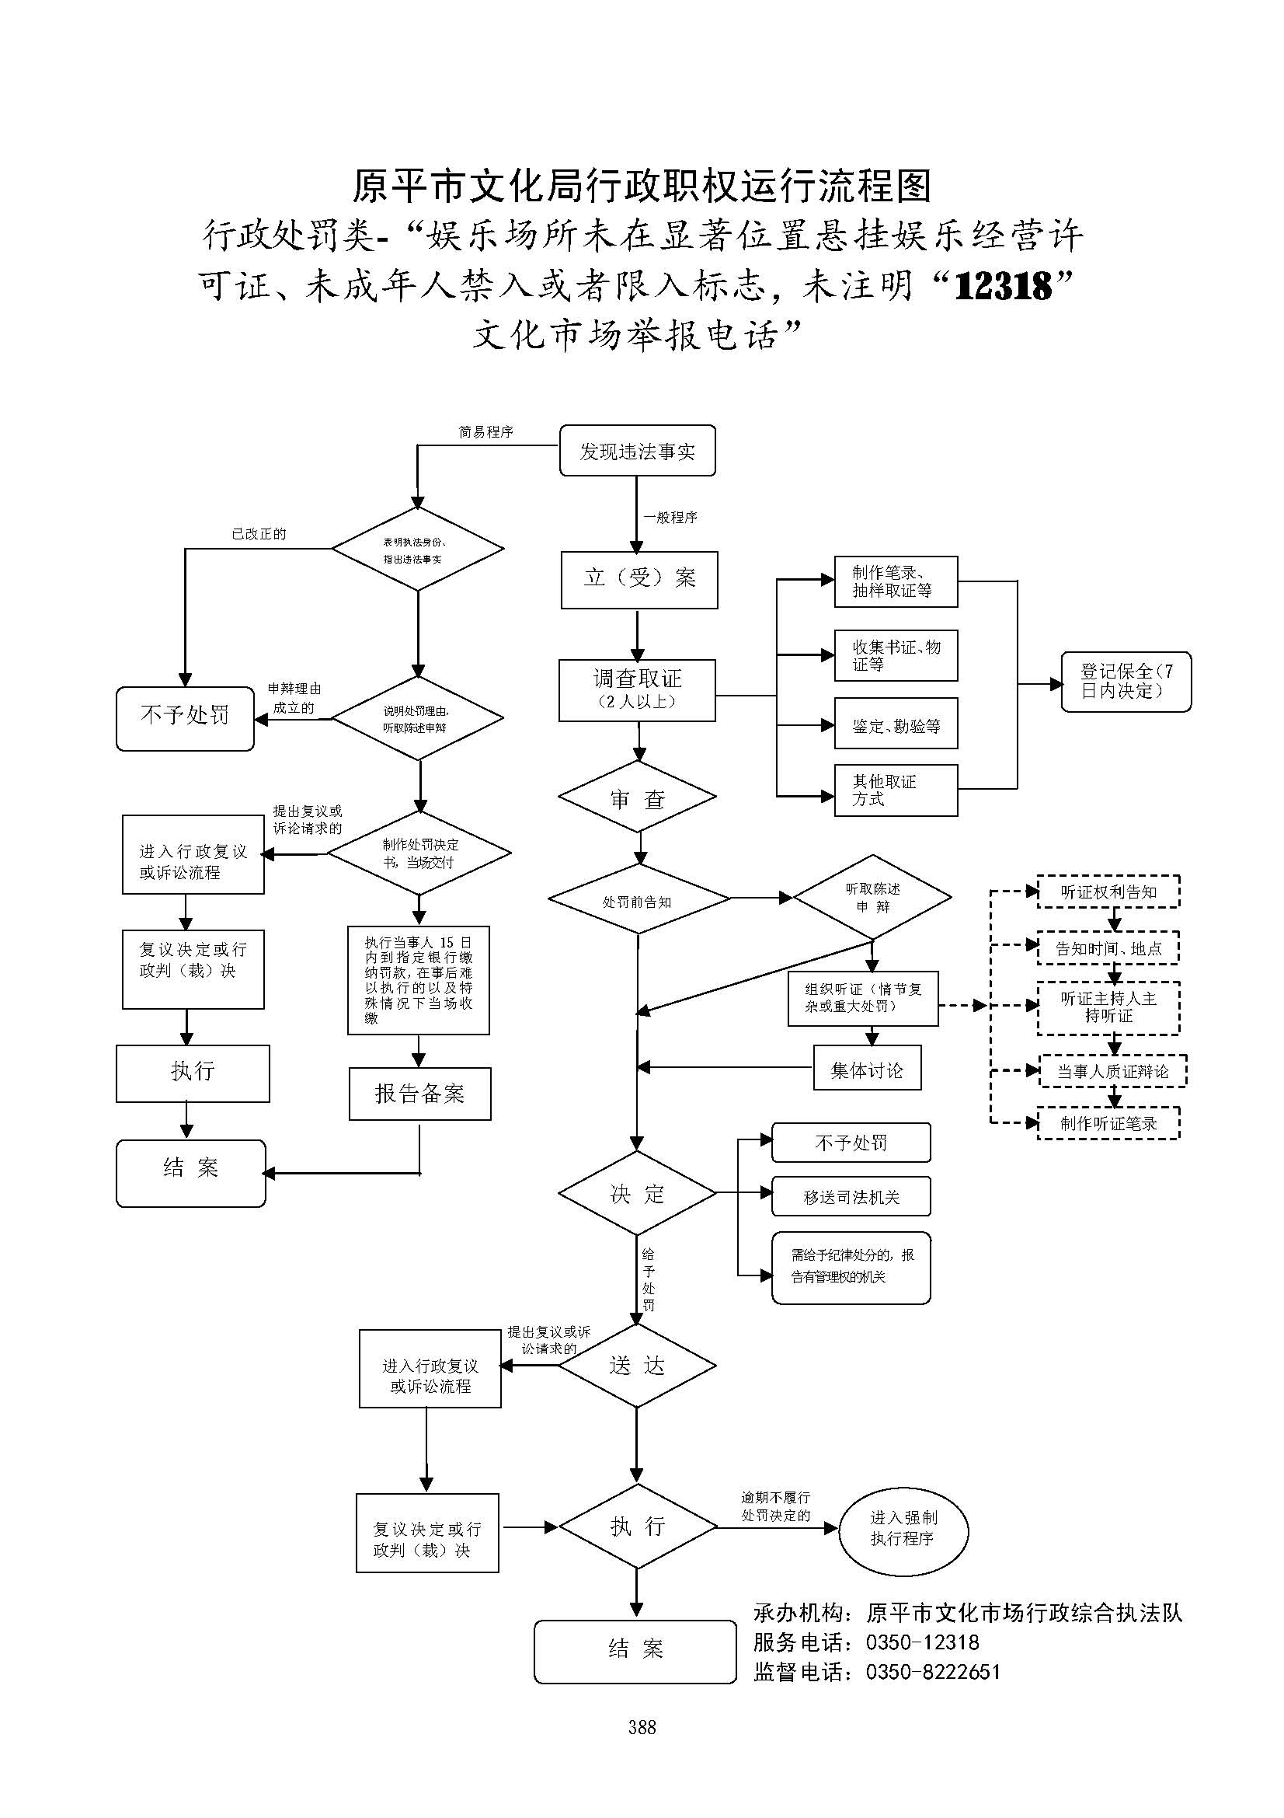
廉政风险防控图 | 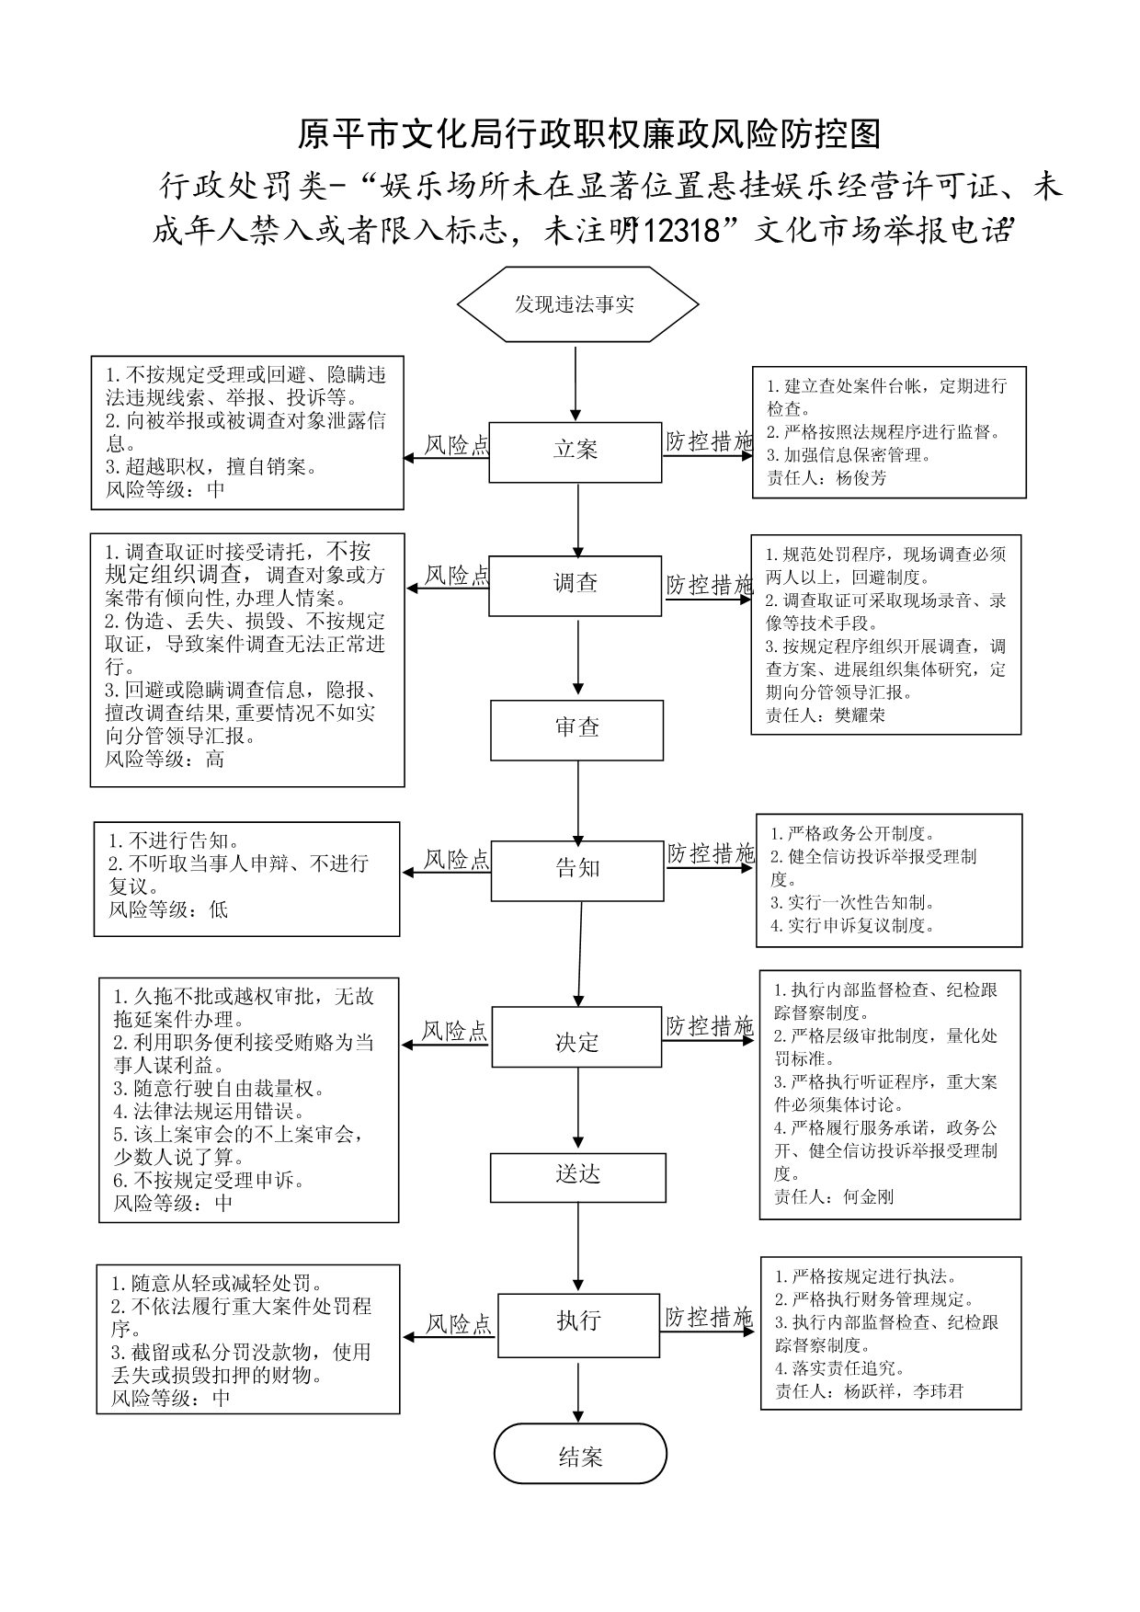

职权编码 | 1600-B-05700-140981 | 职权类型 | 行政处罚
职权名称 | 在广播电视节目中随意插播广告的，情节轻微的
子 项
职权依据 | 【行政法规】《广播电视广告播出管理办法》第十七条、第四十一条《广播电视管理条例》第五十条、第五十一条
责任事项 | 1.立案责任：在检查中发现或者接到举报、控告的违法线索，应予以审查，决定是否立案。2.调查责任：对立案的案件，指定专人负责，及时组织调查取证，与当事人有直接利害关系的应当回避。执法人员不得少于两人，调查时应出示执法证件，允许当事人辩解陈述。执法人员应保守有关秘密。3.审查责任：单位法制机构对案件违法事实、证据、调查取证程序、法律适用、处罚种类和幅度、当事人陈述和申辩理由等方面进行合法性审查，提出处理意见（主要证据不足时，以适当的方式补充调查），报单位负责人审批。给予较重处罚和听证案件，由单位集体讨论决定。4.告知责任：作出行政处罚决定前，应制作《行政处罚告知书》送达当事人，告知违法事实及其享有的陈述、申辩等权利。符合听证规定的，制作《行政处罚听证告知书》。5.决定责任：根据审理情况决定是否予以行政处罚。依法需要给予行政处罚的，应制作行政处罚决定书，载明违法事实和证据、处罚依据和内容、申请行政复议或提起行政诉讼的途径和期限等内容。6.送达责任：行政处罚决定书按法律规定的方式送达当事人。7.执行责任：监督当事人在决定的期限内，履行生效的行政处罚决定。当事人在法定期限内不申请行政复议或者提起行政诉讼，又不履行的，可依法采取加处罚款、查封扣押或向人民法院申请强制执行等措施。8.其他：法律法规规章规定应履行的责任。
问责依据 | 【法律】《行政处罚法》第五十五条 第五十六条 第五十七条 第五十八条 第五十九条 第六十条 第六十一条 第六十二条  【行政法规】《山西省行政执法条例》第四十条 第四十一条 第四十二条【其他】其他违反法律法规规章文件规定的行为
实施主体 | 原平市文化局 | 责任主体 | 原平市文化市场行政综合执法队
备注
流程图 | 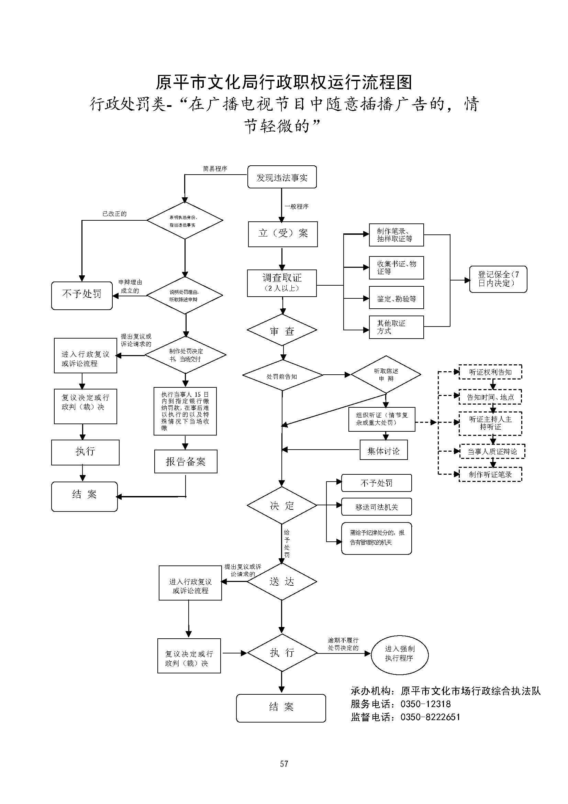
廉政风险防控图 | 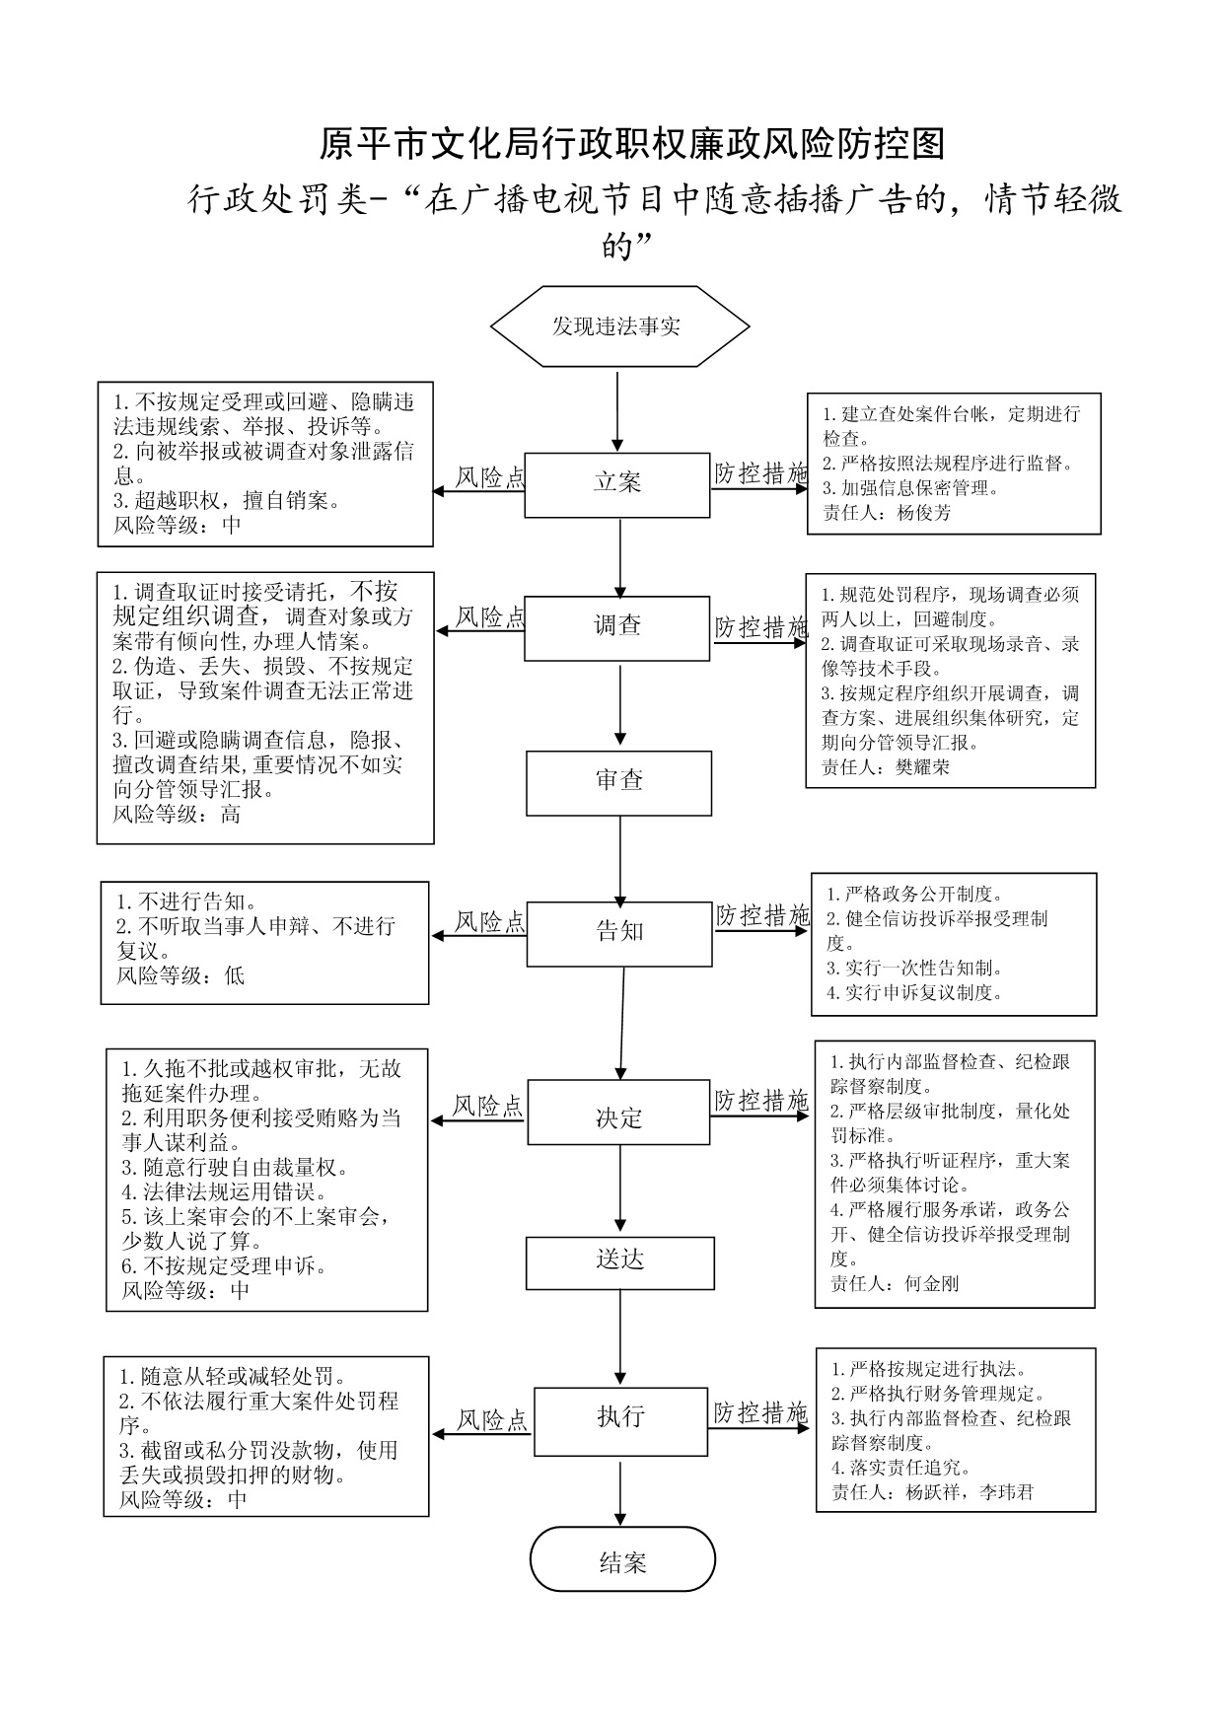

职权编码 | 1600-B-04600-140981 | 职权类型 | 行政处罚
职权名称 | 在广播电视设施保护范围内建筑施工或爆破作业、烧荒等活动的
子 项
职权依据 | 【行政法规】《广播电视设施保护条例》第八条、第九条、第二十条
责任事项 | 1.立案责任：在检查中发现或者接到举报、控告的违法线索，应予以审查，决定是否立案。2.调查责任：对立案的案件，指定专人负责，及时组织调查取证，与当事人有直接利害关系的应当回避。执法人员不得少于两人，调查时应出示执法证件，允许当事人辩解陈述。执法人员应保守有关秘密。3.审查责任：单位法制机构对案件违法事实、证据、调查取证程序、法律适用、处罚种类和幅度、当事人陈述和申辩理由等方面进行合法性审查，提出处理意见（主要证据不足时，以适当的方式补充调查），报单位负责人审批。给予较重处罚和听证案件，由单位集体讨论决定。4.告知责任：作出行政处罚决定前，应制作《行政处罚告知书》送达当事人，告知违法事实及其享有的陈述、申辩等权利。符合听证规定的，制作《行政处罚听证告知书》。5.决定责任：根据审理情况决定是否予以行政处罚。依法需要给予行政处罚的，应制作行政处罚决定书，载明违法事实和证据、处罚依据和内容、申请行政复议或提起行政诉讼的途径和期限等内容。6.送达责任：行政处罚决定书按法律规定的方式送达当事人。7.执行责任：监督当事人在决定的期限内，履行生效的行政处罚决定。当事人在法定期限内不申请行政复议或者提起行政诉讼，又不履行的，可依法采取加处罚款、查封扣押或向人民法院申请强制执行等措施。8.其他：法律法规规章规定应履行的责任。
问责依据 | 【法律】《行政处罚法》第五十五条 第五十六条 第五十七条 第五十八条 第五十九条 第六十条 第六十一条 第六十二条  【行政法规】《山西省行政执法条例》第四十条 第四十一条 第四十二条【其他】其他违反法律法规规章文件规定的行为
实施主体 | 原平市文化局 | 责任主体 | 原平市文化市场行政综合执法队
备注
流程图 | 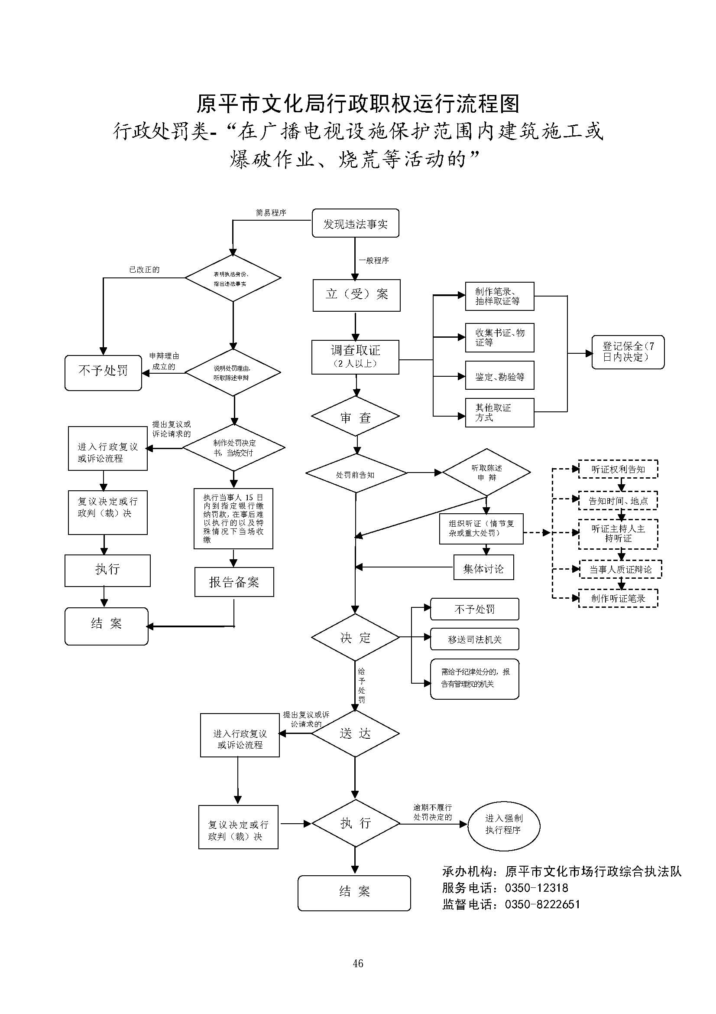
廉政风险防控图 | 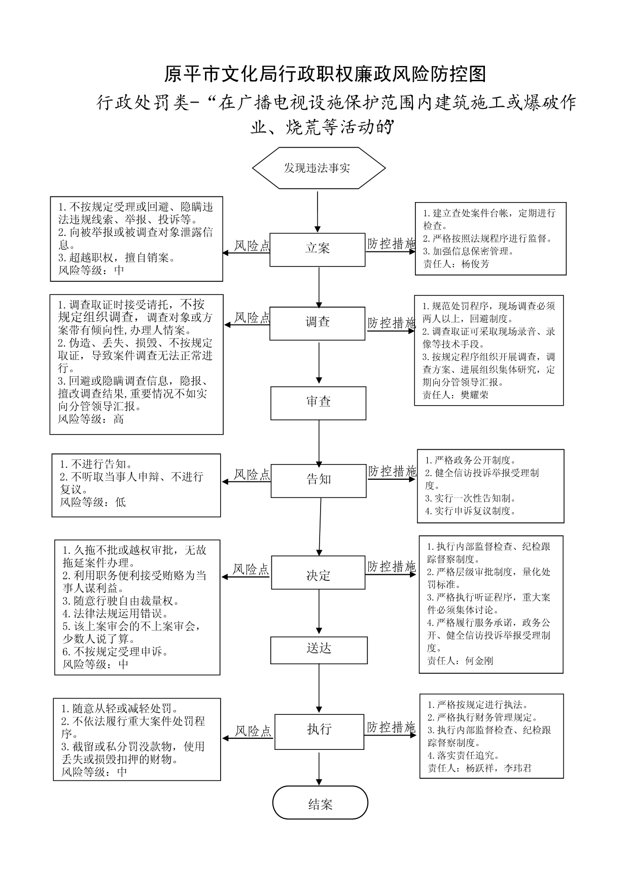

职权编码 | 1600-B-34100-14098 | 职权类型 | 行政处罚
职权名称 | 在规定的禁止营业时间内营业的
子 项
职权依据 | 【行政法规】《娱乐场所管理条例》 第二十八条、第四十八条第（二）项
责任事项 | 1.立案责任：在检查中发现或者接到举报、控告的违法线索，应予以审查，决定是否立案。2.调查责任：对立案的案件，指定专人负责，及时组织调查取证，与当事人有直接利害关系的应当回避。执法人员不得少于两人，调查时应出示执法证件，允许当事人辩解陈述。执法人员应保守有关秘密。3.审查责任：单位法制机构对案件违法事实、证据、调查取证程序、法律适用、处罚种类和幅度、当事人陈述和申辩理由等方面进行合法性审查，提出处理意见（主要证据不足时，以适当的方式补充调查），报单位负责人审批。给予较重处罚和听证案件，由单位集体讨论决定。4.告知责任：作出行政处罚决定前，应制作《行政处罚告知书》送达当事人，告知违法事实及其享有的陈述、申辩等权利。符合听证规定的，制作《行政处罚听证告知书》。5.决定责任：根据审理情况决定是否予以行政处罚。依法需要给予行政处罚的，应制作行政处罚决定书，载明违法事实和证据、处罚依据和内容、申请行政复议或提起行政诉讼的途径和期限等内容。6.送达责任：行政处罚决定书按法律规定的方式送达当事人。7.执行责任：监督当事人在决定的期限内，履行生效的行政处罚决定。当事人在法定期限内不申请行政复议或者提起行政诉讼，又不履行的，可依法采取加处罚款、查封扣押或向人民法院申请强制执行等措施。8.其他：法律法规规章规定应履行的责任。
问责依据 | 【法律】《行政处罚法》第五十五条 第五十六条 第五十七条 第五十八条 第五十九条 第六十条 第六十一条 第六十二条  【行政法规】《山西省行政执法条例》第四十条 第四十一条 第四十二条【其他】其他违反法律法规规章文件规定的行为
实施主体 | 原平市文化局 | 责任主体 | 原平市文化市场行政综合执法队
备注
流程图 | 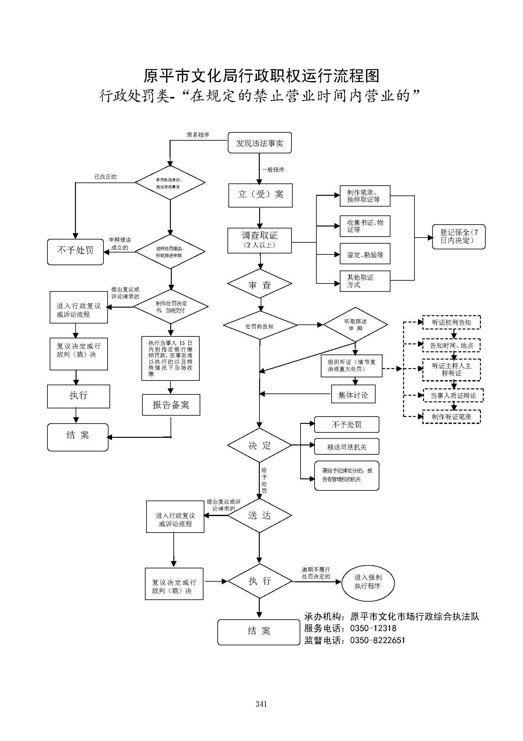
廉政风险防控图 | 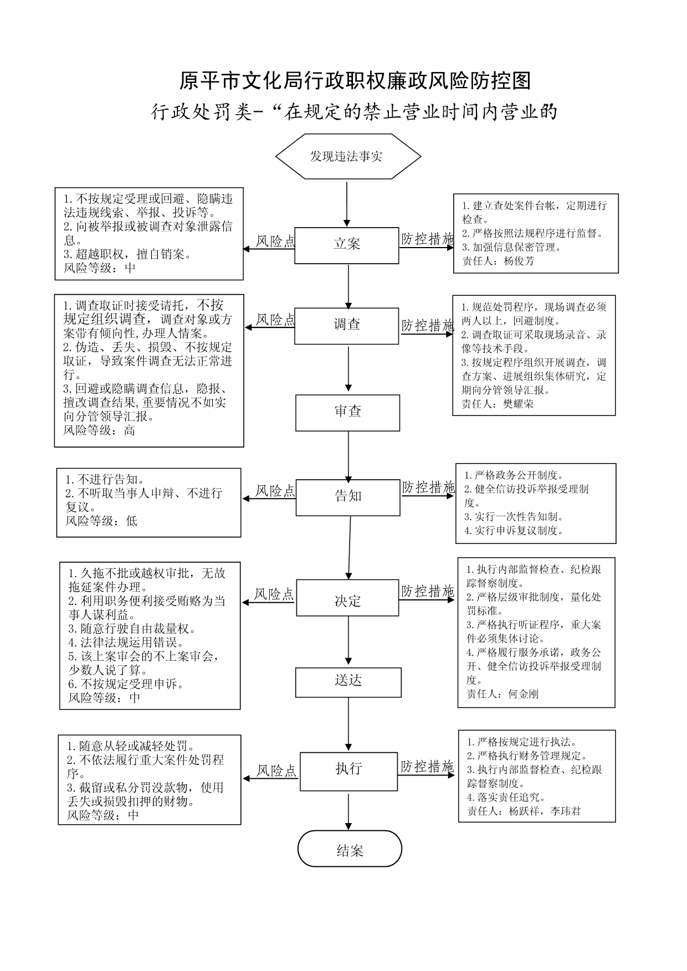

职权编码 | 1600-B-40900-140981 | 职权类型 | 行政处罚
职权名称 | 在演播厅外从事符合本实施细则第二条规定条件的电视文艺节目的现场录制，未办理审批手续的
子 项
职权依据 | 【部门规章】《营业性演出管理条例实施细则》第五十二条 【行政法规】《营业性演出管理条例》第四十三条
责任事项 | 1.立案责任：在检查中发现或者接到举报、控告的违法线索，应予以审查，决定是否立案。2.调查责任：对立案的案件，指定专人负责，及时组织调查取证，与当事人有直接利害关系的应当回避。执法人员不得少于两人，调查时应出示执法证件，允许当事人辩解陈述。执法人员应保守有关秘密。3.审查责任：单位法制机构对案件违法事实、证据、调查取证程序、法律适用、处罚种类和幅度、当事人陈述和申辩理由等方面进行合法性审查，提出处理意见（主要证据不足时，以适当的方式补充调查），报单位负责人审批。给予较重处罚和听证案件，由单位集体讨论决定。4.告知责任：作出行政处罚决定前，应制作《行政处罚告知书》送达当事人，告知违法事实及其享有的陈述、申辩等权利。符合听证规定的，制作《行政处罚听证告知书》。5.决定责任：根据审理情况决定是否予以行政处罚。依法需要给予行政处罚的，应制作行政处罚决定书，载明违法事实和证据、处罚依据和内容、申请行政复议或提起行政诉讼的途径和期限等内容。6.送达责任：行政处罚决定书按法律规定的方式送达当事人。7.执行责任：监督当事人在决定的期限内，履行生效的行政处罚决定。当事人在法定期限内不申请行政复议或者提起行政诉讼，又不履行的，可依法采取加处罚款、查封扣押或向人民法院申请强制执行等措施。8.其他：法律法规规章规定应履行的责任。
问责依据 | 【法律】《行政处罚法》第五十五条 第五十六条 第五十七条 第五十八条 第五十九条 第六十条 第六十一条 第六十二条  【行政法规】《山西省行政执法条例》第四十条 第四十一条 第四十二条【其他】其他违反法律法规规章文件规定的行为
实施主体 | 原平市文化局 | 责任主体 | 原平市文化市场行政综合执法队
备注
流程图 | 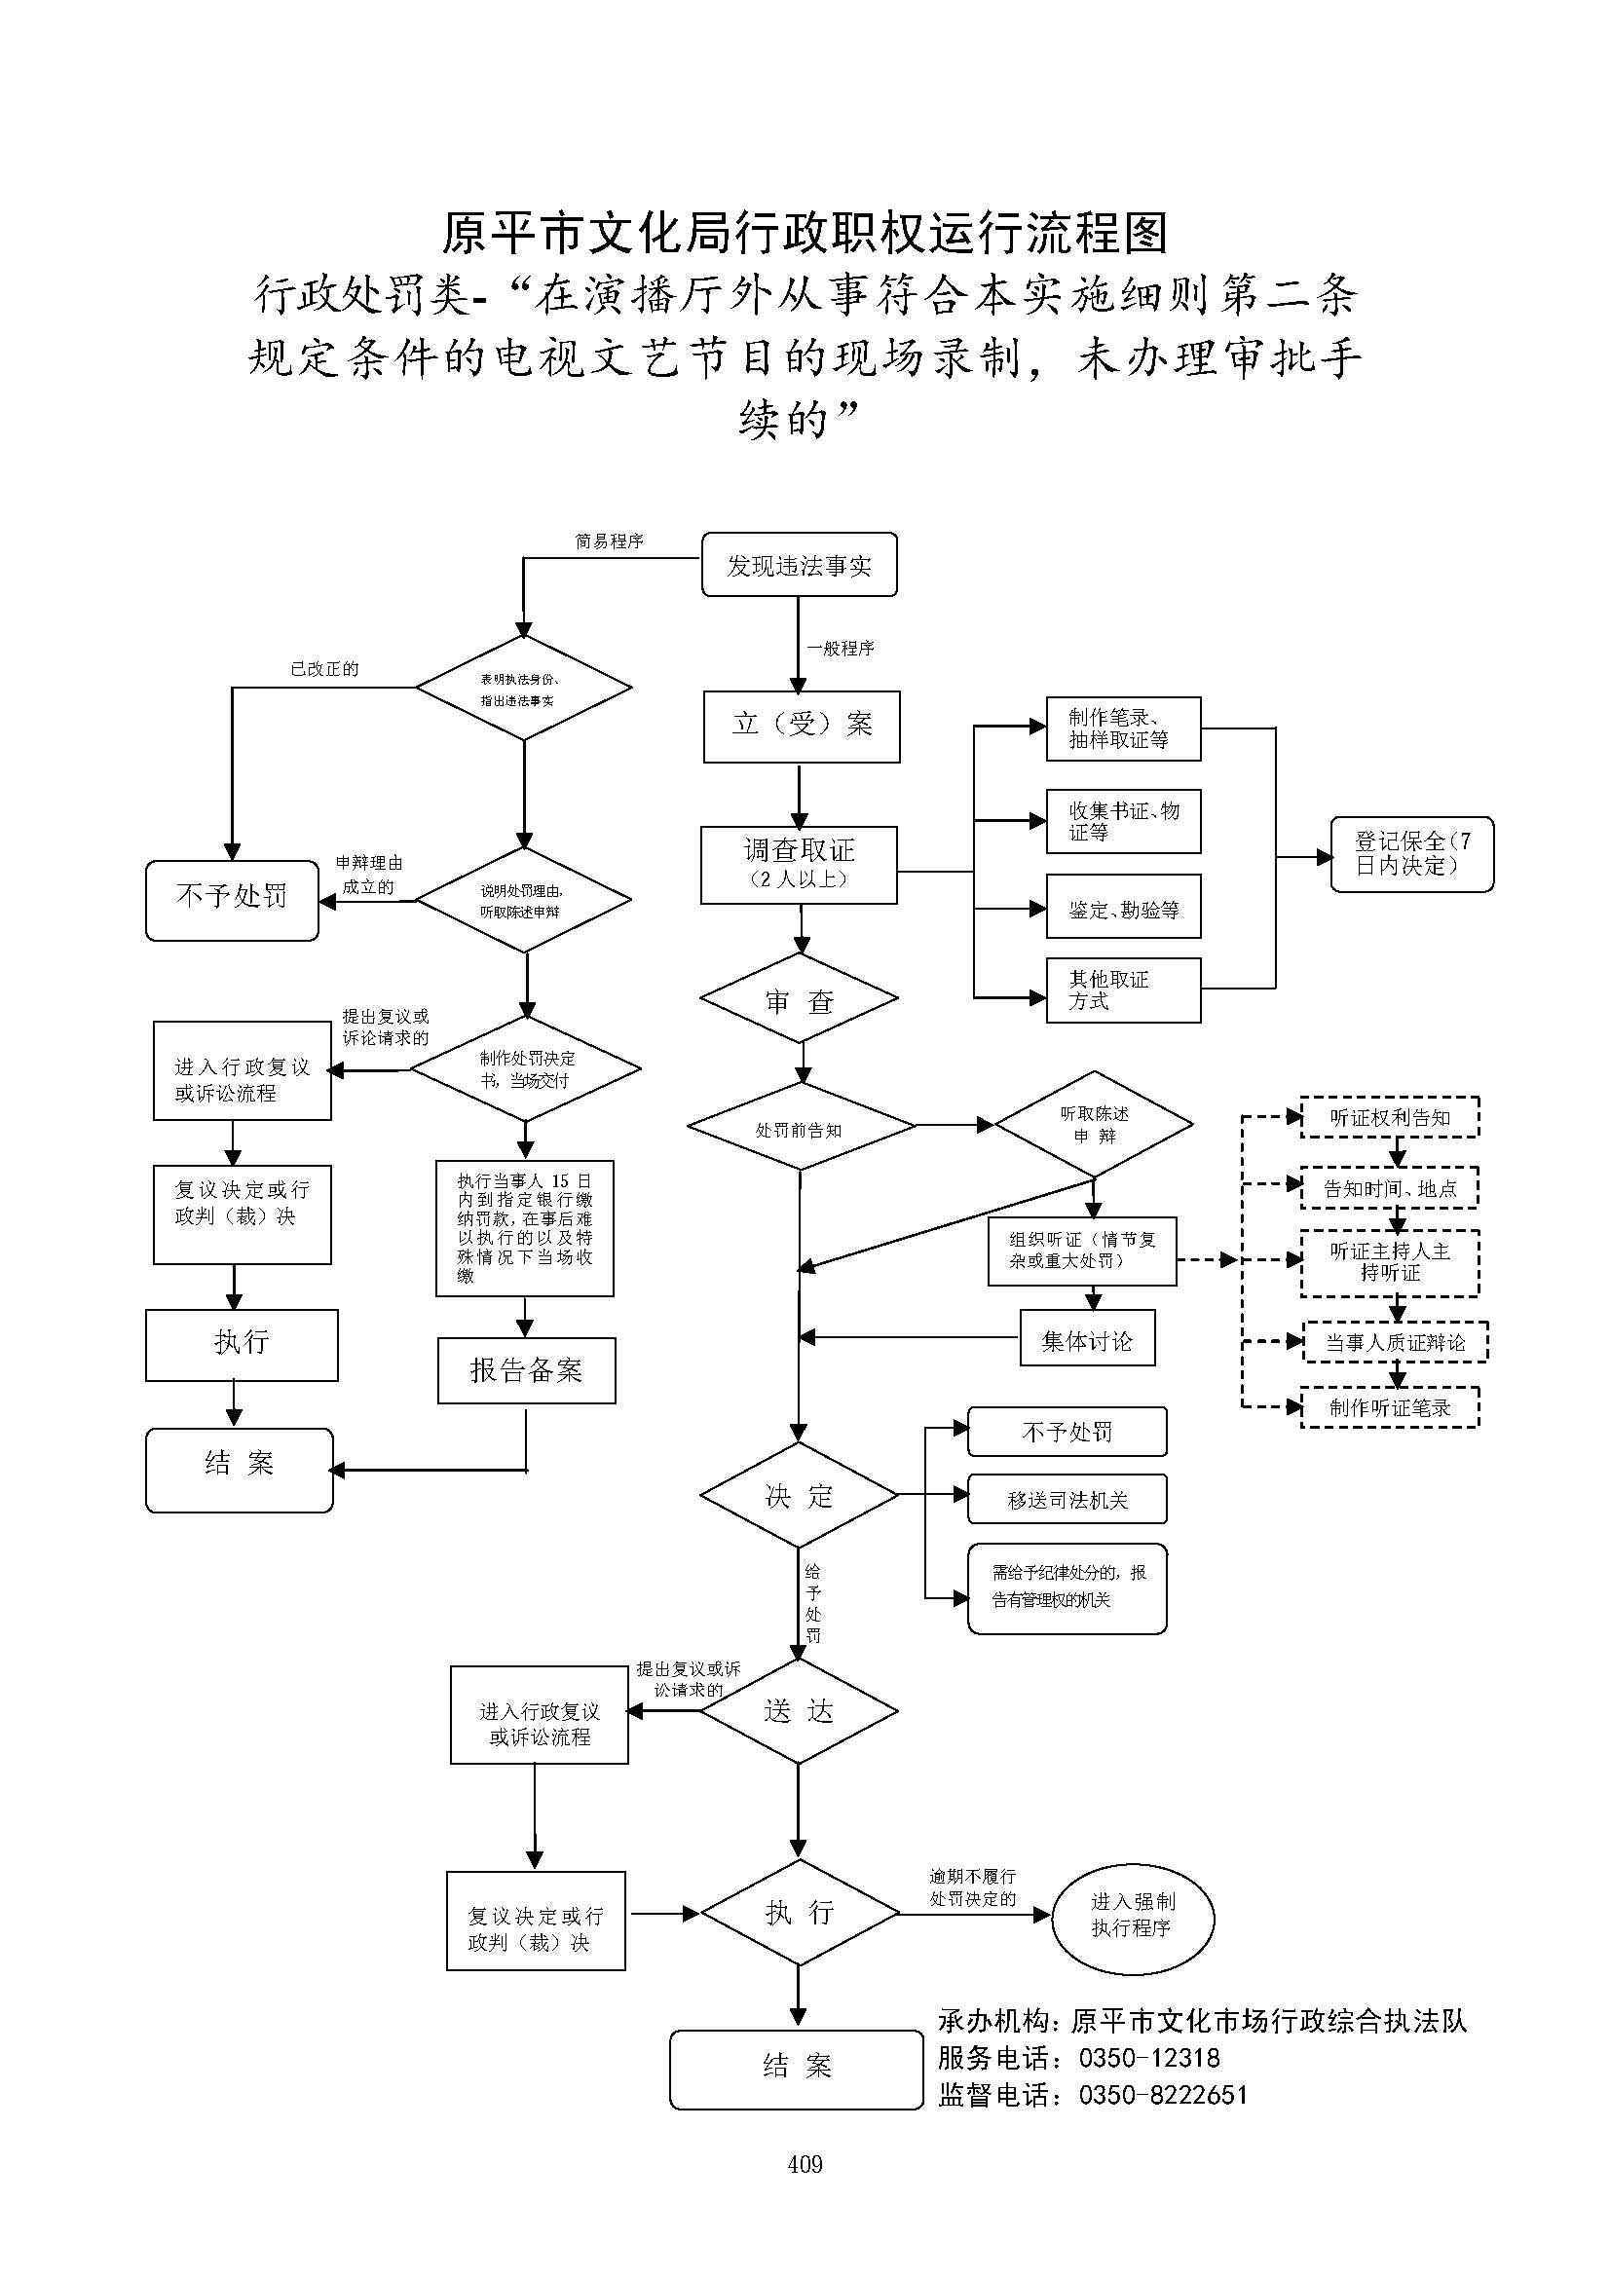
廉政风险防控图 | 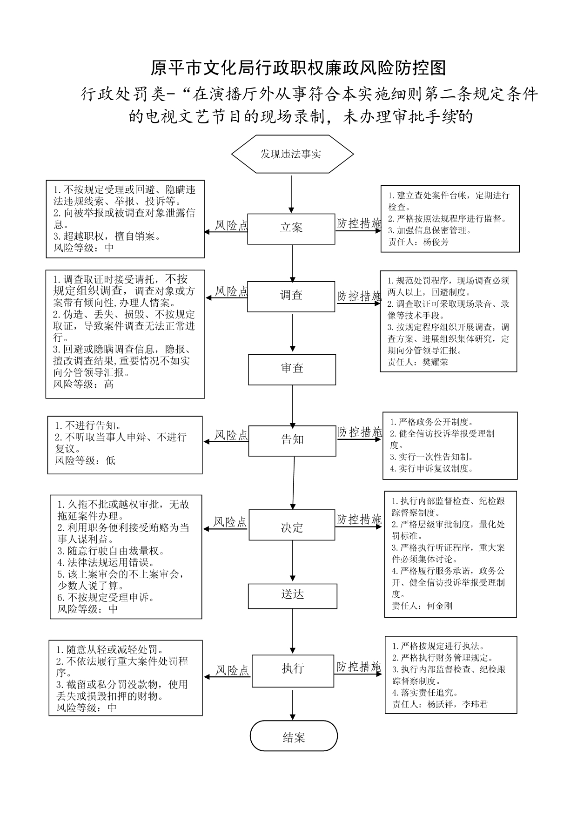

职权编码 | 1600-B-41100-140981 | 职权类型 | 行政处罚
职权名称 | 在演出经营活动中，不履行应尽义务，倒卖、转让演出活动经营权的
子 项
职权依据 | 【部门规章】《营业性演出管理条例实施细则》第五十四条【部门规章】《营业性演出管理条例》第四十五条
责任事项 | 1.立案责任：在检查中发现或者接到举报、控告的违法线索，应予以审查，决定是否立案。2.调查责任：对立案的案件，指定专人负责，及时组织调查取证，与当事人有直接利害关系的应当回避。执法人员不得少于两人，调查时应出示执法证件，允许当事人辩解陈述。执法人员应保守有关秘密。3.审查责任：单位法制机构对案件违法事实、证据、调查取证程序、法律适用、处罚种类和幅度、当事人陈述和申辩理由等方面进行合法性审查，提出处理意见（主要证据不足时，以适当的方式补充调查），报单位负责人审批。给予较重处罚和听证案件，由单位集体讨论决定。4.告知责任：作出行政处罚决定前，应制作《行政处罚告知书》送达当事人，告知违法事实及其享有的陈述、申辩等权利。符合听证规定的，制作《行政处罚听证告知书》。5.决定责任：根据审理情况决定是否予以行政处罚。依法需要给予行政处罚的，应制作行政处罚决定书，载明违法事实和证据、处罚依据和内容、申请行政复议或提起行政诉讼的途径和期限等内容。6.送达责任：行政处罚决定书按法律规定的方式送达当事人。7.执行责任：监督当事人在决定的期限内，履行生效的行政处罚决定。当事人在法定期限内不申请行政复议或者提起行政诉讼，又不履行的，可依法采取加处罚款、查封扣押或向人民法院申请强制执行等措施。8.其他：法律法规规章规定应履行的责任。
问责依据 | 【法律】《行政处罚法》第五十五条 第五十六条 第五十七条 第五十八条 第五十九条 第六十条 第六十一条 第六十二条  【行政法规】《山西省行政执法条例》第四十条 第四十一条 第四十二条【其他】其他违反法律法规规章文件规定的行为
实施主体 | 原平市文化局 | 责任主体 | 原平市文化市场行政综合执法队
备注
流程图 | 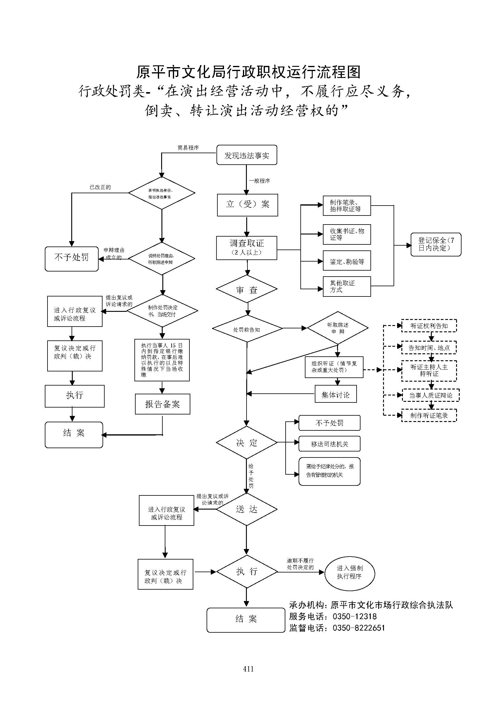
廉政风险防控图 | 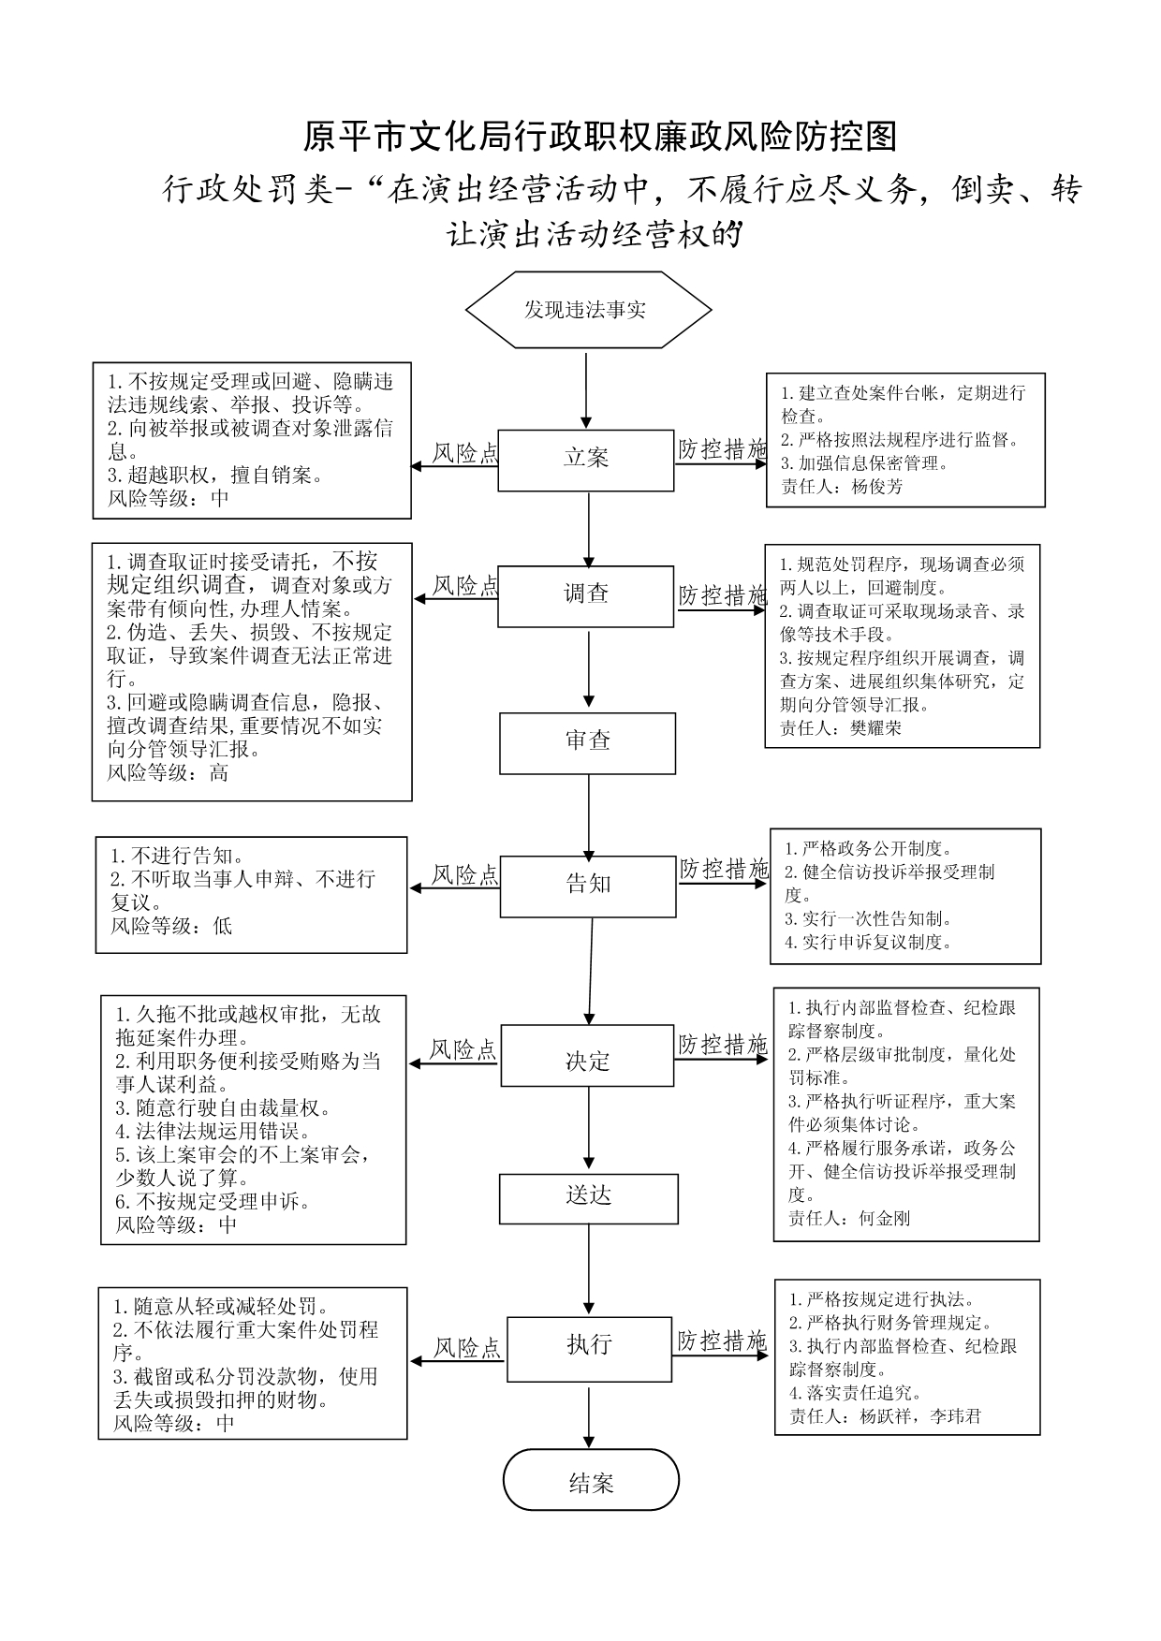

职权编码 | 1600-B-18600-140981 | 职权类型 | 行政处罚
职权名称 | 制作、出版含有《出版管理条例》禁止内容的电子出版物的电子出版物
子 项
职权依据 | 【行政法规】《出版管理条例》 第二十六条、第二十七条  【部门规章】《电子出版物出版管理条例》第五十八条
责任事项 | 1.立案责任：在检查中发现或者接到举报、控告的违法线索，应予以审查，决定是否立案。2.调查责任：对立案的案件，指定专人负责，及时组织调查取证，与当事人有直接利害关系的应当回避。执法人员不得少于两人，调查时应出示执法证件，允许当事人辩解陈述。执法人员应保守有关秘密。3.审查责任：单位法制机构对案件违法事实、证据、调查取证程序、法律适用、处罚种类和幅度、当事人陈述和申辩理由等方面进行合法性审查，提出处理意见（主要证据不足时，以适当的方式补充调查），报单位负责人审批。给予较重处罚和听证案件，由单位集体讨论决定。4.告知责任：作出行政处罚决定前，应制作《行政处罚告知书》送达当事人，告知违法事实及其享有的陈述、申辩等权利。符合听证规定的，制作《行政处罚听证告知书》。5.决定责任：根据审理情况决定是否予以行政处罚。依法需要给予行政处罚的，应制作行政处罚决定书，载明违法事实和证据、处罚依据和内容、申请行政复议或提起行政诉讼的途径和期限等内容。6.送达责任：行政处罚决定书按法律规定的方式送达当事人。7.执行责任：监督当事人在决定的期限内，履行生效的行政处罚决定。当事人在法定期限内不申请行政复议或者提起行政诉讼，又不履行的，可依法采取加处罚款、查封扣押或向人民法院申请强制执行等措施。8.其他：法律法规规章规定应履行的责任。
问责依据 | 【法律】《行政处罚法》第五十五条 第五十六条 第五十七条 第五十八条 第五十九条 第六十条 第六十一条 第六十二条  【行政法规】《山西省行政执法条例》第四十条 第四十一条 第四十二条【其他】其他违反法律法规规章文件规定的行为
实施主体 | 原平市文化局 | 责任主体 | 原平市文化市场行政综合执法队
备注
流程图 | 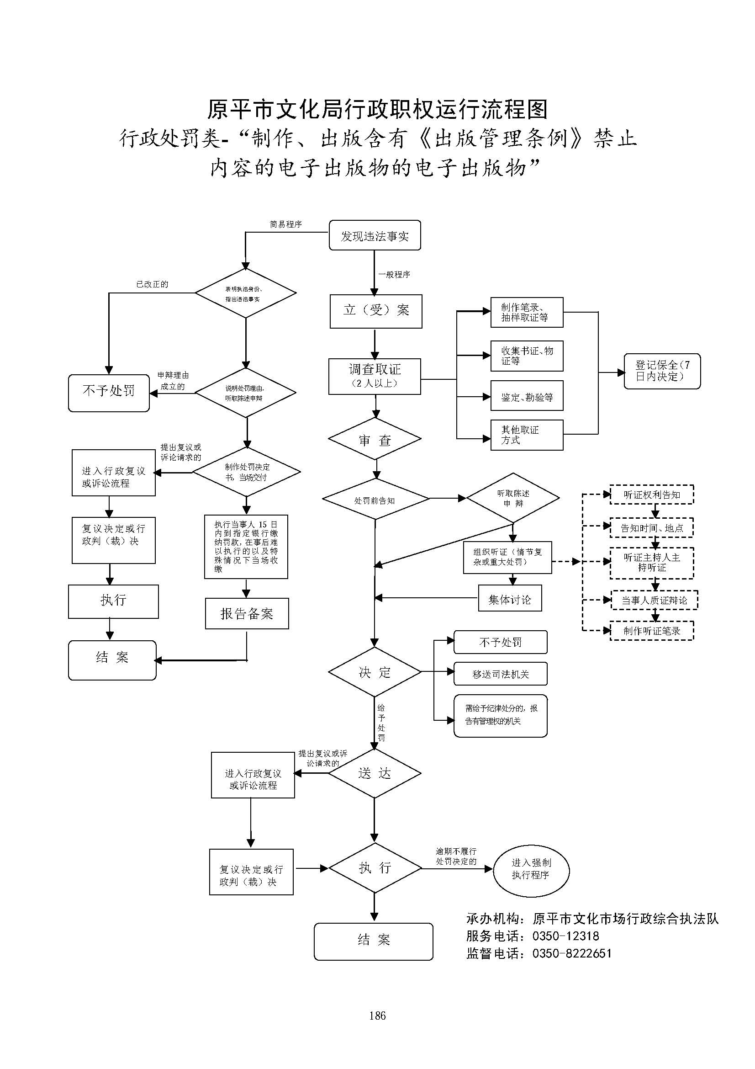
廉政风险防控图 | 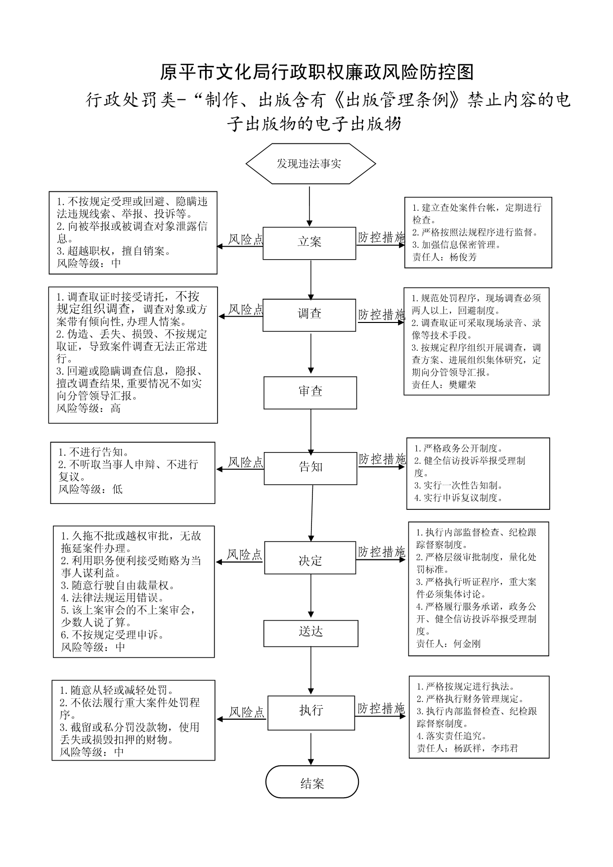

职权编码 | 1600-B-26500-140981 | 职权类型 | 行政处罚
职权名称 | 制作、出售假冒他人署名的作品，同时损害公共利益的
子 项
职权依据 | 【法律】《中华人民共和国著作权法》第四十八条第八款
责任事项 | 1.立案责任：在检查中发现或者接到举报、控告的违法线索，应予以审查，决定是否立案。2.调查责任：对立案的案件，指定专人负责，及时组织调查取证，与当事人有直接利害关系的应当回避。执法人员不得少于两人，调查时应出示执法证件，允许当事人辩解陈述。执法人员应保守有关秘密。3.审查责任：单位法制机构对案件违法事实、证据、调查取证程序、法律适用、处罚种类和幅度、当事人陈述和申辩理由等方面进行合法性审查，提出处理意见（主要证据不足时，以适当的方式补充调查），报单位负责人审批。给予较重处罚和听证案件，由单位集体讨论决定。4.告知责任：作出行政处罚决定前，应制作《行政处罚告知书》送达当事人，告知违法事实及其享有的陈述、申辩等权利。符合听证规定的，制作《行政处罚听证告知书》。5.决定责任：根据审理情况决定是否予以行政处罚。依法需要给予行政处罚的，应制作行政处罚决定书，载明违法事实和证据、处罚依据和内容、申请行政复议或提起行政诉讼的途径和期限等内容。6.送达责任：行政处罚决定书按法律规定的方式送达当事人。7.执行责任：监督当事人在决定的期限内，履行生效的行政处罚决定。当事人在法定期限内不申请行政复议或者提起行政诉讼，又不履行的，可依法采取加处罚款、查封扣押或向人民法院申请强制执行等措施。8.其他：法律法规规章规定应履行的责任。
问责依据 | 【法律】《行政处罚法》第五十五条 第五十六条 第五十七条 第五十八条 第五十九条 第六十条 第六十一条 第六十二条  【行政法规】《山西省行政执法条例》第四十条 第四十一条 第四十二条【其他】其他违反法律法规规章文件规定的行为
实施主体 | 原平市文化局 | 责任主体 | 原平市文化市场行政综合执法队
备注
流程图 | 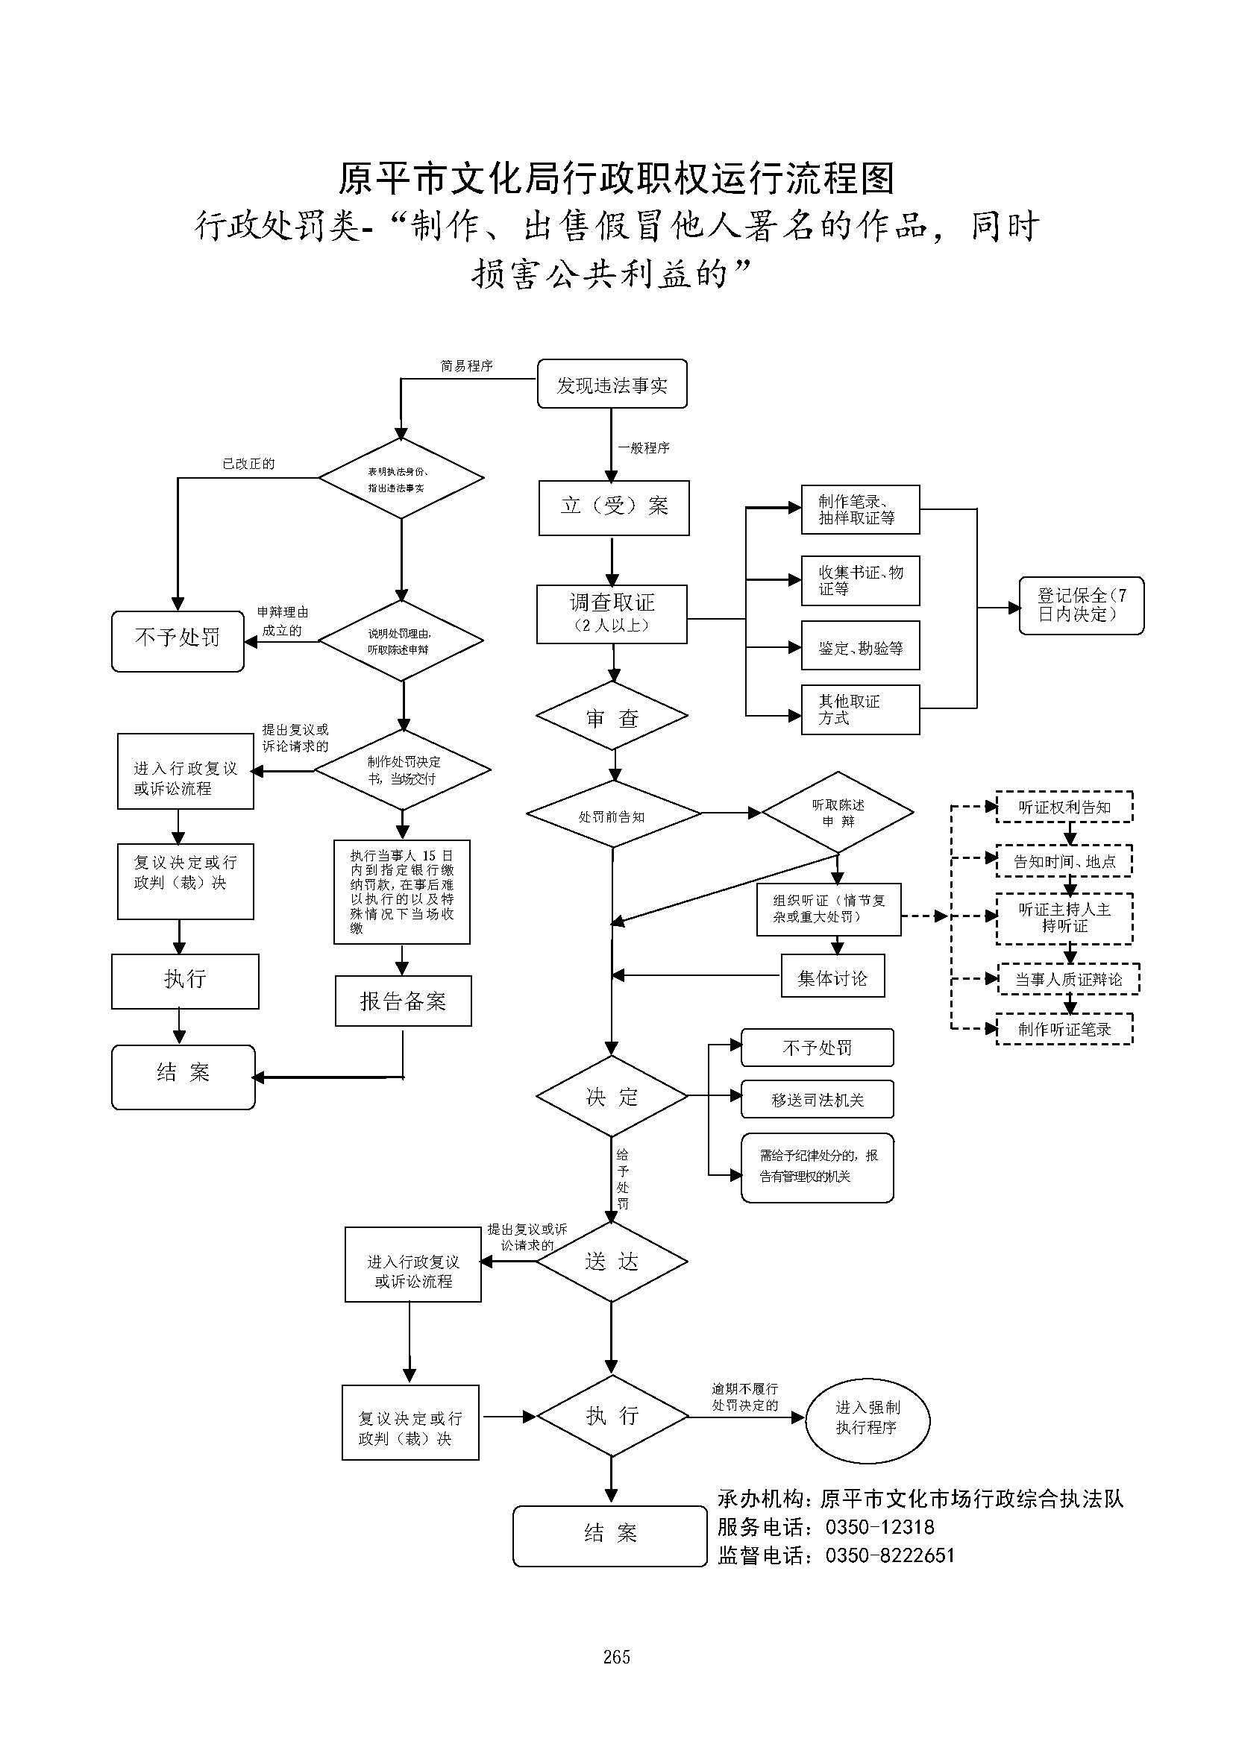
廉政风险防控图 | 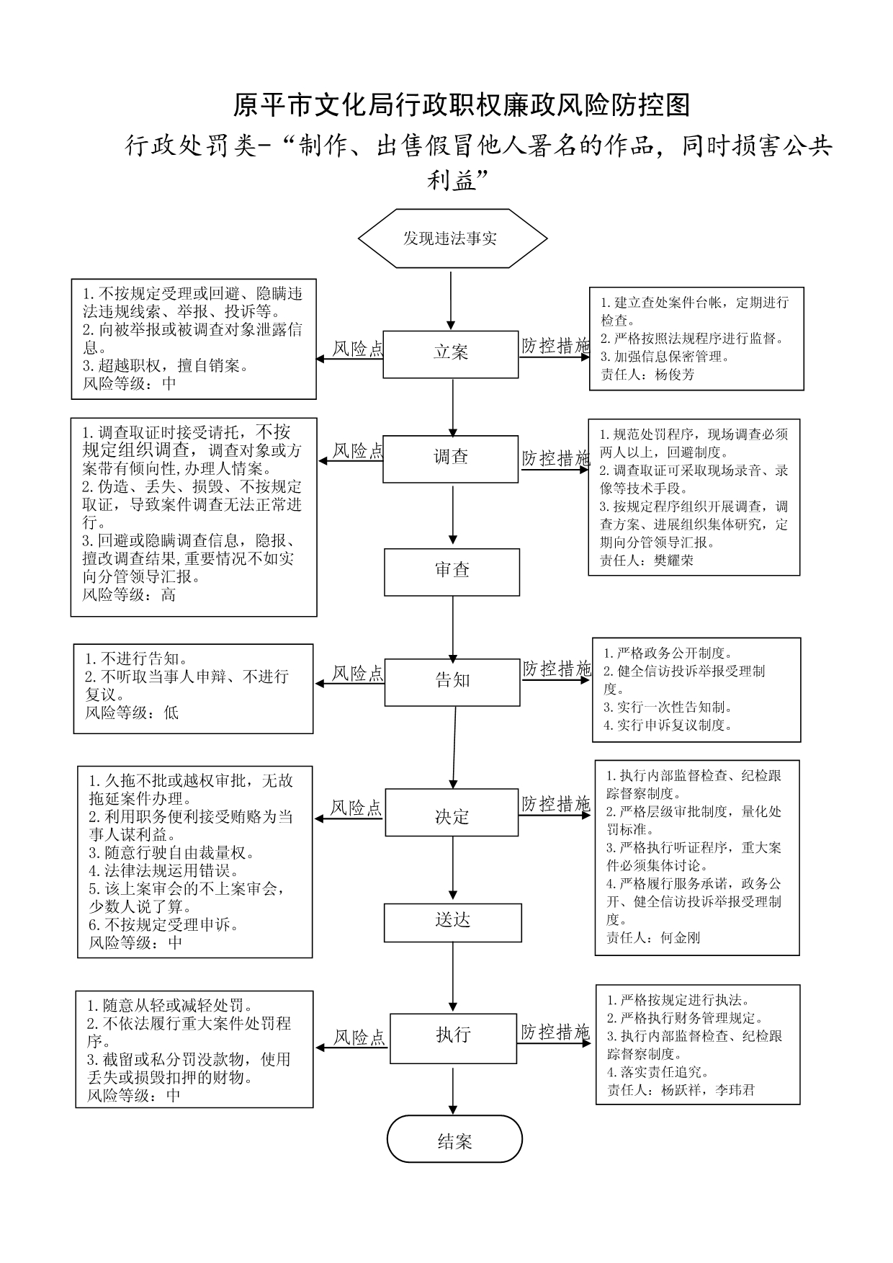

职权编码 | 1600-B-23300-140981 | 职权类型 | 行政处罚
职权名称 | 制作明知或者应知含有《音像制品管理条例》第三条第二款禁止内容的音像制品的
子 项
职权依据 | 【部门规章】《音像制品制作管理规定》第二十三条【行政法规】《音像制品管理条例》第四十条、第三条第二款
责任事项 | 1.立案责任：在检查中发现或者接到举报、控告的违法线索，应予以审查，决定是否立案。2.调查责任：对立案的案件，指定专人负责，及时组织调查取证，与当事人有直接利害关系的应当回避。执法人员不得少于两人，调查时应出示执法证件，允许当事人辩解陈述。执法人员应保守有关秘密。3.审查责任：单位法制机构对案件违法事实、证据、调查取证程序、法律适用、处罚种类和幅度、当事人陈述和申辩理由等方面进行合法性审查，提出处理意见（主要证据不足时，以适当的方式补充调查），报单位负责人审批。给予较重处罚和听证案件，由单位集体讨论决定。4.告知责任：作出行政处罚决定前，应制作《行政处罚告知书》送达当事人，告知违法事实及其享有的陈述、申辩等权利。符合听证规定的，制作《行政处罚听证告知书》。5.决定责任：根据审理情况决定是否予以行政处罚。依法需要给予行政处罚的，应制作行政处罚决定书，载明违法事实和证据、处罚依据和内容、申请行政复议或提起行政诉讼的途径和期限等内容。6.送达责任：行政处罚决定书按法律规定的方式送达当事人。7.执行责任：监督当事人在决定的期限内，履行生效的行政处罚决定。当事人在法定期限内不申请行政复议或者提起行政诉讼，又不履行的，可依法采取加处罚款、查封扣押或向人民法院申请强制执行等措施。8.其他：法律法规规章规定应履行的责任。
问责依据 | 【法律】《行政处罚法》第五十五条 第五十六条 第五十七条 第五十八条 第五十九条 第六十条 第六十一条 第六十二条  【行政法规】《山西省行政执法条例》第四十条 第四十一条 第四十二条【其他】其他违反法律法规规章文件规定的行为
实施主体 | 原平市文化局 | 责任主体 | 原平市文化市场行政综合执法队
备注
流程图 | 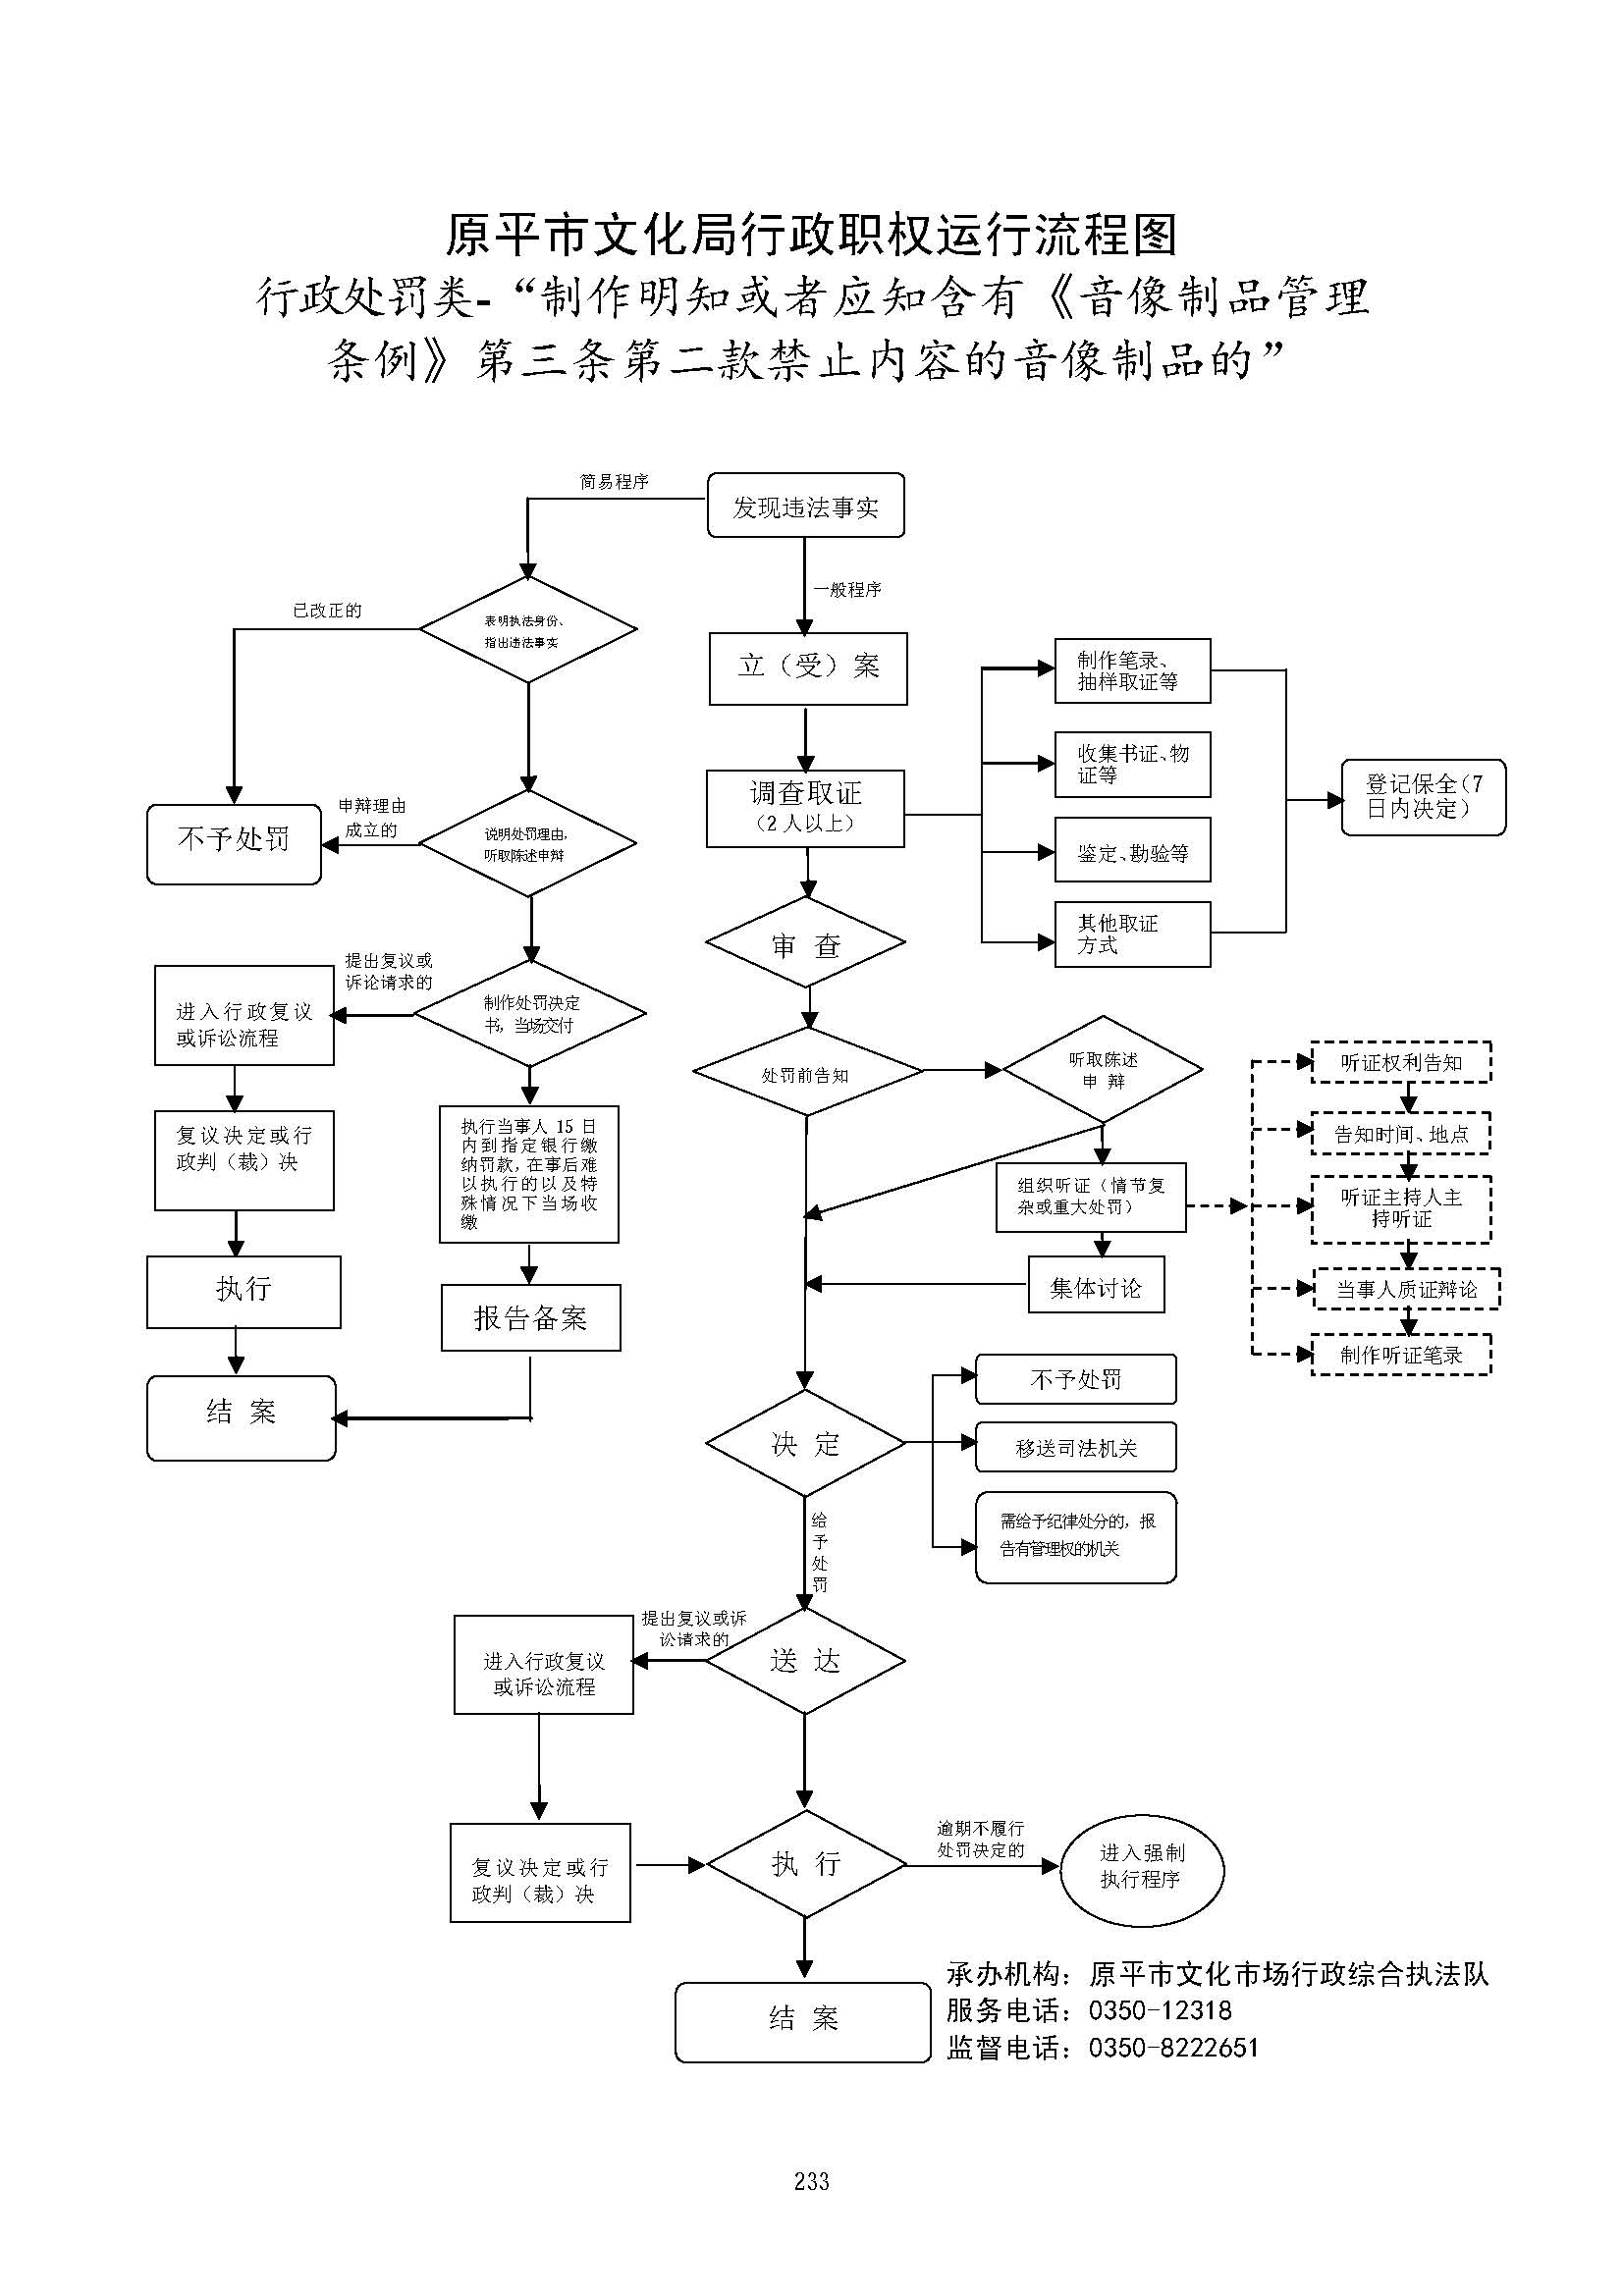
廉政风险防控图 | 